ПРОЕКТ
УТВЕРЖДЕНА
Постановлением Администрации сельского поселения Черноречье муниципального района Волжский Самарской области
от «____»______________2020 г. № «_____»

ПРОГРАММА КОМПЛЕКСНОГО РАЗВИТИЯ
СИСТЕМ КОММУНАЛЬНОЙ ИНФРАСТРУКТУРЫ
СЕЛЬСКОГО ПОСЕЛЕНИЯ ЧЕРНОРЕЧЬЕ
МУНИЦИПАЛЬНОГО РАЙОНА ВОЛЖСКИЙ САМАРСКОЙ ОБЛАСТИ
НА ПЕРИОД 2020-2035 ГГ.

ПРОГРАММНЫЙ ДОКУМЕНТ

Самара 2020 г.

СОДЕРЖАНИЕ
№  разде ла | Наименование раздела | Стр.
 | Введение | 3
1 | Паспорт Программы | 4
2 | Характеристика существующего состояния коммунальной инфраструктуры сельского поселения Черноречье | 6
2.1 | Анализ существующего состояния системы теплоснабжения | 6
2.2 | Анализ существующего состояния системы водоснабжения | 37
2.3 | Анализ существующего состояния системы водоотведения | 51
2.4 | Анализ существующего состояния системы электроснабжения | 52
2.5 | Анализ существующего состояния системы газоснабжения | 56
2.6 | Анализ существующего состояния системы утилизации (захоронения) ТКО | 58
3 | Перспективы развития муниципального образования и прогноз спроса на коммунальные ресурсы сельского поселения Черноречье | 61
3.1 | План развития сельского поселения Черноречье | 61
3.2 | План прогнозируемой застройки сельского поселения Черноречье | 65
3.3 | Прогноз спроса на коммунальные ресурсы со ссылкой на обоснование прогноза спроса | 79
4 | Целевые показатели развития коммунальной инфраструктуры | 99
5 | Программа инвестиционных проектов, обеспечивающих достижение целевых показателей | 104
6 | Источники инвестиций, тарифы и доступности программы для населения сельского поселения Черноречье | 116
7 | Управление программой | 118

ВВЕДЕНИЕ
Программа комплексного развития систем коммунальной инфраструктуры далее - Программа, сельского поселения Черноречье муниципального района Волжский, Самарской области далее с. п. Черноречье, разработана в соответствии с Федеральным законом № 210-ФЗ от 30.12.2004: «Об основах регулирования тарифов организаций коммунального комплекса» и Приказом Минрегиона РФ № 204 от 06.05. 2011: «О разработке программ комплексного развития систем коммунальной
инфраструктуры муниципальных образований», а так же Постановлением Правительства РФ № 502 от 14.06.2013: «Об утверждении требований к программам комплексного развития систем коммунальной инфраструктуры поселений, городских округов».
Программа определяет основные направления развития систем коммунальной инфраструктуры с. п. Черноречье, в том числе систем: теплоснабжения, водоснабжения, водоотведения и очистки сточных вод, электроснабжения, газоснабжения, а так же объектов, используемых для утилизации (захоронения) твердых бытовых отходов, в соответствии с потребностями промышленного, жилищного строительства, в целях повышения качества услуг и улучшения экологического состояния с. п. Черноречье.
Основу Программы составляет система программных мероприятий по различным направлениям развития коммунальной инфраструктуры с. п. Черноречье. Данная Программа ориентирована на устойчивое развитие с. п. Черноречье и в полной мере соответствует государственной политике реформирования коммунального комплекса РФ.

- Паспорт Программы
Наименование Программы | Программа комплексного развития систем коммунальной инфраструктуры сельского поселения Черноречье муниципального района Волжский Самарской области на период 2020-2035 гг.
Основание для разработки Программы | ФЗ РФ № 210-ФЗ от 30.12.2004: «Об основах регулирования тарифов организаций коммунального комплекса»;  Постановление Правительства РФ № 502 от 14.06.2013: «Об утверждении требований к программам комплексного развития систем коммунальной инфраструктуры  поселений, городских округов»;  Приказ Министерства регионального развития РФ № 204 от 06.05.2011: «О разработке программ комплексного развития систем коммунальной инфраструктуры муниципальных образований».
Заказчик Программы | Администрация сельского поселения Черноречье муниципального района Волжский Самарской области
Разработчик Программы | Общество с ограниченной ответственностью «Самарская энергосервисная компания» (ООО «СамараЭСКО»)
Ответственный исполнитель Программы | Администрация сельского поселения Черноречье муниципального района Волжский Самарской области
Соисполнители Программы | ООО «СамРЭК-Эксплуатация»;  МУП «Юбилейный»; МБУ «Паритет»;  прочие подрядные организации
Цели Программы | Развитие систем коммунальной инфраструктуры в соответствии с потребностями жилищного и  промышленного строительства в с. п. Черноречье с 2020 по 2035 годы;  Модернизация и повышение эффективности существующей системы коммунальной инфраструктуры; Экономия топливно-энергетических и трудовых ресурсов в системе коммунальной инфраструктуры с. п.  Черноречье;  Повышение качества предоставляемых услуг;  Улучшение состояния окружающей среды, экологическая безопасность развития проживания населения с. п. Черноречье.
Задачи Программы | Определение перспективной потребности населения и объектов нового строительства с. п. Черноречье в коммунальных ресурсах;  Обеспечение наиболее экономичным образом качественного и надежного предоставления коммунальных услуг потребителям;  Разработка конкретных мероприятий по повышению
эффективности и оптимальному развитию систем коммунальной инфраструктуры, повышение их инвестиционной привлекательности;
Обеспечение коммунальной инфраструктурой объектов жилищного и промышленного строительства.
Основные индикаторы и показатели, позволяющие оценить ход реализации  Программы | Показатели перспективной обеспеченности и потребности застройки поселения; Показатели надежности;  Показатели энергоэффективности и развития соответствующей системы коммунальной инфраструктуры, объектов, используемых для утилизации, обезвреживания и захоронения твердых бытовых отходов;  Показатели качества коммунальных услуг;  Критерии доступности для населения коммунальных услуг;  Показатели спроса на коммунальные ресурсы;  Показатели перспективных нагрузок;  Показатели величин новых нагрузок;  Показатели качества поставляемого коммунального ресурса;  Показатели степени охвата потребителей приборами учета;  Показатели эффективности производства транспортировки ресурсов;  Показатели эффективности потребления каждого вида коммунального ресурса;  Показатели воздействия на окружающую среду.
Сроки и этапы реализации Программы | Программа реализуется в течение 2020-2035 гг.
Объем финансирования Программы | Общий объем финансирования Программы составляет 1 365 902,0 тыс. рублей, в том числе: в сфере водоснабжения – 1 098 120,0 тыс. руб.; в сфере водоотведения – 92 340,0 тыс. руб.; в сфере теплоснабжения – 175 442,0 тыс. руб.;
Ожидаемые результаты реализации Программы | Повышение надежности работы систем коммунальной инфраструктуры с. п. Черноречье;  Повышение качества предоставления коммунальных услуг;  Повышение экологической безопасности с. п. Черноречье.

- Характеристика существующего состояния
коммунальной инфраструктуры с. п. Черноречье
Инженерное обеспечение сельского поселения Черноречье включает водоснабжение; водоотведение; теплоснабжение; газоснабжение; электроснабжение; связь.

Наличие инфраструктуры представлено в таблице № 2.1.
Таблица № 2.1- Наличие инфраструктуры.
Наименование населенного пункта | ГС | ГК | ТС | ВС | ЭС | ВО | ЖБО | ТБО
село Черноречье | + | + | + | + | + | - | + | +
село Николаевка | + | + | + | - | + | - | + | +
поселок Чапаевка | - | - | - | - | + | - | + | +
поселок Рамушки | + | + | - | + | + | - | + | +

ТС - централизованное теплоснабжение;
ВС - централизованное водоснабжение;
ВО - централизованное водоотведение;
ЭС - централизованное электроснабжение;
ГС - централизованное газоснабжение;
ГК - газовые котлы;
ТКО - вывоз твердых бытовых отходов;
ЖБО - вывоз жидких бытовых отходов (выгребные ямы).

2.1 Анализ существующего состояния систем теплоснабжения Институциональная структура теплоснабжения
Централизованным теплоснабжением обеспечен административный центр - село Черноречье, в остальных населенных пунктах: селе Николаевка, поселках Рамушки и Чапаевка используется индивидуальное отопление.
На территории сельского поселения Черноречье, в селе Черноречье, действуют две изолированные централизованные системы теплоснабжения, образованные на базе двух модульных котельных, находящихся на балансе ООО «СамРЭК-эксплуатация»,
ГБОУ СОШ и дома культуры в селах Черноречье и Николаевка имеют собственные автономные источники тепловой энергии. Обслуживание котельных общеобразовательных учреждений осуществляет МБУ «Паритет». Источники тепловой энергии сельских домов культуры в сёлах Черноречье и Николаевка находятся на балансе ФЛ «Волжскийрайгаз» ООО «СВГК». Модульные котельные относится к мелким котельным с установленной мощностью не более 1,0 Гкал/ч. Годовая выработка теплоты от централизованных систем теплоснабжения ООО «СамРЭК-эксплуатация», основанных на базе модульных котельных, действующих на территории с. п. Черноречье, составляет около 2,125 тыс. Гкал.
Котельные, находящиеся на территории с. п. Черноречье, используют для выработки теплоты природный газ. Потребителями тепловой энергии являются частные и бюджетные организации. Тепловые сети имеют 2-х трубную прокладку. Передача теплоты осуществляется в горячей воде. Тепловая энергия используется потребителями для целей отопления.
Производственные объекты, расположенные на территории сельского поселения Черноречье, имеют собственные источники тепловой энергии.
Основная часть объектов индивидуального жилищного строительства, а также некоторые общественные здания сельского поселения Черноречье оборудованы индивидуальными источниками тепловой энергии, число которых равно количеству зданий с индивидуальным теплоснабжением.
Горячее водоснабжения в с. п. Черноречье осуществляется только за счет собственных источников тепловой энергии. В качестве индивидуальных источников используются проточные газовые водонагреватели, двухконтурные отопительные котлы и электрические водонагреватели. Поквартирное отопление на территории сельского поселения Черноречье отсутствует.
Общие сведения об ИТЭ представлены в таблице 2.1.1.
Таблица 2.1.1 – Сведения по котельным с. п. Черноречье
№  п/п | Наименование источника | Адрес | Год ввода в эксплуатацию
1 | Котельная № 5-6  с. Черноречье | Самарская область, Волжский район,  с. Черноречье, ул. Мира | 2013
2 | Котельная № 5-7  с. Черноречье | Самарская область, Волжский район,  с. Черноречье, ул. Кустарная | 2013
3 | Котельная ГБОУ д/с «Ручеёк» с. Черноречье | Самарская область, Волжский район,  с. Черноречье, ул. Самарская-25 | Нет данных
Продолжение таблицы 2.1.1
№  п/п | Наименование источника | Адрес | Год ввода в эксплуатацию
4 | Котельная ГБОУ СОШ  с. Черноречье | Самарская область, Волжский район,  с. Черноречье, ул. Победы-6 | Нет данных
5 | ИТЭ СДК  с. Черноречье | Самарская область, Волжский район,  с. Черноречье, ул. Мира | Нет данных
6 | Котельная ГБОУ СОШ филиал в с. Николаевка | Самарская область, Волжский район,  с. Николаевка, ул. Гаражная-17 | Нет данных
7 | Котельная СДК  с. Николаевка | Самарская область, Волжский район,  с. Черноречье, ул. Советская-18 | Нет данных

Теплоснабжение в сельском поселении Черноречье от действующих котельных осуществляется по функциональным схемам (Теплоснабжающая организация – источник тепловой энергии - потребители).
Централизованное теплоснабжение на территориях: села Николаевка, поселка Рамушки, поселка Чапаевка отсутствует.
Индивидуальные источники тепловой энергии, находящиеся в частной собственности, служат для отопления индивидуальных жилых домов (1, 2-х этажные жилые дома). Индивидуальные теплогенераторы, находящиеся в муниципальной собственности, служат для отопления отдельно стоящих административных или общественных зданий.
Котельная № 5-6 села Черноречье по улице Мира обеспечивает тепловой энергией 10 зданий, среди них жилых дома и прочие потребители по ул. Мира-32, 34, 38, 40, 42, 44, 46, 48 и по ул. Советской - 35, 37.
Котельная № 5-7 села Черноречье по улице Кустарной обеспечивает тепловой энергией два жилых дома: по ул. Кустарной - 21 и по ул. Кустарной - 24.
Котельная ГБОУ д/с. «Ручеёк» села Черноречье по улице Самарской - 25 обеспечивает тепловой энергией одно бюджетное учреждение – детский сад «Ручеёк».
Котельная ГБОУ СОШ села Черноречье по улице Победы - 6 обеспечивает тепловой энергией одно бюджетное учреждение – СОШ села Черноречье.
ИТЭ СДК села Черноречье по улице Мира обеспечивает тепловой энергией сельский дом культуры села Черноречье.
Котельная ГБОУ СОШ села Николаевка по улице Гаражной - 17 обеспечивает тепловой энергией одно бюджетное учреждение – филиал СОШ в селе Николаевка.
Котельная СДК села Николаевка по улице Советской - 18 обеспечивает тепловой энергией сельский дом культуры села Николаевка.
Зоны действия котельных и индивидуальных источников тепловой энергии ИЖД на территории сельского поселения Черноречье представлены на рисунках
№ 1 - № 3.
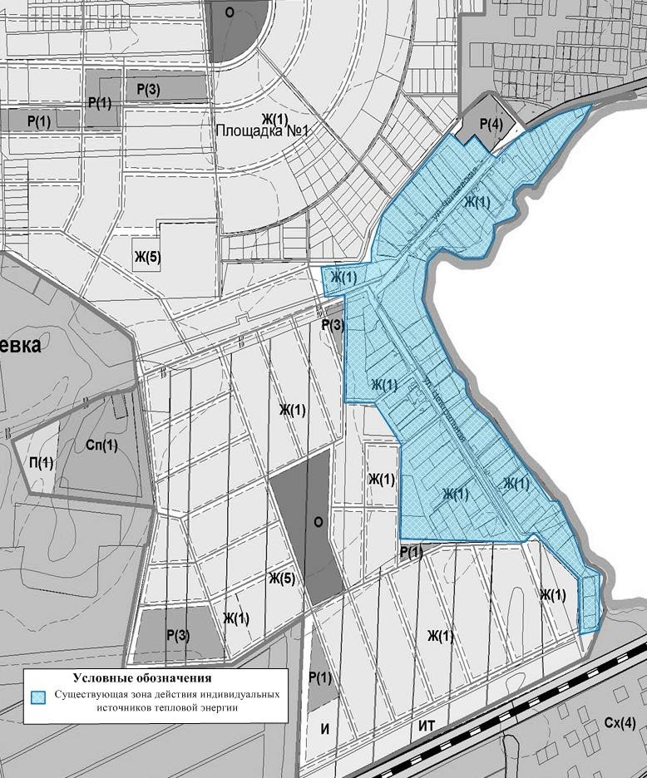
Рис. № 1 - Зоны действия индивидуальных источников тепловой энергии на территории поселка Чапаевка
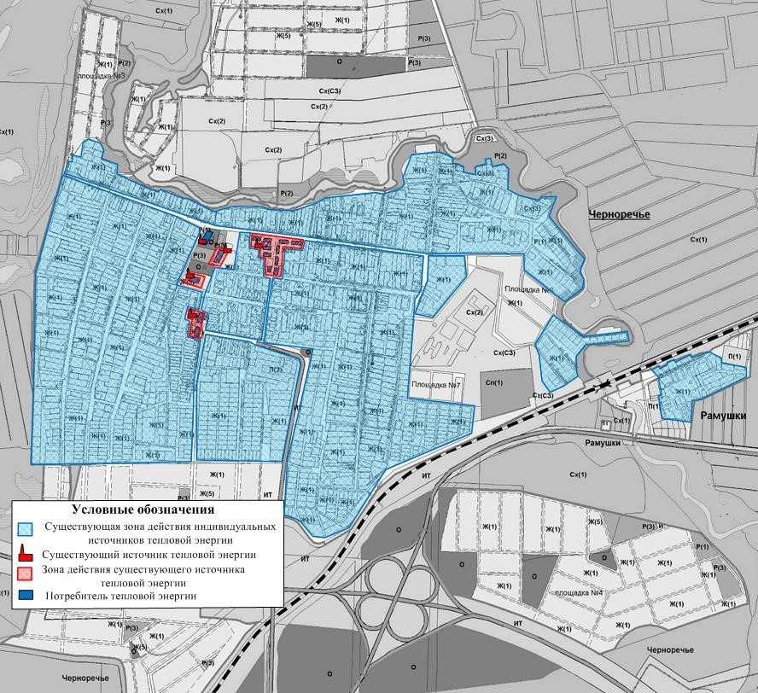
Рис. № 2 - Зоны действия котельных и индивидуальных источников тепловой энергии
ИЖД на территориях села Черноречье и поселка Рамушки

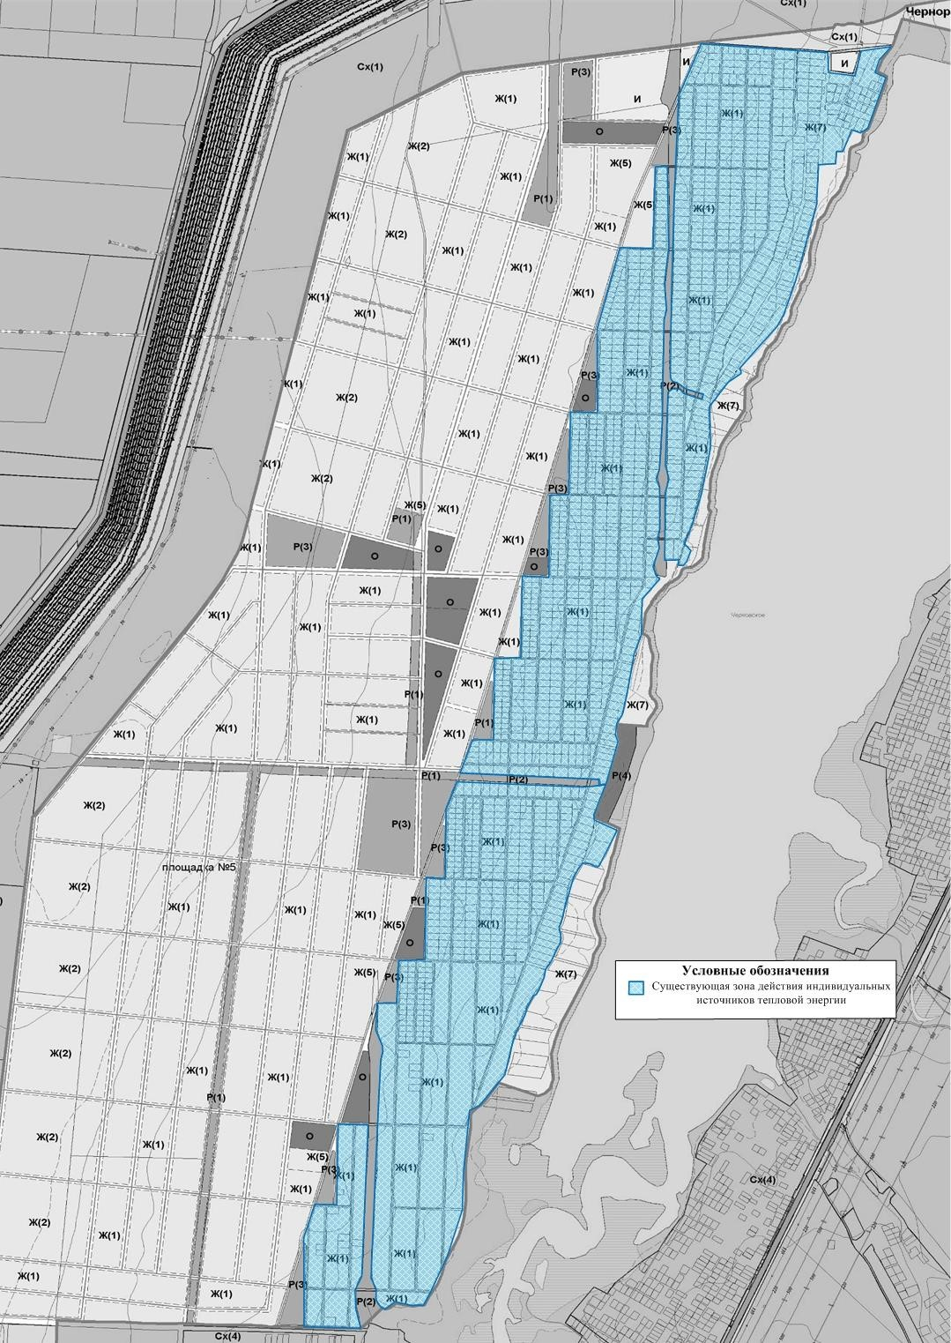
Рис. № 2 (продолжение) - Зоны действия индивидуальных источников тепловой энергии ИЖД на территориях села Черноречье

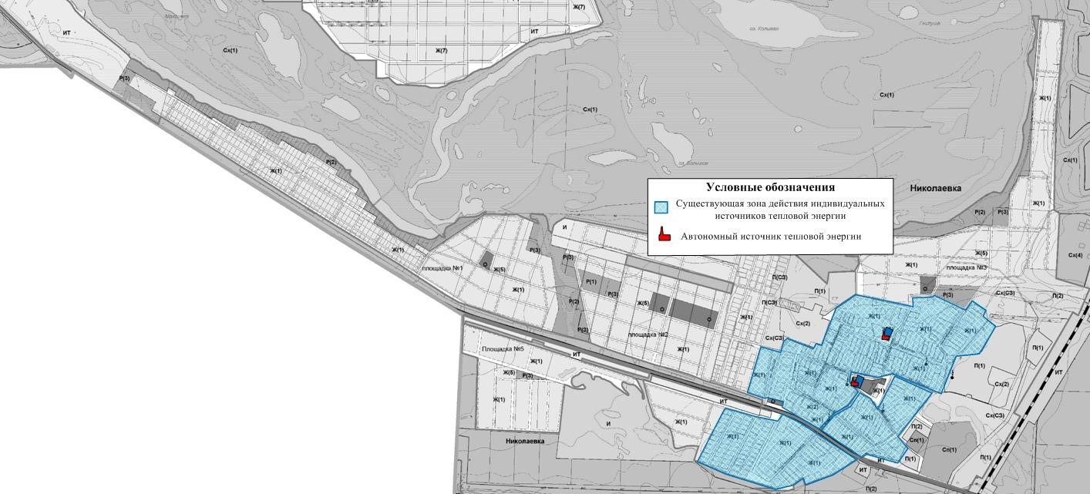
Рис. № 3 - Зоны действия индивидуальных источников тепловой энергии на территории села Николаевка
12

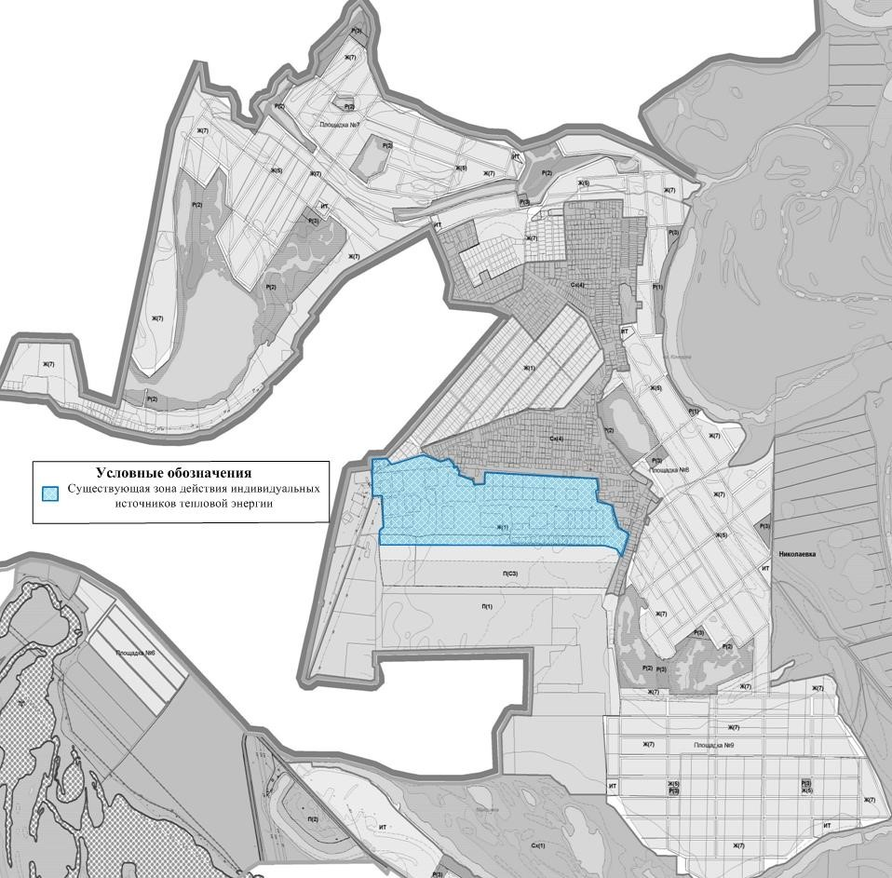
Рис. № 3 (продолжение) - Зоны действия индивидуальных источников тепловой энергии на территории села Николаевка

Источники тепловой энергии
Структура основного оборудования
На территории с. п. Черноречье действуют два централизованных источника тепловой энергии на балансе ООО «СамРЭК-Эксплуатация».
Общая установленная мощность котельных ООО «СамРЭК-Эксплуатация» в сельском поселении Черноречье составляет 1,06 Гкал/ч, годовая выработка тепловой энергии по факту 2018-2019 гг. – 2 125,42 Гкал.
Источники комбинированной выработки тепловой и электрической энергии в с. п. Черноречье отсутствуют.
Котельная № 5-6 села Черноречье
Котельная расположена по адресу: Самарская область, Волжский м. р., село Черноречье, ул. Мира.
Котельная является централизованной, находится на обслуживании ООО «СамРЭК-Эксплуатация», работает с постоянным присутствием обслуживающего персонала в количестве одного оператора-обходчика. В настоящее время в котельной установлены два котла Budtrus Logano SK645 с газовыми горелками Riello RS 70 TL.
Котлоагрегаты введены в эксплуатацию в 2013 г. Производительность котлоагрегата Budtrus Logano SK645, согласно паспортным данным, составляет 0,43 Гкал/час.
Установленная мощность котельной 0,86 Гкал/ч.
Газ является основным видом топлива на котельной. Резервное топливо не предусмотрено. Котельная работает только в отопительный сезон (4872 ч.). Котельная отпускает тепловую энергию в горячей воде на нужды отопления потребителей по закрытой схеме. Химводоочистка на котельной производится по схеме без водоперегревателя, установка TS 91-13Fleck производительностью 3,1 м³/ч. В период
наибольших отопительных нагрузок в котельной работают 2 котла.
Насосное оборудование котельной:
- сетевые Wilo IL 50/270-4/4- 3шт.; - котловые Wilo Tор S 50/15- 2 шт.
Тепловые сети двухтрубные, симметричные, подземной прокладки Тепловая изоляция трубопроводов выполнена из теплоизоляционного материала URSA.
Протяженность тепловых сетей в однотрубном исчислении составляет 1 502 м.
Тепловые сети введены в эксплуатацию с 2013 г. и работают по температурному графику 95/70 ⁰С.
Целевые показатели эффективности котельной приведены в таблице 2.1.2. Таблица 2.1.2 - Целевые показатели эффективности котельной № 5-6
Наименование показателя | Значение
Установленная тепловая мощность котельной, Гкал/ч | 0,86
Располагаемая мощность котельной, Гкал/ч | 0,86
Средневзвешенный срок службы, лет | не менее 15
Удельный расход топлива на отпущенную тепловую энергию, кг у.т./Гкал | 154,15
Наименование показателя | Значение
Тепло на собственные нужды котельной, Гкал/час | 0,00135
КПД котлоагрегатов по паспорту, % | 92,2

Котельная № 5-7 села Черноречье
Котельная расположена по адресу: Самарская область, Волжский м. р., село Черноречье, ул. Кустарная.
Котельная является централизованной, находится на обслуживании ООО «СамРЭК-Эксплуатация», работает с постоянным присутствием обслуживающего персонала в количестве одного человека. В настоящее время в котельной установлены два котла Budtrus Logano G334 WS со встроенными газовыми горелками.
Котлоагрегаты введены в эксплуатацию в 2013 г. Производительность котлоагрегата
Budtrus Logano G334 WS, согласно паспортным данным, составляет 0,10 Гкал/час. Установленная мощность котельной 0,20 Гкал/ч. Газ является основным видом топлива на котельной. Резервное топливо не предусмотрено. Котельная работает только в отопительный сезон (4872 ч.). Котельная отпускает тепловую энергию в горячей воде на нужды отопления потребителей по закрытой схеме. Химводоочистка на котельной производится по схеме без водоперегревателя. В период наибольших отопительных нагрузок в котельной работают 2 котла.
Насосное оборудование котельной:
- сетевой Wilo Tор S 50/15;
- котловые Wilo TOP S 30/10 - 2 шт.
Тепловые сети двухтрубные, симметричные, подземной и надземной прокладки. Тепловая изоляция трубопроводов выполнена из теплоизоляционного материала URSA. Протяженность тепловых сетей в однотрубном исчислении составляет 237 м.
Тепловые сети введены в эксплуатацию с 2013 г. и работают по температурному графику 95/70 ⁰С. Целевые показатели эффективности котельной приведены в таблице
2.1.3.
Таблица 2.1.3 - Целевые показатели эффективности котельной № 5-7
Наименование показателя | Значение
Установленная тепловая мощность котельной, Гкал/ч | 0,20
Располагаемая мощность котельной, Гкал/ч | 0,20
Средневзвешенный срок службы, лет | не менее 15
Удельный расход топлива на отпущенную тепловую энергию, кг у.т./Гкал | 154,15
Тепло на собственные нужды котельной, Гкал/час | 0,00058
КПД котлоагрегатов по паспорту, % | 93,00

Котельная ГБОУ д/с «Ручеёк» села Черноречье
Котельная расположена по адресу: Самарская область, Волжский район, село Черноречье, ул. Самарская - 25.
Котельная является автономной, находится на обслуживании МБУ «Паритет». В настоящее время в котельной установлены два котла МИКРО-100 со встроенными газовыми горелками. Производительность котлоагрегата МИКРО-100, согласно паспортным данным, составляет 0,086 Гкал/час. Установленная мощность котельной 0,172 Гкал/ч.
УУРГ: СГ-ТК2-Д-25; ВК G16.
Автоматика – РГУ2 М1, Seitron, СИКЗ, САОГ.
Газ является основным видом топлива на котельной, подается по газопроводу низкого давления L=13,5 п. м; D=57мм. Резервное топливо не предусмотрено. Котельная работает только в отопительный сезон (4872 ч.). Котельная отпускает тепловую энергию в горячей воде на нужды отопления детского сада по закрытой схеме. Химводоочистка на котельной не производится. В период наибольших отопительных нагрузок в котельной работают 2 котла по температурному графику регулирования 95/70 ⁰C.
Тепловые сети отсутствуют.
Целевые показатели эффективности котельной приведены в таблице 2.1.4.

Таблица 2.1.4 - Целевые показатели эффективности котельной д/с «Ручеёк»
Наименование показателя | Значение
Установленная тепловая мощность котельной, Гкал/ч | 0,172
Располагаемая мощность котельной, Гкал/ч | 0,172
Средневзвешенный срок службы, лет | не менее 15
Удельный расход топлива на отпущенную тепловую энергию, кг у.т./Гкал | 169,63
Тепло на собственные нужды котельной, Гкал/час | 0,000
КПД котлоагрегатов по паспорту, % | 90,00

Котельная ГБОУ СОШ села Черноречье
Котельная расположена по адресу: Самарская область, Волжский м. р., село Черноречье, ул. Победы - 6.
Котельная является автономной, находится на обслуживании МБУ «Паритет». В настоящее время в котельной установлены два котла МИКРО-95 и Яик КС Г-100 со встроенными газовыми горелками. Производительность котлоагрегата МИКРО-95, согласно паспортным данным, составляет 0,082 Гкал/час; котлоагрегата Яик КС Г-100 0,086 Гкал/ч. Установленная мощность котельной 0,168 Гкал/ч.
УУРГ: СГ-ТК2-Д-25; ВК G16.
Автоматика – РГУ2 М1, Seitron, СИКЗ, САОГ.
Газ является основным видом топлива на котельной, подается по газопроводу низкого давления L=5п.м; D=57мм. Резервное топливо не предусмотрено. Котельная работает только в отопительный сезон (4872 ч.). Котельная отпускает тепловую энергию в горячей воде на нужды отопления школы по закрытой схеме. Химводоочистка на котельной не производится. В период наибольших отопительных нагрузок в котельной работают 2 котла по температурному графику регулирования
95/70 ⁰C.
Тепловые сети отсутствуют.
Целевые показатели эффективности котельной приведены в таблице 2.1.5.
Таблица 2.1.5 - Целевые показатели эффективности котельной СОШ с. Черноречье
Наименование показателя | Значение
Установленная тепловая мощность котельной, Гкал/ч | 0,168
Располагаемая мощность котельной, Гкал/ч | 0,168
Средневзвешенный срок службы, лет | не менее 15
Удельный расход топлива на отпущенную тепловую энергию, кг у.т./Гкал | 159,92
Тепло на собственные нужды котельной, Гкал/час | 0,000
КПД котлоагрегатов по паспорту, % | 90,00
ИТЭ СДК села Черноречье
Источник тепловой энергии сельского Дома культуры расположен по адресу: Самарская область, Волжский район, село Черноречье, ул. Мира.
Источник тепловой энергии находится на балансе ФЛ «Волжскийрайгаз» ООО «СВГК», является автономным, работает только в отопительный период (4872 ч.). Газ является основным видом топлива на котельной. Резервное топливо не предусмотрено. ИГК отпускает тепловую энергию в горячей воде на нужды отопления СДК по закрытой схеме. Химводоочистка на котельной не производится.
Данные по котельному оборудованию не предоставлены.
Тепловые сети отсутствуют.

Котельная ГБОУ СОШ филиал в селе Николаевка
Котельная расположена по адресу: Самарская область, Волжский м. р., село Николаевка, ул. Гаражная - 17.
Котельная является автономной, находится на обслуживании МБУ «Паритет». В настоящее время в котельной установлены два котла МИКРО-75 со встроенными газовыми горелками. Производительность котлоагрегата МИКРО-75, согласно паспортным данным, составляет 0,065 Гкал/час. Установленная мощность котельной 0,130 Гкал/ч.
УУРГ: СГ-ТК2-Д-25; ВК G16.
Автоматика – РГУ2 М1, Seitron, АККОРД.
Газ является основным видом топлива на котельной, подается по газопроводу низкого давления L=5п.м; D=57мм. Резервное топливо не предусмотрено. Котельная работает только в отопительный сезон (4872 ч.). Котельная отпускает тепловую энергию в горячей воде на нужды отопления школы по закрытой схеме. Химводоочистка на котельной не производится. В период наибольших отопительных нагрузок в котельной работают 2 котла по температурному графику регулирования
95/70 ⁰C.
Тепловые сети отсутствуют.
Целевые показатели эффективности котельной приведены в таблице 2.1.6.

Таблица 2.1.6 - Целевые показатели эффективности котельной филиала СОШ в с. Николаевка
Наименование показателя | Значение
Установленная тепловая мощность котельной, Гкал/ч | 0,130
Располагаемая мощность котельной, Гкал/ч | 0,130
Средневзвешенный срок службы, лет | не менее 15
Удельный расход топлива на отпущенную тепловую энергию, кг у.т./Гкал | 163,49
Тепло на собственные нужды котельной, Гкал/час | 0,000
КПД котлоагрегатов по паспорту, % | 90,00

Котельная СДК села Николаевка
Котельная сельского Дома культуры расположена по адресу: Самарская область, Волжский м. р., село Николаевка, ул. Советская-18.
Источник тепловой энергии находится на балансе ФЛ «Волжскийрайгаз» ООО «СВГК», является автономным, работает только в отопительный период (4872 ч.). Газ является основным видом топлива на котельной. Резервное топливо не предусмотрено. ИГК отпускает тепловую энергию в горячей воде на нужды отопления СДК по закрытой схеме. Химводоочистка на котельной не производится.
В настоящее время в котельной установлены два котла МИКРО-50 со встроенными газовыми горелками. Производительность котлоагрегата МИКРО-50, согласно паспортным данным, составляет 0,043 Гкал/час. Установленная мощность котельной 0,086 Гкал/ч.
Тепловые сети отсутствуют.
Целевые показатели эффективности котельной приведены в таблице 2.1.7.
Таблица 2.1.7 - Целевые показатели эффективности котельной СДК с. Николаевка
Наименование показателя | Значение
Установленная тепловая мощность котельной, Гкал/ч | 0,086
Располагаемая мощность котельной, Гкал/ч | 0,086
Средневзвешенный срок службы, лет | не менее 15
Удельный расход топлива на отпущенную тепловую энергию, кг у.т./Гкал | 159,92
Тепло на собственные нужды котельной, Гкал/час | 0,000
КПД котлоагрегатов по паспорту, % | 90,00

Располагаемая тепловая мощность котлоагрегатов представлена в таблице 2.1.8.

№ п/ п | Наименование объекта | Тип, номер котла, основного, резервного | Ко  -  во котлов | Номинальная  мощ  -  ть, Гкал/ч | Устано  вленная  мощность, Гкал/ч | Располагаемая  мощность, Гкал/ч
1 | Котельная № 5-6  с. Черноречье, ул. Мира | Buderus Logano SK645 | 1 | 0,43 | 0,86 | 0,86
 |  | Buderus Logano SK645 | 1 | 0,43
2 | Котельная № 5-7  с. Черноречье, ул. Кустарная | Buderus Logano G334 WS | 1 | 0,10 | 0,20 | 0,20
 |  | Buderus Logano G334 WS | 1 | 0,10
3 | Котельная ГБОУ д/с. «Ручеёк» с. Черноречье | МОКРО-100 | 1 | 0,086 | 0,172 | 0,172
 |  | МОКРО-100 | 1 | 0,086
4 | Котельная ГБОУ СОШ  с. Черноречье | МОКРО-95 | 1 | 0,082 | 0,168 | 0,168
 |  | ЯИК КСГ-100 | 1 | 0,086
5 | ИТЭ СДК с. Черноречье | Нет данных | - | - | - | -
6 | Котельная филиала ГБОУ СОШ с. Николаевка | МОКРО-75 | 1 | 0,065 | 0,130 | 0,130
 |  | МОКРО-75 | 1 | 0,065
7 | Котельная СДК  с. Николаевка | МОКРО-50 | 1 | 0,043 | 0,086 | 0,086
 |  | МОКРО-50 | 1 | 0,043
Таблица 2.1.8 – Располагаемая тепловая мощность котлоагрегатов

Объем потребления тепловой мощности на собственные и хозяйственные нужды и параметры тепловой мощности нетто.
Объем потребления тепловой мощности и теплоносителя на собственные нужды, тепловая мощность нетто котельных с. п. Черноречье представлены в таблице
2.1.9.
Таблица 2.1.9 – Объем потребления тепловой мощности и теплоносителя на собственные нужды, тепловая мощность нетто котельных с. п. Черноречье.
Котельная | Потребление тепловой мощности на собственные нужды, Гкал/ч | Тепловая мощность  нетто, Гкал/ч
Котельная № 5-6 с. Черноречье, ул. Мира | 0,00135 | 0,858
Котельная № 5-7 с. Черноречье, ул. Кустарная | 0,00058 | 0,199
Котельная ГБОУ д/с «Ручеёк» с. Черноречье | 0,000 | 0,172
Котельная ГБОУ СОШ с. Черноречье | 0,000 | 0,168
ИТЭ СДК с. Черноречье | н. д. | н. д.
Котельная ГБОУ СОШ филиал в  с. Николаевка | 0,000 | 0,130
Котельная СДК с. Николаевка | 0,000 | 0,086

Индивидуальные теплогенераторы
Согласно Генплану с. п. Черноречье площадь жилого фонда на 01.01.2019 г.
составляет 46,724 тыс. м². В основном, это малоэтажный жилищный фонд со стенами, выполненными из бруса и кирпича. Поскольку данные об установленной тепловой мощности данных теплогенераторов отсутствуют, не представляется возможности точно оценить резервы этого вида оборудования. Расход тепла на отопление существующих индивидуальных жилых домов определен из условий 20 ккал/ч на 1 м².
Ориентировочная оценка показывает, что тепловая нагрузка отопления, обеспечиваемая от индивидуальных теплогенераторов, составляет около
9,345 Гкал/ч.
Регулирование отпуска тепловой энергии
Регулирование отпуска тепловой энергии от котельных ООО «СамРЭКЭксплуатация» в сельском поселении Черноречье осуществляется качественным способом, т.е. изменением температуры теплоносителя в подающем трубопроводе, в зависимости от температуры наружного воздуха. Качественное регулирование обеспечивает постоянный расход теплоносителя и стабильный гидравлический режим системы теплоснабжения на протяжении всего отопительного периода.
Выбор температурного графика отпуска тепловой энергии от котельных ООО «СамРЭК-Эксплуатация» 95/70 ⁰С обусловлен типом присоединения потребителей к сетям теплоснабжения. Системы отопления зданий подключены непосредственно к тепловым сетям, без каких-либо теплообменных или смешивающих устройств. Согласно требованиями СНиП 41-01-2003 «Отопление, Вентиляция,
Кондиционирование» максимально допустимая температура теплоносителя в системе отопления или теплоотдающей поверхности отопительного прибора в жилых, общественных и административно-бытовых зданиях составляет 95 ⁰С.
Температурный график регулирования отпуска тепловой энергии с. п. Черноречье представлен в таблице 2.1.10.

Таблица 2.1.10 – Температурный график 95/70 ⁰С
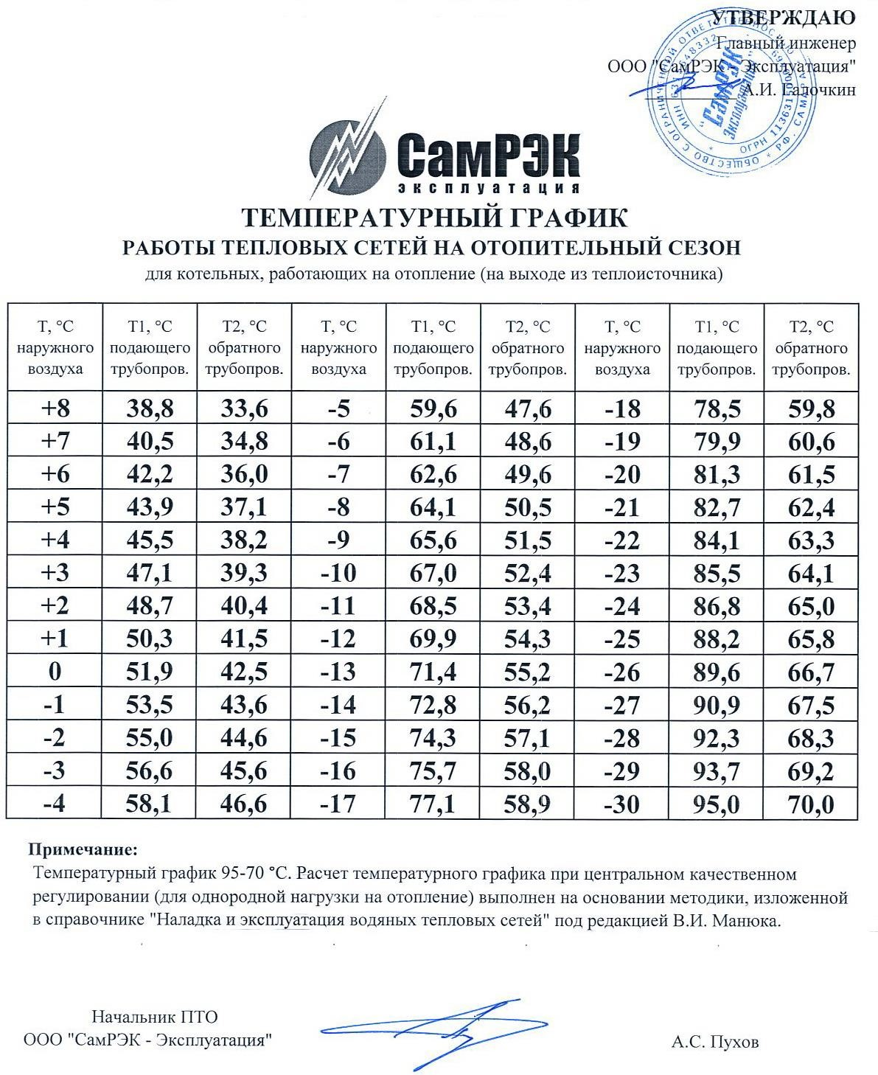

Тепловые сети, сооружения на них и тепловые пункты
Структура тепловых сетей от каждого источника тепловой энергии.
Системы теплоснабжения в с. п. Черноречье закрытые, тупиковые.
Энергетические источники имеющие тепловые сети – котельная № 5-6 (с. Черноречье, ул. Мира), котельная № 5-7 (с. Черноречье, ул. Кустовая). Тепловые
сети общей протяженностью 1 739 м в однотрубном исчислении находятся на обслуживании ООО «СамРЭК-Эксплуатация».

Котельная № 5-6 с. Черноречье, ул. Мира
Водяные тепловые сети двухтрубные, симметричные, выполнены подземным способом прокладки. Трубопроводы выполнены с постепенным уменьшением диаметра от источника. Компенсация температурных удлинений осуществляется за счет естественных изменений направления трассы.
Суммарная протяженность тепловых сетей, эксплуатируемых ООО «СамРЭКЭксплуатация» от котельной № 5-6 по улице Мира в селе Черноречье, составляет 1 502 м в однотрубном исчислении. Объем тепловых сетей составляет 3,55 м³. Тепловая изоляция трубопроводов выполнена из теплоизоляционного материала URSA.
Тепловые сети введены в эксплуатацию с 2013 г.
Сети работают в отопительный период по температурному графику 95/70 ⁰С.

Котельная № 5-7 с. Черноречье, ул. Кустарная
Водяные тепловые сети двухтрубные, симметричные, выполнены подземным и надземным способами прокладки. Трубопроводы выполнены с постепенным уменьшением диаметра от источника. Компенсация температурных удлинений осуществляется за счет естественных изменений направления трассы.
Суммарная протяженность тепловых сетей, эксплуатируемых ООО «СамРЭКЭксплуатация» от котельной № 5-7 по улице Кустарной в селе Черноречье, составляет 237 м в однотрубном исчислении. Объем тепловых сетей составляет 0,33 м³. Тепловая изоляция трубопроводов выполнена из теплоизоляционного материала URSA.
Тепловые сети введены в эксплуатацию с 2013 г.
Сети работают в отопительный период по температурному графику 95/70 ⁰С.
Тепловые сети у автономных источников тепловой энергии объектов ГБОУ на балансе МБУ «Паритет» и СДК на балансе ФЛ «Волжскийрайгаз» ООО «СВГК» в селах Черноречье и Николаевка отсутствуют.

Описание типов и строительных особенностей тепловых камер и павильонов.
Тепловые камеры применяются при подземной прокладке трубопроводов тепловых сетей в местах пересечения магистралей, узлов разветвлений, узлов регулирования давления для создания зоны обслуживания узла.
Строительная часть тепловых камер состоит из сборных железобетонных элементов. Днища камер устроены с уклоном в сторону водосборных приямков. В перекрытиях оборудовано два или четыре люка. В местах ответвления тепловых сетей к зданиям тепловые камеры выполнены в виде смотровых колодцев из круглых сборных железобетонных колец типовых размеров. Конструкции смотровых колодцев выполнены по соответствующим чертежам и отвечают требованиям ГОСТ 8020-90 и ТУ 5855-057-03984346-2006.
При надземной прокладке трубопроводов тепловых сетей в местах пересечения магистралей, узлов разветвлений, узлов регулирования давления предусматриваются стационарные площадки с ограждениями и лестницами.
Сведения о типах и строительных особенностях тепловых камер и павильонов с.
п. Черноречье не предоставлены.
Схема теплоснабжения от котельной № 5-6 села Черноречье по ул. Мира представлена на рисунке № 4.
Схема теплоснабжения от автономного котельной № 5-7 села Черноречье по ул.
Кустарной представлена на рисунке № 5.

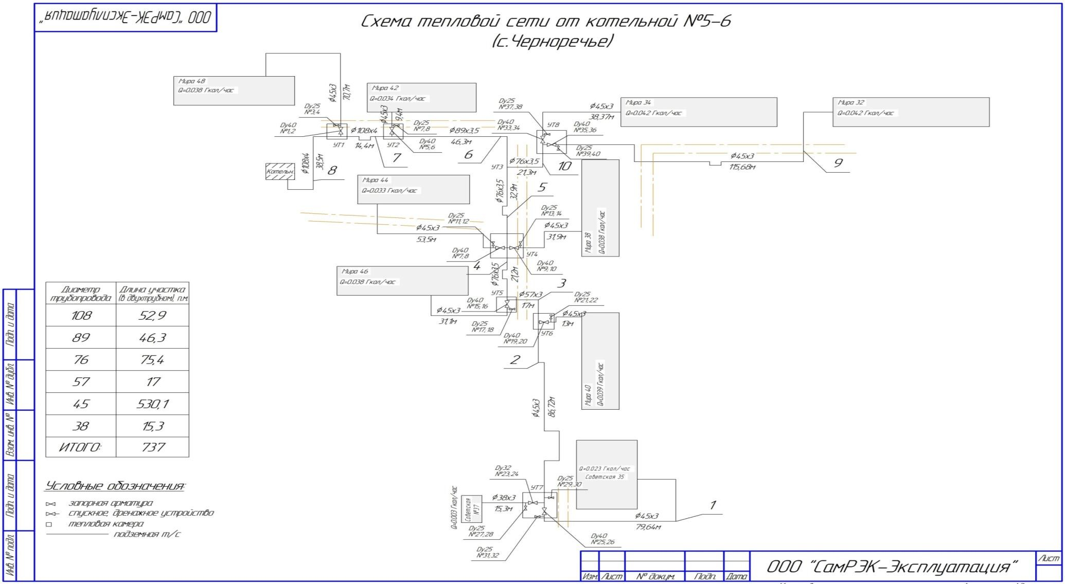
Рис. № 4 - Схема теплоснабжения от котельной № 5-6 села Черноречье по улице Мира
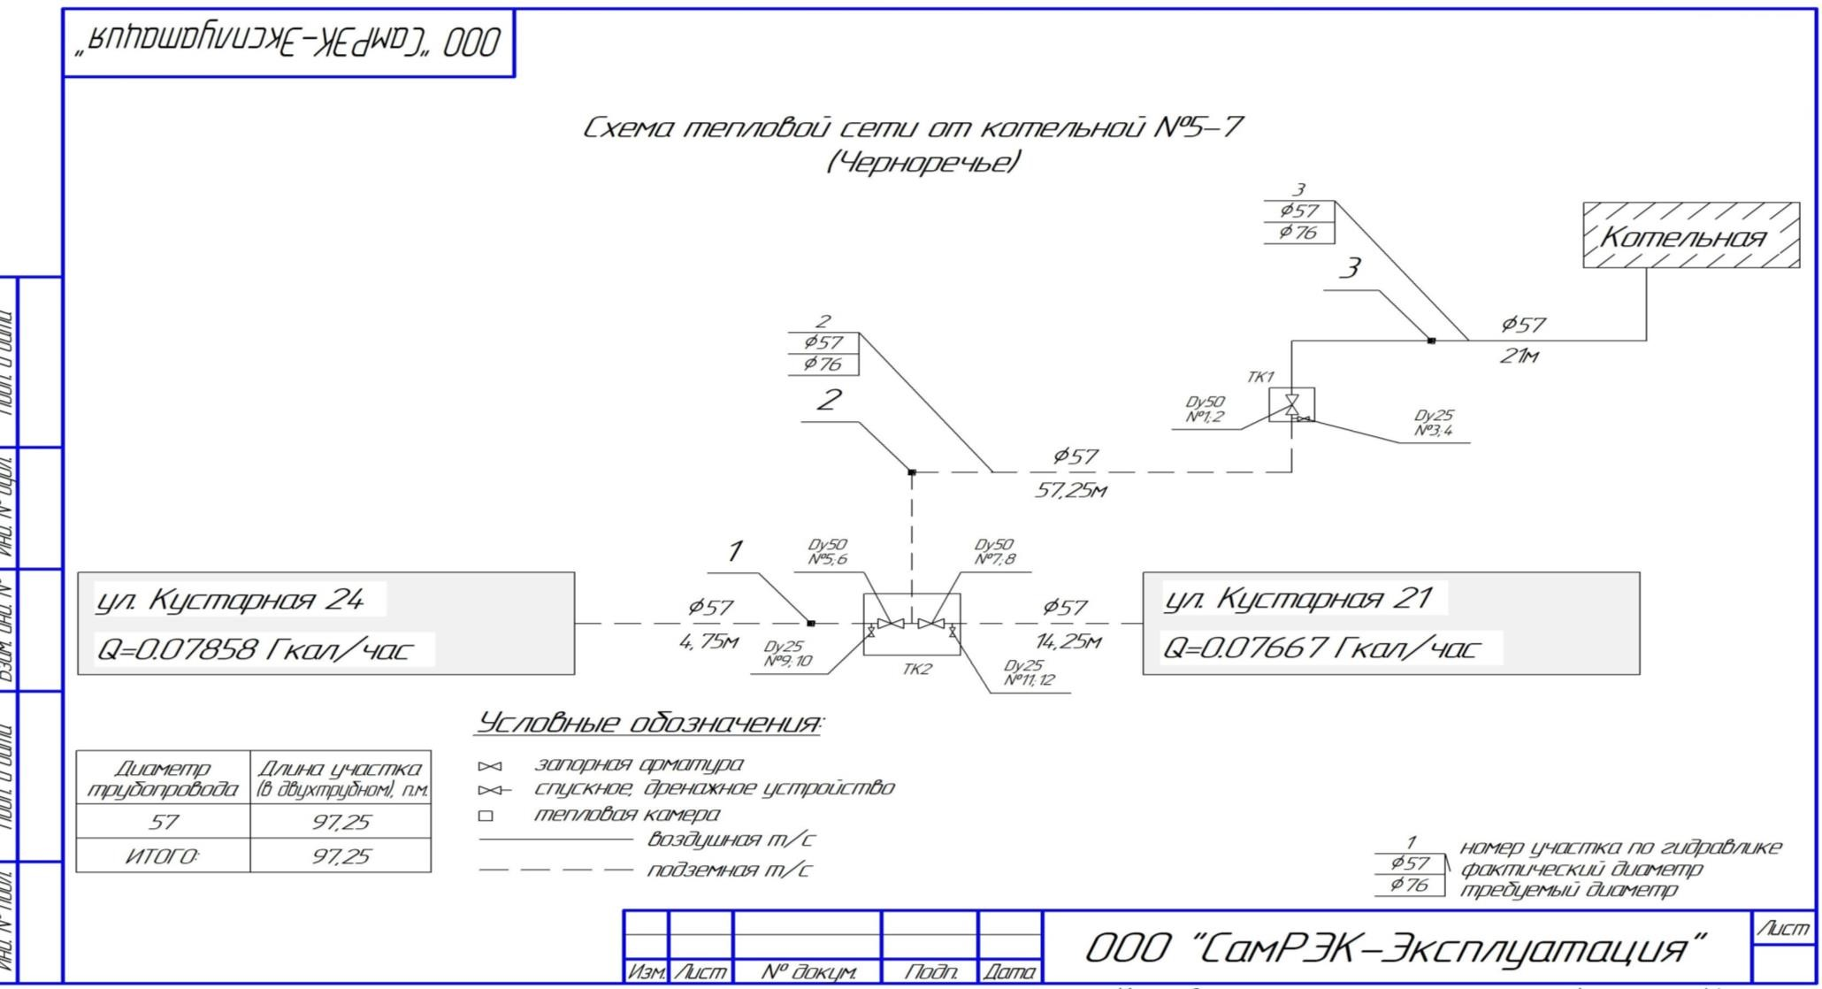
Рис. № 5 - Схема теплоснабжения от котельной № 5-7 села Черноречье по улице Кустовой
Наименование участка | Наружный диаметр, м | Длинна участка в  двухтрубном  исчислении, м | Изоляционный  материал | Тип прокладки | Год ввода | Температурный  график,  0  С | Материальная  характеристика, м  2 | Удельные часовые  тепловые потери,  Ккал/час м | Часовые тепловые  потери, Ккал/ч | Теплоноситель | Подача / обратка | Часы работы в  год
 |  |  |  | Котельная № 5-6 с. Черноречье по ул. Мира
1 | 0,108 | 58,5 | URSA | подземная | 2013 | 95/70 | 6,318 | 32,378 | 2272,92 | вода | двухтрубная | 4872
2 | 0,089 | 55,0 | URSA | подземная | 2013 | 95/70 | 4,895 | 28,378 | 1872,93 | вода | двухтрубная | 4872
3 | 0,076 | 77,5 | URSA | подземная | 2013 | 95/70 | 5,89 | 26,378 | 2453,134 | вода | двухтрубная | 4872
4 | 0,057 | 23,0 | URSA | подземная | 2013 | 95/70 | 1,311 | 23,919 | 660,151 | вода | двухтрубная | 4872
5 | 0,045 | 512,0 | URSA | подземная | 2013 | 95/70 | 23,04 | 20,648 | 12686,224 | вода | двухтрубная | 4872
6 | 0,038 | 25,0 | URSA | подземная | 2013 | 95/70 | 0,95 | 16,919 | 507,556 | вода | двухтрубная | 4872
 | Всего | 1502 |  |  |  |  | 84,808 |  | 40905,83
 |  |  |  | Котельная № 5-7 с. Черноречье по ул. Кустарной
1 | 0,057 | 115 | URSA | подземная | 2013 | 95/70 | 6,555 | 23,919 | 3300,756 | вода | двухтрубная. | 4872
2 | 0,032 | 3,5 | пенопол  иуретан | надземная | 2013 | 95/70 | 0,112 | 25,672 | 107,823 | вода | подача | 4872
 |  | 3,5 |  |  |  |  | 0,112 | 25,672 | 107,823 |  | обратка
 | Всего | 237 |  |  |  |  | 13,334 |  | 6817,158
Параметры тепловых сетей котельных ООО «СамРЭК-Эксплуатация» с. п. Черноречье представлены в таблице 2.1.11. Таблица 2.1.11 – Параметры тепловых сетей котельных с. п. Черноречье

Нормативные технологические потери при передаче тепловой энергии по тепловым сетям котельных ООО «СамРЭК-
Эксплуатация» в с. п. Черноречье представлены в таблице 2.1.12.

№ п/п | Тип изоля  ции | Часы ра  боты | Год ввода в экс  плуата  цию | Способ про  кладки | Подача  -  об  ратка | Наружный  диаметр, м | Протяжен  ность, в однотрубном  ис  числении, м | Заполнение, м  3 | Материальная характери  стика, м  2 | Емкость трубопроводов, м  3 | Коэф  фици  ент мест  ных тепло  вых  по  терь | Удельные часо  вые  те  пловые по  тери,  ккал/час | Потери тепловой энергии через  теп  лоизоля  ционные конструк  -  ции, Гкал/ч | Температурный график,  0  С | Потери тепловой энергии через  теп  лоизо  ляци  он  ные кон  -  струкции, Гкал | Норма утечки из ТС, м  3 | Потери тепло  вой энер  гии с утеч  -  кой тепло  носи  теля, Гкал
 |  |  |  |  |  | Котельная № 5-6 село Черноречье по ул. Мира
1 | URSA | 4872 | 2013 | канальная | двухтрубная | 0,108 | 117 | 1,4 | 12,64 | 0,94 | 1,2 | 32 | 0,0023 | 95  70  / | 11,07 | 11,40 | 0,59
2 |  |  |  | канальная | двухтрубная | 0089 | 110 | 0,87 | 9,8 | 0,58 |  | 28 | 0,0019 |  | 9,12 | 7,10 | 0,36
3 |  |  |  | канальная | двухтрубная | 0,076 | 155 | 0,91 | 11,8 | 0,601 |  | 26 | 0,0025 |  | 11,95 | 7,36 | 0,38
4 |  |  |  | канальная | двухтрубная | 0,057 | 46 | 0,10 | 2,6 | 0,06 |  | 24 | 0,0007 |  | 3,22 | 0,78 | 0,04
5 |  |  |  | канальная | двухтрубная | 0,045 | 1024 | 2,00 | 46,1 | 1,33 |  | 21 | 0,0127 |  | 61,81 | 16,21 | 0,83
6 |  |  |  | канальная | двухтрубная | 0,038 | 50 | 0,05 | 1,9 | 0,03 |  | 17 | 0,0005 |  | 2,47 | 0,37 | 0,02
 |  |  |  | Всего |  |  | 1502 | 5,32 | 84,8 | 3,55 |  | 149 | 0,0205 |  | 99,65 | 43,23 | 2,22
 |  |  |  |  |  | Котельная № 5-7 село Черноречье по ул. Кустарной
1 | URSA | 4872 | 2013 | канальная | двухтрубная | 0,057 | 230 | 0,48 | 13,1 | 0,32 | 1,2 | 24 | 0,0033 | 95  70  / | 16,08 | 3,92 | 0,20
Таблица 2.1.12 - Нормативные технологические потери при передаче тепловой энергии по тепловым сетям котельных ООО «СамРЭКЭксплуатация» в сельском поселении Черноречье

№ п/п | Тип изоля  ции | Часы ра  боты | Год ввода в экс  плуата  цию | Способ про  кладки | Подача  -  об  ратка | Наружный диаметр, м | Протяжен  ность, в однотрубном  ис  числении, м | Заполнение, м  3 | Материальная характери  стика, м  2 | Емкость трубопроводо  в, м  3 | Коэф  фици  ент мест  ных тепло  вых  по  терь | Удельные часо  вые  те  пловые по  тери,  ккал/час | Потери тепловой энергии через  теп  лоизоля  ционные конструк  -  ции, Гкал/ч | Температурный график,  0  С | Потери тепловой энергии через  теп  лоизо  ляци  он  ные кон  -  струкции,  Гкал | Норма утечки из ТС, м  3 | Потери тепло  вой энер  гии с утеч  -  кой тепло  носи  теля, Гкал
2 | Пенополиур  етан | 4872 | 2013 | надземная | подача | 0,032 | 3,5 | 0,0 | 0,1 | 0,00 | 1,2 | 14 | 0,0001 | 95  70  / | 0,29 | 0,03 | 0,00
 |  |  |  | надземная | обратка | 0,032 | 3,5 | 0,0 | 0,1 | 0,00 |  | 12 | 0,0000 |  | 0,24 | 0,03 | 0,00
 |  |  |  | Всего |  |  | 237 | 0,49 | 13,3 | 0,33 |  | 50 | 0,0034 |  | 16,31 | 3,97 | 0,20
 |  |  |  | Итого |  |  | 1739 | 5,81 | 98,1 | 3,88 |  | 199 | 0,0239 |  | 115,96 | 47,2 | 2,42
Продолжение таблицы 2.1.12

Тепловые сети от автономных источников тепловой энергии объектов ГБОУ на балансе МБУ «Паритет» и СДК на балансе ФЛ «Волжскийрайгаз» ООО «СВГК» в селах Черноречье и Николаевка отсутствуют.

Значения потребления тепловой энергии в расчетных элементах территориального
деления при расчетных температурах наружного воздуха.
Потребители тепловой энергии от котельных ООО «СамРЭК-Эксплуатация» в сельском поселении Черноречье подключены к тепловым сетям по зависимым схемам. Тепловая энергия используется только на цели отопления. Описание потребителей и значения тепловых нагрузок, представлены в таблице 2.1.13.
Таблица 2.1.13 - Значения потребляемой тепловой мощности при расчетных температурах наружного воздуха в с. п. Черноречье.
№  п/п | Наименование здания, назначение, адрес. | Расчётное теплопотребле ние, Гкал/час | Объём, м³ | Площадь, м² | Кол-во  квартир
 | Котельная № 5-6 с. Черноречье по ул. Мира (ООО «СамРЭК-Эксплуатация»)
1. | Жилой дом ул. Мира - 32 | 0,042 | 2983,1 | 852,3 | 18
2. | Жилой дом ул. Мира - 34 | 0,042 | 2995,7 | 855,9 | 18
3. | Жилой дом ул. Мира - 38 | 0,038 | 2617,7 | 747,9 | 16
4. | Жилой дом ул. Мира - 40 | 0,039 | 2688,4 | 768,1 | 16
5. | Жилой дом ул. Мира - 42 | 0,034 | 2286,2 | 663,2 | 16
6. | Жилой дом ул. Мира - 44 | 0,033 | 2307,9 | 669,4 | 16
7. | Жилой дом ул. Мира - 46 | 0,038 | 2647,4 | 756,4 | 16
8. | Жилой дом ул. Мира - 48 | 0,038 | 2636,9 | 753,4 | 16
9. | Жилой дом ул. Советская - 35 | 0,023 | 1542,1 | 440,6 | 10
10. | Жилой дом ул. Советская - 37 | 0,003 | 187,2 | 62,4 | 1
 | Всего | 0,33
 | Котельная № 5-7 с. Черноречье по ул. Кустарной («СамРЭК-Эксплуатация»)
1. | Жилой дом ул. Кустарная – 21 | 0,07667 | 2988,3 | 853,8 | 18
2. | Жилой дом ул. Кустарная - 24 | 0,07858 | 3062,9 | 875,1 | 16
 | Всего | 0,1553
 | Итого ООО «СамРЭК-Эксплуатация» | 0,4853
 | Котельная ГБОУ д/с «Ручеёк» с. Черпноречье
1 | Д/с «Ручеёк» ул. Самарская-25 | 0,086
 | Котельная ГБОУ СОШ с. Черноречье
1 | Школа по ул. Победы-6 | 0,084
 | Источник тепловой энергии СДК с. Черноресчье
1 | Дом культуры по улице Мира | н.д.
 | Котельная ГБОУ филиала СОШ в с. Николаевка
1 | Филиал СОШ по ул. Гаражной-17 | 0,0653
 | Котельная СДК в с. Николаевка
1 | Дом культуры по ул. Советской -18 | 0,043
 | Всего по автономным источникам | 0,278
 | ИТОГО с. п. Черноречье | 0,7633

Число часов работы за отопительный период - 4 872 часа.
Значения потребления тепловой энергии от действующих котельных в
с. п. Черноречье за отопительный период представлены в таблице 2.1.14.
Таблица 2.1.14 - Значения потребления тепловой энергии от действующих котельных в
с. п. Черноречье за отопительный период
Котельная | Годовая выработка (за 2018 г.)
Котельная № 5-6 с. Черноречье по ул. Мира | 1 781,58
Котельная № 5-7 с. Черноречье по ул. Кустарной | 343,84
ИТОГО ООО «СамРЭК-Эксплуатация» | 2 125,42
Котельная ГБОУ д/с «Ручеёк» с. Черноречье | 418,99
Котельная ГБОУ СОШ с. Черноречье | 409,25
Индивидуальный газовый котел СДК с. Черноречье | -
Котельная ГБОУ СОШ филиал в с. Николаевка | 318,00
Котельная СДК с. Николаевка | 209,49
ИТОГО автономные источники | 1 355,73
Всего по сельскому поселению | 3 481,15

Баланс тепловой мощности и тепловой нагрузки источников тепловой энергии
Балансы тепловой мощности и нагрузки котельных сельского поселения Черноречье (по данным 2018 г.) представлены в таблице 2.1.15.
Таблица 2.1.15 - Балансы тепловой мощности и тепловой нагрузки
Источник теплоснабжения | Установленная  мощность,  Гкал/ч | Располагаемая  мощность,  Гкал/ч | Затраты на  собственные и  хозяйственные  нужды  котельной,  Гкал/ч | Тепловая мощность  нетто, Гкал/ч | Потери тепловой  энергии при  передаче, Гкал/ч | Тепловая нагрузка  потребителей,  Гкал/ч | Резерв/  дефицит тепловой  мощности, Гкал/ч
Котельная № 5-6 с.  Черноречье по ул.  Мира | 0,86 | 0,86 | 0,0135 | 0,858 | 0,0209 | 0,330 | +0,507
Котельная № 5-7 с.  Черноречье по ул.  Кустарной | 0,200 | 0,200 | 0,00058 | 0,199 | 0,0035 | 0,1553 | +0,0402
Котельная ГБОУ д/с «Ручеёк» с. Черноречье | 0,172 | 0,172 | 0,000 | 0,172 | 0,000 | 0,086 | +0,086
Котельная ГБОУ СОШ  с. Черноречье | 0,168 | 0,168 | 0,000 | 0,168 | 0,000 | 0,084 | +0,084
ИТЭ СДК  с. Черноречье | н. д. | н. д. | н. д. | н. д. | н. д. | н. д. | н. д.
Котельная ГБОУ СОШ филиал в с. Николаевка | 0,130 | 0,130 | 0,000 | 0,130 | 0,000 | 0,0653 | +0,0647
Котельная СДК с. Николаевка | 0,086 | 0,086 | 0,000 | 0,086 | 0,000 | 0,043 | +0,043

Согласно данным таблицы 2.1.15, на всех источниках тепловой энергии сельского поселения Черноречье дефициты тепловой мощности отсутствуют.

Балансы теплоносителя.
Тепловые сети источников теплоснабжения двухтрубные, закрытые. Утечка сетевой воды в системах теплопотребления, через неплотности соединений и уплотнений трубопроводной арматуры и насосов, компенсируются на котельных подпиточной водой. Для заполнения тепловой сети и подпитки используется вода от централизованного водоснабжения.
Значения расходов теплоносителя системами теплоснабжения в сельском поселении Черноречье представлены в таблице 2.1.16.
Таблица 2.1.16 – Значения расходов теплоносителя системами теплоснабжения
Источник теплоснабжения | Расход теплоносителя,  т/ч | Объем теплоносителя  в тепловой сети  отопления, м  3 | Расход воды для  подпитки тепловой сети  отопление, м  3  /ч | Аварийная величина  подпитки тепловой сети  отопления, м  3  /ч | Годовой расход воды для  подпитки тепловой сети  отоп  ления, м  3 | Производительность  ВПУ, м  3  /ч | Резерв/дефицит  производительности  ВПУ, м  3  /ч
Котельная № 5-6 с. Черноречье по ул. Мира | 5,65 | 3,55 | 0,0265 | 0,1064 | 129,059 | 3,1 | -
Котельная № 5-7 с. Черноречье по ул. Кустарной | 0,525 | 0,33 | 0,00246 | 0,0066 | 11,985 | - | -
Котельная ГБОУ д/с «Ручеёк»  с. Черноречье | - | - | - | - | - | - | -
Котельная ГБОУ СОШ  с. Черноречье | - | - | - | - | - | - | -
ИТЭ СДК с. Черноречье | - | - | - | - | - | - | -
Котельная ГБОУ СОШ филиал в с. Николаевка | - | - | - | - | - | - | -
Котельная СДК  с. Николаевка | - | - | - | - | - | - | -

Теплоноситель в системах теплоснабжения с. п. Черноречье предназначен для передачи теплоты на цели отопления.

Топливные балансы источников тепловой энергии и система обеспечения топливом
Основным видом топлива в котельных с. п. Черноречье является природный газ.
Резервное топливо не предусмотрено проектом.
Обеспечение топливом производится надлежащим образом в соответствии с действующими нормативными документами.
Теплотворная способность природного газа составляет 8137 Ккал/м³.
Топливные балансы по котельным с. п. Черноречье представлены в таблице
2.1.17.
Таблица 2.1.17 - Топливные балансы источников тепловой энергии, расположенных в границах с. п. Черноречье
Источник теплоснабжения | Сумма  рная тепловая нагрузка  котельной, Гкал/ч | Расчетная годовая  выработка  тепловой энергии, Гкал | Максимальный часовой расход  условного топлива,  кг у.т./ч | Удельный расход основного  топлива,  кг у.т./Гкал  (  )  средневзвешенный | Расчетный годовой расход  основного топ  лива, т у.т. | Расчетный годовой расход  основного топлива, тыс. м  3  природного газа (низшая  теплота сгорания 8137  Ккал/м  3  )
Котельная № 5-6 с.  Черноречье по ул. Мира | 0,3509 | 1 781,58 | 56,96 | 155,351 | 276,77 | 239,84
Котельная № 5-7 с.  Черноречье по ул. Кустарной | 0,1588 | 343,84 | 10,826 | 152,998 | 52,606 | 45,586
Котельная ГБОУ д/с «Ручеёк» с. Черноречье | 0,086 | 418,99 | 14,588 | 169,63 | 71,07 | 61,588
Котельная ГБОУ СОШ  с. Черноречье | 0,084 | 409,25 | 13,433 | 159,92 | 65,447 | 56,713
ИТЭ СДК  с. Черноречье | н. д. | н. д. | н. д. | н. д. | н. д. | н. д.
Котельная ГБОУ СОШ филиал в с. Николаевка | 0,0653 | 318,00 | 10,67 | 163,49 | 51,989 | 45,052
Котельная СДК  с. Николаевка | 0,043 | 209,49 | 6,87 | 159,92 | 33,502 | 29,031

Доля поставки ресурса по приборам учета
Приборы коммерческого учета тепловой энергии, отпущенной из тепловых сетей котельных с. п. Черноречье, отсутствуют.
Цены (тарифы) в сфере теплоснабжения.
Результаты хозяйственной деятельности теплоснабжающих организаций (одновременно и теплосетевых компаний) определены в соответствии с требованиями, устанавливаемыми Правительством Российской Федерации в стандартах раскрытия информации теплоснабжающими организациями. В настоящее время ООО «СамРЭК-
Эксплуатация» является единственной теплоснабжающей организацией, обеспечивающей потребности в теплоснабжении в сельском поселении Черноречье.
Сведения о теплоснабжающей организации ООО «СамРЭК-Эксплуатация» представлены в таблице 2.1.18.
Таблица 2.1.18 - Сведения о теплоснабжающей организации
Наименование организации | ООО «СамРЭК-Эксплуатация»
ИНН организации | 6315648332
КПП организации | 631201001
Вид деятельности | Производство пара и горячей воды (тепловой энергии) котельными  Распределение пара и горячей воды (тепловой энергии)  Обеспечение работоспособности котельных  Обеспечение работоспособности тепловых сетей
 | Адрес организации
Юридический адрес: | 443072, Самарская область, г. Самара, ул. 18 км, д. б/№,  Литера Х, офис 5
Почтовый адрес: | 443080, Самарская область, г. Самара, Московское шоссе-  55, офис 201
 | Руководитель
Фамилия, имя, отчество: | Генеральный директор – И. Б. Пужай-Рыбка
Номер телефона/факс: | 8-846-212-02-76

Баланс производства, передачи и сбыта тепловой энергии ООО «СамРЭКЭксплуатация» за 2019 г. представлена в таблице 2.1.19.
Таблица 2.1.19 - Баланс производства, передачи и сбыта тепловой энергии
Наименование показателей | Ед. изм. | Отчетный период 2019г. | 2020г.  (план)
I. Натуральные показатели
Баланс производства, передачи и сбыта тепловой энергии
Выработка тепловой энергии | тыс. Гкал | 14,392 | 14,392
Собственные нужды источника тепла | тыс. Гкал | 0,078 | 0,078
Отпуск с коллекторов, всего | тыс. Гкал | 14,314 | 14,314
Покупная тепловая энергия, всего | тыс. Гкал | 0,00 | 0,00
С коллекторов | тыс. Гкал | 14,314 | 14,314
Потери тепловой энергии в сети | тыс. Гкал | 1,405 | 1,405
Процент потерь | % | - | -
Наименование показателей | Ед. изм. | Отчетный период 2019г. | 2020г.  (план)
Полезный отпуск из тепловой сети | тыс. Гкал | 12,909 | 12,909
Бюджетные потребители | тыс. Гкал | 1,569 | 1,569
Прочие потребители | тыс. Гкал | 11,340 | 11,340
Население, ТСЖ, ТСК | тыс. Гкал | 11,244 | 11,244
Другие ЭСО | тыс. Гкал | 0,096 | 0,096
Удельный расход топлива на ед. отпущенной  т.э.с коллекторов | кг. у.т./ Гкал | 154,15 | 154,15

Утвержденные тарифы Министерством Энергетики и ЖКХ Самарской области на отпуск тепловой энергии населению от ООО «СамРЭК-Эксплуатация» представлены в таблице 2.1.20.
Таблица 2.1.20 – Сведения о тарифах ООО «СамРЭК-Эксплуатация» на тепловую энергию.
Единица  измерения | с 01.01.2020 по  30.06.2020 | с 01.07.2020 по  31.12.2020 | с 01.01.2021 по  30.06.2021 | с  01.07.2021  по  31.12.2021 | с  01.01.2022  по  30.06.2022 | с  01.07.2022  по  31.12.2022 | с  01.01.2023  по  30.06.2023 | с  01.07.2023  по  31.12.2023 | с  01.01.202  4  по  30.06.202  4 | с  01.07.202  4  по  31.12.202  4
Потребители, оплачивающие производство и передачу тепловой энергии (без НДС)
руб./Гкал | 1841 | 1890 | 1890 | 1941 | 1941 | 1955 | 1955 | 2049 | 2049 | 2147
Население (НДС с учетом НДС)
руб./Гкал | 2209,2 | 2268,0 | 2268,0 | 2329,2 | 2329,2 | 2394,0 | 2394,0 | 2458,8 | 2458,8 | 2525,4

Динамика утвержденных тарифов на тепловую энергию ООО «СамРЭКЭксплуатация» представлена на рисунке № 6.

1841
1841
1890
1890
1941
1941
1955
1955
1780
1800
1820
1840
1860
1880
1900
1920
1940
1960
1980
2019
2020
с 01.01.
по 30.06
2020
с 01.07.
по 31.12.
с 01.01.
2021
по 30.06.
2021
с 01.07.
по 31.12.
2022
с 01.01.
по 30.06.
2022
с 01.07.
по 31.12.
2023
с 01.01.
по 30.06.
динамика изменения тарифа на тепловую энергию, руб. /Гкал.

Рис. № 6 - Динамика утвержденных тарифов на тепловую энергию ООО «СамРЭК-Эксплуатация», руб. /Гкал

36

Существующие технические и технологические проблемы в системах теплоснабжения сельского поселения.
По данным теплоснабжающей организации ООО «СамРЭК-Эксплуатация», на котельных расположенных на территории сельского поселения Черноречье значимых технических проблем не выявлено.
Проблемы надежного и эффективного снабжения топливом действующих систем теплоснабжения отсутствуют.
Основной причиной проблем, связанных с работой теплопотребляющих установок потребителей, является высокий износ, коррозия, гидравлическая разрегулировка систем отопления зданий.
Существующие проблемы развития систем теплоснабжения.
Большинство застройщиков предпочитает индивидуальное теплоснабжение, что не дает возможность планировать объем подключения перспективных потребителей тепловой энергии к энергоисточникам.

2.2 Анализ существующего состояния систем водоснабжения Институциональная структура водоснабжения
Собственником объектов централизованной системы водоснабжения с. п. Черноречье является Администрация муниципального района Волжский Самарской области.
Организацией, эксплуатирующей системы водоснабжения населённых пунктов с. п. Черноречье, является МУП «Юбилейный» муниципального района Волжский Самарской области. Организация выполняет работы и оказывает услуги по водоснабжению, в том числе:
- добыча пресных подземных вод;
- подключение потребителей к системе водоснабжения;
- обслуживание водопроводных сетей;
- установка приборов учета (водомеров), их опломбировка; - демонтаж и монтаж линий водоснабжения.
Взаимоотношения предприятия с потребителями услуг осуществляется на договорной основе. Качество предоставляемых услуг соответствует требованиям, определенным действующим законодательством. Организации технической эксплуатации систем водоснабжения обеспечивают их надлежащее использование и сохранность.
Централизованное водоснабжение имеется в селе Черноречье и посёлке Рамушки. Подключено к системе водопровода МУП «Юбилейный» всего 1 188 человек, включая:
- село Черноречье – 1 106 человек; - поселок Рамушки – 82 человека.
Структура централизованной системы холодного водоснабжения с. п.
Черноречье состоит из следующих основных элементов:
- водозаборных сооружений, подающих воду в сеть;
- водоводов, водонапорных башен и сетей трубопроводов, предназначенных для транспортирования воды к потребителям.
Сельское поселение Черноречье обеспечивается централизованным водоснабжением от артезианских скважин. Частично население пользуется водой из шахтных колодцев и собственных скважин.
Используется вода на хозяйственно-питьевые и производственные нужды, в том числе, на полив приусадебных участков и пожаротушения.
В посёлке Чапаевка и в селе Николаевка сельского поселения централизованное хозяйственно-питьевое водоснабжение отсутствует. Обеспечение питьевой водой осуществляется из шахтных колодцев и индивидуальных скважин. На объектах соцкультбыта в с. Николаевка – вода привозная.
Пожаротушение объектов населённых пунктов с. п. Черноречье осуществляется из поверхностного водного источника и из пожарных гидрантов, установленных на водопроводных сетях системы холодного водоснабжения: в с. Черноречье установлено 31 пожарный гидрант, в с. Рамушки – 1 пожарный гидрант.
Пожарный пирс оборудован на реке Чёрная, в районе п. Рамушки по улице Железнодорожная.
Водонапорная башня V=25 м³, расположенная на ул. Железнодорожная находится в не рабочем состоянии.
В с. Николаевка пожаротушение осуществляется из прудов, расположенных восточнее села.
Централизованная система горячего водоснабжения в населённых пунктах
с. п. Черноречье - отсутствует. Горячее водоснабжение осуществляется за счет собственных источников тепловой энергии. В качестве индивидуальных источников используются проточные газовые водонагреватели, двухконтурные отопительные котлы и электрические водонагреватели.
Эксплуатационные зоны водоснабжения
Согласно Постановлению Правительства РФ № 782 от 5.09.2013: «эксплуатационная зона» - зона эксплуатационной ответственности организации, осуществляющей горячее водоснабжение или холодное водоснабжение и (или) водоотведение, определенная по признаку обязанностей (ответственности) организации по эксплуатации централизованных систем водоснабжения и (или) водоотведения.
В с. п. Черноречье системы централизованного водоснабжения обслуживает организация МУП «Юбилейный» муниципального района Волжский. Таким образом, на территории сельского поселения расположена одна эксплуатационная зона - МУП «Юбилейный» (эксплуатация централизованных систем водоснабжения). Технологические зоны водоснабжения

Согласно ФЗ № 416-ФЗ от 07.12.2011 и Постановлению Правительства РФ № 782 от 05.09.2013: «Технологическая зона водоснабжения» - часть водопроводной сети, принадлежащей организации, осуществляющей горячее водоснабжение или холодное водоснабжение, в пределах которой обеспечиваются нормативные значения напора (давления) воды при подаче ее потребителям в соответствии с расчетным расходом воды.
Исходя из определения технологической зоны водоснабжения в централизованной системе водоснабжения с. п. Черноречье, можно выделить две технологические зоны водоснабжения:
Можно выделить две технологические зоны водоснабжения:
- зона с. Черноречье. Водопотребление осуществляется от двух скважин. Поднятая из водозаборных скважин вода, поступает непосредственно в водопроводные сети. Трубопроводы диаметрами от 50÷150 мм выполнены из разных материалов труб.
Водопровод смешанный.
- зона п. Рамушки. Водопотребление осуществляется от одной скважины. Поднятая из водозаборной скважины вода, поступает непосредственно в водопроводные сети. Водонапорная башня V=25 м³, расположенная на ул. Железнодорожная – не работает. Трубопроводы диаметрами от 50÷100 мм выполнены из разных материалов труб. Водопровод тупиковый.

Описание состояния существующих источников водоснабжения и водозаборных сооружений
Село Черноречье
Централизованное водоснабжение с. Черноречье осуществляется из подземного водозабора, состоящего из двух артезианских скважин, расположенных севернее ул.
Мельникова:
- скважина № 74, глубина скважины – 45 м, дебит – 16,0 м³/час; - скважина № 77, глубина скважины – 45 м, дебит – 16,0 м³/час.
Поднятая из водозаборных скважин вода, поступает непосредственно в водопроводные сети.
Вода используется на хозяйственно-питьевые и производственные нужды, в том числе, на полив приусадебных участков и пожаротушения.
Пожаротушение с. Черноречье осуществляется из пожарных гидрантов (31 шт.), установленных на водопроводных сетях системы холодного водоснабжения.
Общая протяженность сетей с. Черноречье из стальных, чугунных и ПВХ труб диаметрами от 50÷150 мм составляет - 14,5 км.
Поселок Рамушки
Централизованное водоснабжение п. Рамушки осуществляется из подземного водозабора, состоящего из одной артезианской скважины №б/н, расположенной южнее ул. Железнодорожная, глубина скважины – 26 м, дебит – 4,5 м³/час.
Поднятая из водозаборной скважины вода, поступает непосредственно в водопроводные сети.
Вода используется на хозяйственно-питьевые и производственные нужды, в том числе, на полив приусадебных участков и пожаротушения.
Пожаротушение с. Рамушки осуществляется из поверхностного водного источника и из одного пожарного гидранта, установленного на водопроводной сети системы холодного водоснабжения.
Пожарный пирс оборудован на реке Чёрная, в районе п. Рамушки по улице Железнодорожная. Водонапорная башня V=25 м³, расположенная на ул.
Железнодорожная – не работает.
Общая протяженность сетей п. Рамушки из стальных, чугунных и ПВХ труб диаметрами от 50÷100 мм составляет - 0,3 км.
Право пользования участками недр с целью добычи подземных вод для водоснабжения с. п. Черноречье осуществляется на основании лицензии СМР 90079 ВР от 22.08.2016 г. (лицензия действует до 22.08.2021 г.).
Оценка эксплуатационных запасов подземных вод с. п. Черноречье не проводилась.
Проект организации зон санитарной охраны водозаборных сооружений с. п. Черноречье, Волжского района Самарской области, разработан ООО «Геотехнология» в 2018 году.
Проект организации зон санитарной охраны водозаборных сооружений с. п. Черноречье, находящийся у эксплуатирующей организации МУП «Юбилейный», соответствуют государственным санитарным нормам и правилам: СанПиН 2.1.4.1110-02 «Зоны санитарной охраны источников водоснабжения и водопроводов питьевого назначения».
Краткая характеристика артезианских скважин представлена в таблице 2.2.1. Таблица 2.2.1 - Краткая характеристика артезианских скважин
№ п/ п | № скважины по паспорту | Ввод в эксплуатацию | Глубина, м | Дебит, м³/ч | Состояние на 01.01.2020 г.
 |  | с. Черноречье
1 | Скважина № 74 | 2010 | 45 | 16,0 | рабочее, (зима – 1 скважина, лето – 2 скважины)
2 | Скважина № 77 | 2010 | 45 | 16,0
 |  | п. Рамушки
1 | Скважина № б/н | 2004 | 26 | 4,5 | рабочее

Приборы учета поднятой и отпущенной воды в сеть на скважинах - отсутствуют. Режим эксплуатации скважин: в летнее время – в работе 2 скважины, в зимнее – 1 скважина.
Все артезианские скважины оборудованы погружными насосами ЭЦВ.
Краткая характеристика оборудования, установленного на артезианских скважинах, представлена в таблице 2.2.2.

Таблица 2.2.2 - Краткая характеристика оборудования
Место размещения,  № скважины | Марка оборудования | Год ввода в эксплуатацию | Колво, шт. | Напор, м | Произв. м³/сут | Техническое состояние
 |  | с. Черноречье
Скважина № 74 | ЭЦВ 6-10-185 | 2017 | 1 | 185 | 240 | рабочее
Скважина № 77 | ЭЦВ 6-10-185 | 2017 | 1 | 185 | 240 | рабочее
 |  | п. Рамушки
Скважина № б/н | ЭЦВ 4-4-60 | 2020 | 1 | 60 | 96 | рабочее

Краткая техническая характеристика сооружений представлена в таблице 2.2.3. Таблица 2.2.3 - Краткая техническая характеристика сооружений
Место размещения, краткая характеристика | Год ввода в эксплуатацию оборудования | Кол-во, шт. | Текущее техническое состояние на 2019 г.
Водонапорная башня, V=25 м³, на ул. Железнодорожная (п. Рамушки) | 1970 | 1 | Выведена из эксплуатации в  2012 году в связи с аварийным состоянием

Объемы потребления воды определяются как по приборам учета, установленным у потребителей, так и расчетным путем по нормативам потребления.
Согласно сведениям эксплуатирующей организации МУП «Юбилейный», за период с 2017÷2019 гг., было промыто 2 артезианские скважины.
В соответствии с приказом Министерства строительства и ЖКХ РФ №437/пр от 5.08.2014 года необходимо провести техническое обследование централизованных систем холодного водоснабжения с. п. Черноречье.

Описание существующих сооружений очистки и подготовки воды
Сооружения очистки и подготовки воды на территории сельского поселения Черноречье отсутствуют.
Качество воды в с. п. Черноречье рассматривается относительно действующего в настоящее время СанПиН 2.1.4.1074-01 «Питьевая вода. Гигиенические требования к качеству воды централизованных систем питьевого водоснабжения. Контроль качества. Гигиенические требования к обеспечению безопасности систем горячего водоснабжения», исходя из предельно допустимого содержания компонентов.
Исследование артезианской воды на проведение микробиологического и химического анализа в с. п. Черноречье проводил Орган инспекции Федерального бюджетного учреждения здравоохранения «Центр гигиены и эпидемиологии в Самарской области» в 2018 г.
Согласно экспертному заключению № 12920 от 14.06.2018 г. и протоколу лабораторных испытаний № 42 734 от 14.06.2018 г.:
- по санитарно-химическим показателям – цветности, мутности, общему железу
- питьевая вода с. Черноречье превышает значения ПДК и не соответствует требованиям СанПиН 2.1.4.1074-01. По остальным санитарно-химическим показателям
- питьевая вода с. Черноречье не превышает значения ПДК и соответствует требованиям СанПиН 2.1.4.1074-01.
- по микробиологическим показателям - ОМЧ, ОКБ и ТКБ - питьевая вода с. Черноречье не превышает значения ПДК и соответствует требованиям СанПиН 2.1.4.1074-01. Данные анализов питьевой воды по с. Черноречье за 2018 год приведены в таблице 2.2.4.
Таблица 2.2.4 - Анализы питьевой воды по с. Черноречье за 2018 год
№  п/п | Определяемые показатели | Ед. изм. | Величина допустимого уровня | Протокол  № 42734  от 14.06.2018 г.
 | Количественный химический анализ
1 | Запах при 20° | балл | не более 2,0 | 1
2 | Цветность | градусы | не более 20,0 | 44,0±8,8
3 | Мутность | ЕМФ | не более 2,6 | 26,2±3,7
4 | Показатель активности водородных ионов (рН) | ед. рН | в пределах 6-9 | 7,3±0,2
5 | Окисляемость перманганатная | мг/дм³ | не более 5,0 | 0,93±0,19
6 | Минерализация (сухой остаток) | °Ж | не более 1000 | 559±50
7 | Жесткость | мг/дм³ | не более 7,0 | 7,0±1,1
8 | Нефтепродукты | мг/дм³ | не более 0,1 | менее 0,02
9 | ПАВ | мг/дм³ | не более 0,5 | менее 0,015
10 | Аммиак | мг/дм³ | не более 2,0 | 2,1±0,42
11 | Нитраты | мг/дм³ | не более 45,0 | 1,63±0,33
12 | Нитриты | мг/дм³ | не более 3,3 | менее 0,003
13 | Хлориды | мг/дм³ | не более 350 | 79,5±9,5
14 | Сульфаты | мг/дм³ | не более 500 | 27,7±5,5
15 | Марганец | мг/дм³ | не более 0,5 | 0,34±0,05
16 | Фтор | мг/дм³ | не более 1,5 | 0,27±0,09
17 | Железо суммарно | мг/дм³ | не более 0,3 | 3,15±0,47
 | Микробиологическое исследование
1 | ОМЧ 37 град С | мл | не более 50 | не обнаружено
2 | Общие колиморфные бактерии (ОКБ) | мл | отсутствие в 100 мл | не обнаружено в 100 мл
3 | Термотолерантные колиморфные бактерии (ТКБ) | мл | отсутствие в 100 мл | не обнаружено в 100 мл

Характеристика водопроводных сетей
Снабжение холодной водой потребителей с. Черноречье и п. Рамушки осуществляется через централизованную систему трубопроводов. Данные сети на территории населённых пунктов являются смешанными.
На водопроводных сетях установлены водоразборные колонки и пожарные гидранты. В селе Черноречье на сетях водопровода имеется 31 пожарный гидрант.
В п. Рамушки на сетях водопровода имеется один пожарный гидрант.
Общая протяжённость сетей с. п. Черноречье составляет - 14,8 км. Материал труб – сталь, чугун, ПВХ.
Характеристика системы хозяйственно-питьевого водоснабжения представлена в таблице 2.2.5.
Таблица 2.2.5 - Характеристика системы водоснабжения
№  п/п | Наименование параметра | с. Черноречье | п. Рамушки
1 | Устройство водопровода (закольцован, тупиковый, смешанный) | смешанный | тупиковый
2 | Протяженность сетей (км.) | 14,5 | 0,3
3 | Год ввода в эксплуатацию | 1956 | 1970
4 | Материал труб, диаметр трубопроводов | сталь, чугун, ПВХ Ø 50 ÷ 150 | сталь, чугун, ПВХ Ø 50 ÷ 100
5 | Количество колодцев | 55 | 5
6 | Количество пожарных гидрантов | 31 | 1

Структура водопроводных сетей в населённых пунктах с. п. Черноречье представлена в таблице 2.2.6.
Таблица 2.2.6 – Структура водопроводных сетей
Наименование населённого пункта | Наименование показателя | Материал трубопроводов
 |  | сталь | ПВХ | чугун.
с. Черноречье | % от общей протяженности | 10 | 50 | 40
п. Рамушки | % от общей протяженности | 5 | 8 | 87

Показатели аварийности водопроводных сетей представлены в таблице 2.2.7. Таблица 2.2.7 - Показатели аварийности водопроводных сетей
Год | Количество повреждений, шт. | Удельное количество повреждений на 1 км
2017 | 15 | 1,02
2018 | 10 | 0,68
2019 | 7 | 0,47

Перечень мероприятий по реконструкции, замене и строительству на водопроводных сетях с. п. Черноречье, за период с 2017÷2019 гг., приведен согласно сведениям эксплуатирующей организации МУП «Юбилейный»:
- переложено - 5,88 км водопроводных сетей; - отремонтировано - 24 водопроводных колодца;
- заменено - 20 единиц запорной арматуры на сетях.
Для профилактики возникновения аварий и утечек на сетях водопровода и для уменьшения объемов потерь необходимо проводить своевременную замену водопроводных сетей с истекшим эксплуатационным ресурсом. Результаты многолетнего контроля показали, что из-за коррозии и отложений в трубопроводах качество воды ежегодно ухудшается в связи со старением трубопроводных сетей. Растет процент утечек особенно в сетях со стальными трубопроводами притом, что их срок службы достаточно низкий и составляет 15 лет.

Схемы существующего размещения объектов централизованной системы водоснабжения в населённых пунктах сельского поселения Черноречье представлены на рисунке № 7.

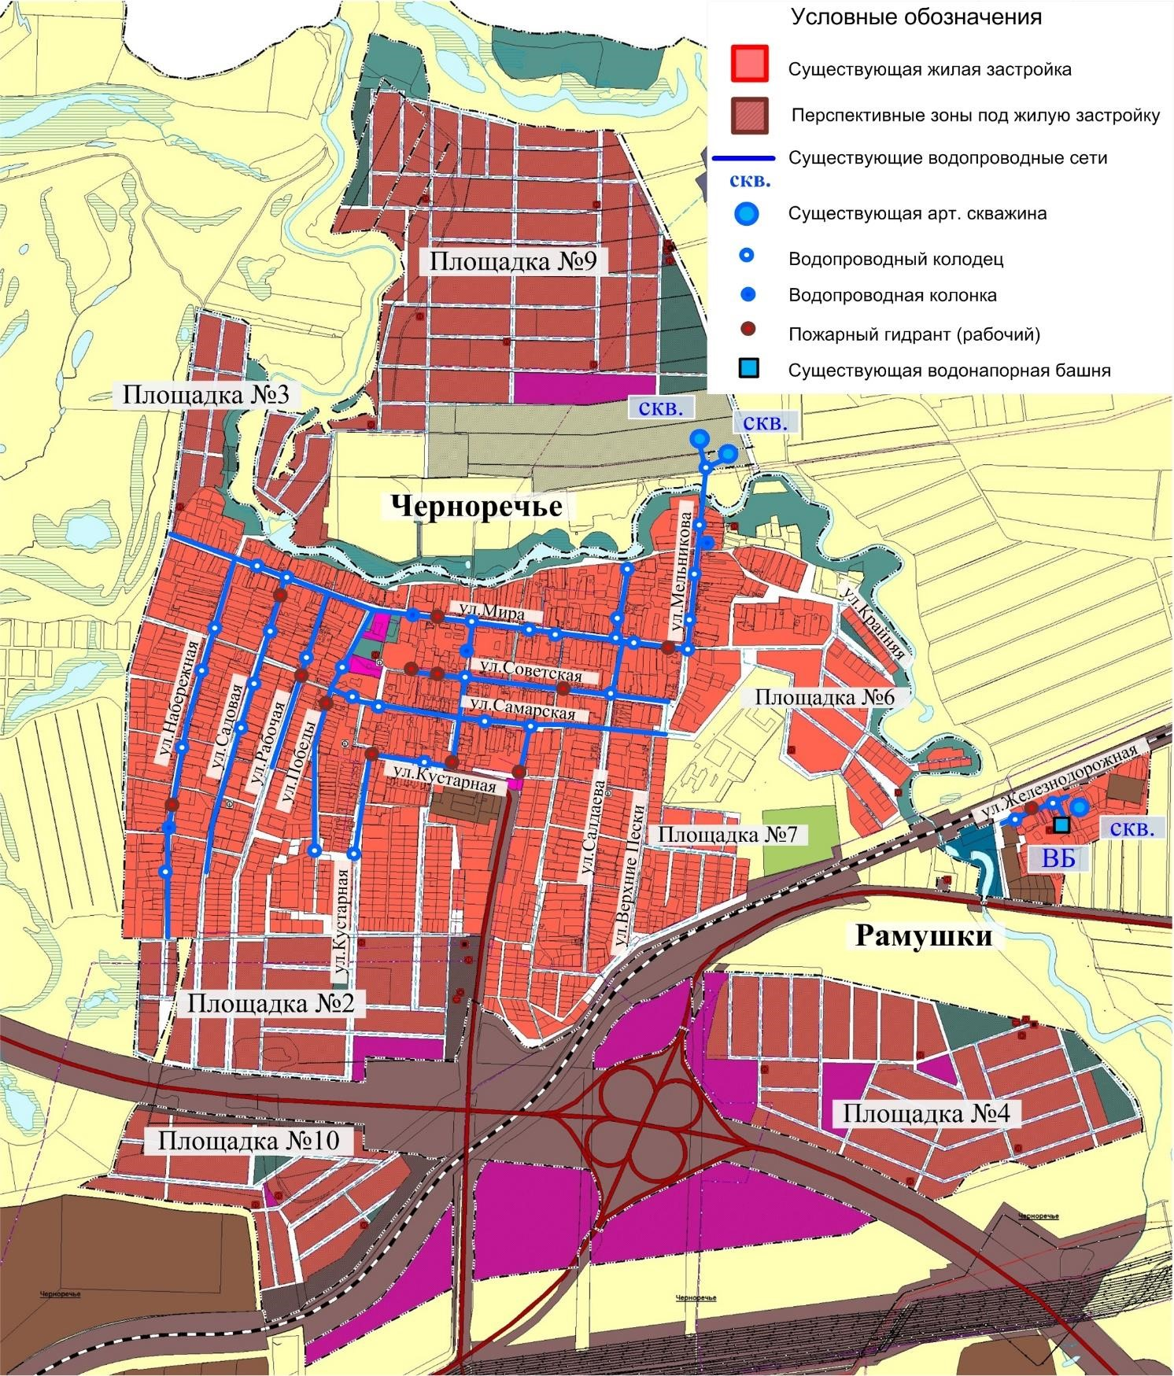
Рисунок № 7 - План размещения существующих водопроводных сетей на территории села Черноречье и поселка Рамушки

Баланс водоснабжения и водопотребления
Статистические данные о фактических объёмах реализации услуг по водоснабжению, представленные организацией, осуществляющей водоснабжение, представлены в таблице 2.2.8.
Таблица 2.2.8 – Общий баланс подачи и реализации воды (за 2019 г.)
№  п/п | Наименование параметра | Ед. изм. | Водопотребление за 2019 г.
 |  |  | с. Черноречье | п. Рамушки
1 | Объем поднятой воды | тыс. м³/год | 26,84 | 2,532
2 | Объем поданной воды в сеть | тыс. м³/год | 26,84 | 2,532
3 | Потери воды | тыс. м³/год | 2,384 | 0,23
3.1 |  | % | 8,9% | 9,1%
4 | Полезный отпуск холодной воды потребителям | тыс. м³/год | 24,456 | 1,859

Территориальный баланс подачи питьевой воды представлен в таблице 2.2.9. Таблица 2.2.9 – Территориальный водный баланс подачи питьевой воды
№  п/п | Наименование населенного пункта | Объем подачи питьевой воды
 |  | Годовой водопотребление, тыс. м³/год | Среднее водопотребление, тыс. м³/сут | Максимальное водопотребление, тыс. м³/сут
1 | с. Черноречье | 24,456 | 0,07 | 0,09
2 | п. Рамушки | 2,302 | 0,006 | 0,008

Структурный баланс реализации питьевой воды по группам потребителей населенных пунктов сельского поселения приведен в таблице 2.2.10. Таблица 2.2.10 - Структурный баланс реализации питьевой воды
№  п/п | Наименование параметра | Водопотреблении за 2019 г., тыс. м³/год
 |  | с. Черноречье | п. Рамушки
1 | Полезный отпуск холодной воды | 24,456 | 2,302
1.1 | Население | 22,596 | 1,859
1.2 | Бюджетные потребители | 1,61 | 0
1.3 | Прочие потребители | 0,25 | 0,443

Основным потребителем холодной воды в сельском поселении является население.
Сведения о фактическом потреблении холодной воды потребителями села представлены в таблице 2.2.11.

Таблица 3.2.11 - Потребление холодной воды
№ п/п | Наименование параметра | Водопотребление, тыс. м³/год
 |  | с. Черноречье | п. Рамушки
1 | Потребление холодной воды, в том числе: | 24,456 | 2,302
1.1 | население, в том числе: | 22,596 | 1,859
1.1.1 | по нормативам | 13,556 | -
1.1.2 | по приборам учета | 9,04 | 1,859
1.2 | бюджетные организации, в том числе: | 1,61 | -
1.2.1 | по нормативам | - | -
1.2.2 | по приборам учета | 1,61 | -
1.3 | прочие потребители, в том числе: | 0,25 | 0,443
1.3.1 | по нормативам | - | -
1.3.2 | по приборам учета | 0,25 | 0,443

Проведенный анализ позволяет сделать следующие выводы: учитывая, что в 2019 году общее количество водопотребителей питьевой воды в с. п. Черноречье составило 1188 человек, исходя из общего количества реализованной воды населению 24,455 тыс. м³, удельное потребление питьевой воды составило 57,18 л/сут или 1,72 м³/мес. на одного человека. Данные показатели лежат в пределах существующих норм.

Анализ резервов и дефицитов производственных мощностей системы водоснабжения
Мощность системы водоснабжения сельского поселения складывается из трех основных составляющих:
- мощность водоносных горизонтов существующих водозаборов (проектная производительность);
- мощность (пропускная способность) магистральных водопроводов.
Анализ резервов и дефицитов производственных мощностей существующих водозаборов представлен в таблице 2.2.12.
Из таблицы 2.2.12 видно, что фактическое годовое водопотребление не превышает установленную мощность водозаборных сооружений сельского поселения.

Таблица 2.2.12 - Анализ резервов и дефицитов производственных мощностей существующих водозаборов
Наименование ВЗС | Разрешённый объём изъятия воды с ВЗС |  | Фактическое водопотребление за 2019 г.,
 | тыс. м³/год | м³/сут | тыс. м³/год | max  водопотребление м³/сут | дефицит (-) / резерв (+)  производит.  ВЗС, %
Водозаборы с. Черноречье (скважины № 74, 77) | 175,2 | 480 | 26,84 | 95,59 | 80%
Водозабор п. Рамушки (скважина № б/н) | 35,04 | 96 | 2,532 | 9,02 | 91%

Существующая система коммерческого учета воды
На территории с. п. Черноречье по данным водоснабжающей организации МУП «Юбилейный», приборами учета холодной воды оборудованы:
- скважины – 0%;
- население – 45%;
- бюджетные организации – 100% (3 шт.); - прочие потребители – 100%.
Учет потребления питьевой воды в с. п. Черноречье выполняется как по приборам учета, установленным у потребителей, так и расчетным путем по нормативам потребления.

Тарифы в сфере водоснабжения
Утвержденные тарифы на воду в с. п. Черноречье, приведены в таблицах 2.2.13.
Таблица 2.2.13 - Сведения по тарифам на холодную воду
Наименование показателя | Потребители | 2017 г. | 2018 г. | 2019 г.
Стоимость 1 м³ холодной воды, руб. / м³ | население | 52,08 | 53,59 | 54,53
 | Бюджетные потребители
 | Прочие потребители

Сведения о водоснабжающей организации, обеспечивающей потребности в воде
с. п. Черноречье, представлены в таблице 2.2.14.

Таблица 2.2.14 - Основные сведения о водоснабжающей организации
Наименование организации |  | МУП «Юбилейный»
ИНН организации |  | 6330061860
КПП организации |  | 636701001
Вид деятельности |  | Оказание услуг в сфере водоснабжения (подъём+транспортировка)
 | Вид товара
Питьевая вода |  | да
Режим налогообложения |  | общий
Организация выполняет инвестиционную программу |  | нет
 | Адрес организации
Юридический адрес: |  | 443537Самарская обл,Волжский рн,с.Черноречье,ул.Победы,17
Почтовый адрес: |  | 443538Самарская обл,Волжский рн,п.Черновский,ул40летПобеды 1/10
 | Руководитель
Фамилия, имя, отчество: |  | Тумаев Павел Николаевич
(код) номер телефона: |  | 9997-593
(код) номер телефона: |  | 9997-360

Описание существующих технических и технологических проблем, возникающих при водоснабжении поселений
В системе водоснабжения выделено несколько особо значимых технических проблем:
− гидрогеологические работы по оценке запасов подземных вод для целей хозяйственно – питьевого водоснабжения не проводились;
− существующие трубопроводы из чугунных труб системы водоснабжения исчерпали свой нормативный срок службы, в результате имеются значительные потери воды в процессе транспортировки ее к местам потребления;
− отсутствие необходимого комплекса очистных сооружений (установок по обеззараживанию) на водопроводах, подающих потребителям воду;
− недостаточное количество запорно-регулирующей арматуры на
водопроводных сетях;
− недостаточное количество работающих водопроводных колонок;
− отсутствие расходно-измерительной аппаратуры на скважинах не позволяет контролировать объёмы потребленных и утерянных в ходе транспортировки ресурсов, что не дает возможность своевременно обнаружить неполадки в системе водоснабжения и принять меры по их устранению;
− отсутствие системы диспетчерского контроля, управления, технологического и коммерческого учёта в системе водоснабжения не позволяет в полном объеме максимально повысить оперативность и качество управления технологическими процессами, обеспечить их функционирование без постоянного присутствия дежурного персонала, сократить затраты времени на обнаружение и локализацию неисправностей и аварий в системе, провести оптимизацию трудовых ресурсов и облегчить условия труда обслуживающего персонала;
− нерациональное использование питьевой воды в летний период года;
− недостаточность финансовых средств для модернизации системы водоснабжения.

2.3 Анализ существующего состояния системы водоотведения
Институциональная структура водоотведения
Хозяйственно-бытовая канализация
Населенные пункты сельского поселения Черноречье не имеют централизованной системы водоотведения хозяйственно-бытовых сточных вод и соответствующих очистных сооружений.
Отведение хозяйственно-бытовых стоков от индивидуальных домов частного сектора осуществляется в выгребные ямы или надворные уборные, большая часть которых не оборудована гидроизоляцией, поэтому стоки частично испаряются, частично фильтруются в землю.
Откачка стоков из выгребных ям производится при помощи ассенизационных машин с вывозом и сливом на ближайшие очистные сооружения или несанкционированные свалки.
Дождевая канализация
Дождевая канализация и отвод талых вод на территории сельского поселения отсутствует. Отведение дождевых и талых вод осуществляется по рельефу местности в пониженные места. Объемы фактического притока неорганизованного стока отсутствуют.

Существующих технические и технологические проблемы в
системе водоотведения
В системе водоотведения сельского поселения выделено несколько особо значимых технических проблем:
- отсутствие централизованной системы канализации - отсутствие очистных сооружений сточных вод.
-существующие выгребные ямы имеют недостаточную степень гидроизоляции, что приводит к загрязнению территорий.

2.4 Анализ существующего состояния системы электроснабжения Институциональная структура электроснабжения
Все населённые пункты сельского поселения Черноречье обеспечены централизованным электроснабжением.
Источниками электроснабжения служат существующие трансформаторные подстанции.
Снабжение потребителей сельского поселения Черноречье электроэнергией осуществляет Самарское отделение энергосбытовой компании ОАО «Самараэнерго». Оказание услуг по передаче и распределению электрической энергии, обслуживанию электрических сетей и иных объектов электросетевого хозяйства на территории сельского поселения осуществляет Волжский РЭС Волжского производственного отделения филиала «Самарские распределительные сети» ОАО «МРСК Волги».
Распределение электроэнергии осуществляется по воздушным фидерам напряжением 6 кВ. Питание потребителей выполнено от распределительных подстанций напряжением 6/0,4 кВ. Источниками электроснабжения сельского поселения Черноречье служат подстанция «Мелиорация» мощностью 110/35/6 кВ и подстанция «Лопатино» мощностью 110/35/6 кВ.
Село Черноречье
Источником электроснабжения с. Черноречье служит подстанция ПС 35/6 кВ пос. Черновский. Распределение электроэнергии от подстанции ПС 35/6 кВ пос. Черновский осуществляется воздушными фидерами 6 кВ. Питание потребителей осуществляется от распределительных трансформаторных подстанций 6/0,4 кВ по сетям 0,4 кВ. Протяженность сетей ВЛ-0,4 кВ – 39,26 км.
Перечень подстанций, расположенных в селе Черноречье, приведен в таблице
2.4.1.
Таблица 2.4.1 - Перечень трансформаторных подстанций с. Черноречье
№ п/п | Тип ТП, мощность трансформаторов | Место расположения
1 | ВШ 615/160 | с. Черноречье
2 | ВШ 621/63 | с. Черноречье
3 | ВШ 710/160 | с. Черноречье
4 | ВШ 711/160 | с. Черноречье
5 | ВШ 704/630 | с. Черноречье
6 | ВШ 707/160 | с. Черноречье
7 | ВШ 719/160 | с. Черноречье
8 | ВШ 705/160 | с. Черноречье
9 | ВШ 703/160 | с. Черноречье
10 | ВШ 713/400 | с. Черноречье

Село Николаевка
Электроснабжение села Николаевка осуществляется от ПС «Мелиорация» 110/35/6 кВ и от ПС «Лопатино» 110/35/6 кВ.
От ПС «Мелиорация» по воздушным линиям мощностью 6 кВ электроэнергия подается на ПС 35/6 кВ в с. Николаевка и далее до существующих трансформаторных подстанций, запитанных от воздушных линий напряжением 6 кВ, где напряжение снижается до 0,4 кВ и подается потребителям по воздушным линиям. От ПС «Лопатино» по воздушным линиям напряжением 6 кВ электроэнергия подается на трансформаторные подстанции, где снижается до напряжения 0,4 кВ и по воздушным линиям подается потребителям.
Линии электропередач закольцованы через фидер 5.
Перечень подстанций, расположенных в с. Николаевка, приведен в таблице
2.4.2.
Таблица 2.4.2. - Перечень трансформаторных подстанций с. Николаевка
№ п/п | Тип ТП, мощность трансформаторов | Место расположения
1 | НС 506/25 | с. Николаевка
2 | НС 502/1 | с. Николаевка
3 | Л 2403/160 | с. Николаевка
4 | Л 2411/160 | с. Николаевка
5 | Л 2405/250 | с. Николаевка
6 | Л 2406/160 | с. Николаевка
7 | Л 2409А/100 | с. Николаевка

Поселок Чапаевка
Электроснабжение в поселке Чапаевка осуществляется от существующих трансформаторных подстанций, запитанных от воздушных линий 6 кВ от ПС «Лопатино» 110/35/6 кВ. На трансформаторных подстанциях напряжение снижается до 0.4 кВ и по воздушным линиям подается потребителям.
Перечень подстанций, расположенных в п. Чапаевка, приведен в таблице 2.4.3. Таблица 2.4.3 - Перечень трансформаторных подстанций п. Чапаевка
№ п/п | Тип ТП, мощность трансформаторов | Место расположения
1 | ВШ 716/100 | пос. Чапаевка
2 | ВШ 716/160 | пос. Чапаевка
3 | ВШ 605/400 | пос. Чапаевка

Поселок Рамушки
Существующая жилая застройка и промышленное предприятие в пос. Рамушки запитано электроэнергией от существующих сетей электропитания ОАО «Российские железные дороги».
Потребителями электроэнергии в сельском поселении Черноречье являются:
− жилые дома;
− общественные здания и сооружения;
− коммунальные предприятия, объекты транспортного обслуживания;
− производственные объекты; − наружное освещение.
Через муниципальный район Волжский проходит основная электрическая сеть, выполненная на напряжении 500 кВ. Система электроснабжения района характеризуется большим количеством межсистемных связей на напряжении 110 кВ и хорошо развитыми сетями 110 кВ внутри системы. Для потребителей электроэнергии в сельской местности используются электрические сети 35 кВ и понижающие подстанции 35/10 кВ.
Энергосистема в целом и схемы электроснабжения отдельных потребителей обладают достаточно высокой степенью надежности. Большая часть подстанций оборудована двумя трансформаторами и имеет несколько источников питания.

Воздействие на окружающую среду
Согласно СанПиН 2.2.1/2.1.1.1200-03 в целях защиты населения от воздействия электрического поля, создаваемого воздушными линиями электропередачи, устанавливаются санитарные разрывы вдоль трассы высоковольтной линии, за пределами которых напряженность электрического поля не превышает 1 кВ/м. Для вновь проектируемых ВЛ допускается принимать границы санитарных разрывов вдоль трассы ВЛ с горизонтальным расположением проводов и без средств снижения напряженности электрического поля по обе стороны от нее на следующих расстояниях от проекции на землю крайних фазных проводов в направлении, перпендикулярном ВЛ: 20м – для ВЛ, напряжением до 330 кВ.
ЛЭП
По проектируемой территории проходят коридоры 35 кВ, 10 кВ, 6 кВ, являющиеся источником электромагнитного излучения. Согласно «Правилам устройства электроустановок (ПЭУ)». – М.: Энергоатомиздат, 1985 г., с учетом усредненных расстояний между крайними проводами, устанавливаются следующие размеры охранных зон от крайних проводов:
220 кВ | – 25 м.
110 кВ | – 20 м.
35 кВ | – 15 м.
10 кВ | – 10 м.
6 кВ | – 10 м

Над подземными кабельными линиями в соответствии с действующими правилами охраны электрических сетей должны устанавливаться охранные зоны в размере площадки над кабелями: для кабельных линий выше 1 кВ по 1 м с каждой стороны от крайних кабелей; для кабельных линий до 1 кВ по 1 м с каждой стороны от крайних кабелей, а при прохождении кабельных линий в городах под тротуарами - на 0,6 м в сторону зданий сооружений и на 1 м в сторону проезжей части улицы.
Для подводных кабельных линий до и выше 1 кВ в соответствии с указанными правилами должна быть установлена охранная зона, определяемая параллельными прямыми на расстоянии 100 м от крайних кабелей.
Вдоль переходов воздушных линий электропередачи через водоемы (реки, каналы, озера и др.) - в виде воздушного пространства над водной поверхностью водоемов (на высоту, соответствующую высоте опор воздушных линий электропередачи), ограниченного вертикальными плоскостями, отстоящими по обе стороны линии электропередачи от крайних проводов при неотклоненном их положении для судоходных водоемов на расстоянии 100 метров, для несудоходных водоемов - на расстоянии, предусмотренном для установления охранных зон вдоль воздушных линий электропередачи.
Охранные зоны кабельных линий используются с соблюдением требований правил охраны электрических сетей.

Доля поставки ресурса по приборам учета
Показатели степени охвата потребителей приборами учета представлены в таблице 2.4.4.
Таблица 2.4.4 - Показатели степени охвата потребителей приборами учета
Наименование потребителей | Ед. изм. | 2019 г. | 2020 г.
Доля объема ЭЭ, расчеты за которую осуществляется с использованием ПУ, в общем объеме потребления ЭЭ, в т.ч. | % | 100 | 100
в многоквартирных домах с использованием общедомовых ПУ | % | 100 | 100
в индивидуальных жилых зданиях | % | 100 | 100
в бюджетных организациях | % | 100 | 100
прочие | % | 100 | 100

2.5 Анализ существующего состояния системы газоснабжения
Институциональная структура газоснабжения
Централизованным газоснабжением в сельском поселении Черноречье обеспечены с. Черноречье, с. Николавека, п. Рамушки.
В пос. Чапаевка централизованное газоснабжение отсутствует.
Газоснабжение муниципального района Волжский осуществляет ООО «СреднеВолжская газовая компания».
Источником централизованного газоснабжения природным газом населенных пунктов сельского поселения Черноречье является ГРС, расположенной в сельском поселении Черновский Волжского района.
По газопроводу высокого давления газ поступает в ГРП населенных пунктов, где давление снижается до среднего и низкого. По газопроводу среднего давления газ поступает в ШГРП, где давление снижается до низкого. В качестве регуляторов в ГРП и ШГРП используются РДГК – 1- 50 и РДНК – 400.
Протяженность межпоселкового газопровода по территории поселения – 8 км.
Газоснабжение села Черноречье осуществляется от ГРП пос. Белозерки. По газопроводу среднего давления, проложенного подземно, газ поступает на ГРП № 33 с. Черноречье, где редуцируется на низкое и далее по газопроводам низкого давления поступает потребителям. Стальные газопроводы низкого давления различных диаметров проложены надземно – на стойках и по фасадам зданий.
Диаметр труб газопроводов низкого давления – от 50 до 273 мм. Протяженность внутрипоселкового газопровода – 14,0 км.
Газоснабжение села Николаевка осуществляется от ГРП, расположенного в с. Лопатино. Газ поступает по газопроводу высокого давления, проложенному подземно, на ШГРП, где редуцируется на низкое и далее подается потребителям по стальным газопроводам низкого давления различных диаметров, проложенным надземно – на стойках и по фасадам зданий.
Диаметр труб газопроводов низкого давления – от 50 до 273 мм. Протяженность внутрипоселкового газопровода – 7,25 км.
Газоснабжение поселка Рамушки осуществляется от ГРП пос. Белозерки. Газопровод давлением 0,3 МПа подходит к ГШРП поселка, редуцирующему давление до низкого, и далее подается потребителям по стальным газопроводам низкого давления различных диаметров, проложенным надземно на опорах.
Протяженность внутрипоселкового газопровода – 3,0 км.
В таблице 2.5.1 приведены данные о месторасположении ГРС, ГРП и ШГРП сельского поселения Черноречье.
Таблица 2.5.1 - Данные о месторасположении ГРС, ГРП и ШГРП
№ п/п | Наименование сооружения | Место расположения
1 | ГРП – 33 | с. Черноречье, в районе котельной
2 | ШГРП | с. Николаевка, ул. Дружбы народов
3 | ШГРП | с. Николаевка, ул. Садовая
4 | ШГРП | с. Николаевка, ул. Кооперативная
5 | ШГРП | с. Николаевка, ул. Кооперативная
6 | ШГРП | п. Рамушки.

В жилых домах установлены счетчики учета расхода газа.
Используется газ на хозяйственно-бытовые нужды и в качестве топлива для теплоисточников.
По данным федерального статистического наблюдения (форма №1-МО) в
сельском поселении Черноречье одиночное протяжение уличной газовой сети составляет 39,5 км.

Доля поставки ресурса по приборам учета
Показатели степени охвата потребителей приборами учета представлены в таблице 2.5.2.
Таблица 2.5.2 - Показатели степени охвата потребителей приборами учета
Наименование потребителей | Ед. изм. | 2019 г. | 2020 г.
Доля объемов природного газа, расчет за который осуществляется с использованием ПУ, в общем объеме потребляемого природного газа, в т.ч.: | % | 100 | 100
в многоквартирных домах с исп. общедомовых ПУ | % | 100 | 100
в индивидуальных жилых зданиях | % | 100 | 100
в бюджетных организациях | % | 100 | 100
прочие | % | 100 | 100

2.6 Анализ существующего состояния систем захоронения (утилизации) ТКО
К твердым коммунальным отходам относятся отходы, образующиеся в жилых зданиях, включая отходы от текущего ремонта квартир, отходы от отопительных устройств местного отопления, смет, опавшие листья, собираемые с дворовых территорий и крупные предметы домашнего обихода, так называемые крупногабаритные отходы (КГО). КГО образуются ориентировочно в размере 5 % от общего объема ТКО.
Принимаемые органами местного самоуправления решения по обращению с отходами должны быть направлены на снижение объема (массы) отходов, внедрение безотходных и малоотходных технологий, обеспечение рециклинга- вторичного использования отходов с вовлечением их в хозяйственный оборот, а также экономию природных ресурсов и восстановление земель, испорченных отходами (Закон Самарской области от 17 декабря 1998 г. № 28-ГД «Об отходах производства и потребления на территории Самарской области»).
Согласно СанПиН 42.128-4690-88 «Санитарные правила содержания территорий населенных мест» система санитарной очистки и уборки территории предусматривает: рациональный сбор, быстрое удаление, обезвреживание и экономически целесообразную утилизацию бытовых отходов, в соответствии с генеральной схемой очистки муниципального района.
Всего по м.р. Волжский образуется отходов:
- от благоустроенного жилого фонда – 36 224,1 м³/год (в т.ч.
крупногабаритные отходы 5 % от общего объема отходов – 1 811,2 м³/год);
- от неблагоустроенного жилого фонда – 42 826,3 м³/год (в т.ч. крупногабаритные отходы – 2 141,315 м3/год);
- от учреждений социальной сферы, бытовых, торговых и прочих предприятий – 61 016,1 м³/год (в т.ч. крупногабаритные отходы – 3 050,805 м³/год).
Общий объем накопления ТКО по с. п. Черноречье представлен в таблице
2.6.1.
Таблица 2.6.1 - Общий объем накопления ТБО по с. п. Черноречье
Наименование объекта | Единица измерения | Расчетная норма  накопления м³/год | Количество, ед. изм. | Объем накопления твердых  бытовых отходов, м³/год
Детские дошкольные учреждения | кол-во детей | 0,40 | 115 | 46,00
Общеобразовательные школы | кол-во уч-ся | 0,12 | 586 | 70,32
Высшие, средние специальные учебные заведения, ПТУ | кол-во уч-ся | 0,12 | - | -
Больницы | 1 койка | 2,01 | - | -
Поликлиники, ФАП, ОВОП, посещений в смену | 1 посещение | 0,07 | 62 | 4,34
Аптеки | 1 м² общ. пл. | 0,44 | 15 | 6,6
Магазины продовольственные | 1 м² торг. пл. | 1,50 | 1 514 | 2 271,00
Магазины промтоварные | 1 м² торг. пл. | 1,30 | - | -
Предприятия общественного питания | 1 посад. место | 1,13 | 12 | 13,56
Рынки | 1 м² торг. пл. | 1,00 | - | -
Клубы, кинотеатры, концертные залы, спортивные сооружения | 1 посад. место | 0,20 | 500 | 100,00
Учреждения бытового обслуживания | 1 чел. | 1,10 | - | -
Научно-исследовательские и проектные организации | 1 чел. | 1,10 | - | -
Административные, хозяйственные, правовые и др. организации | 1 чел. | 0,22 | 10 | 2,2
Наименование объекта | Единица измерения | Расчетная норма  накопления м³/год | Количество, ед. изм. | Объем накопления твердых  бытовых отходов, м³/год
Санатории, пансионаты, дома отдыха | кол-во человек | 2,00 | - | -
Гостиницы | 1 место | 0,70 | - | -
Вокзалы, автовокзалы, ж/д станции, разъезды, порты | м² | 0,50 | - | -
Площадь подметаемых покрытий | м² | 0,008 | 76 420 | 611,36
Количество жителей в благоустроенном фонде | 1 чел. | 0,90 | - | -
Количество жителей в неблагоустроенном фонде | 1 чел. | 1,10 | 3 135 | 3 448,50
ИТОГО по сельскому поселению |  | 6 573,88 - ориентировочно

3. Перспективы развития и прогноз спроса на коммунальные ресурсы
с. п. Черноречье

3.1 План развития с. п. Черноречье Динамика численности населения
С 2012 по 2019 гг. численность населения в сельском поселении Черноречье увеличилась на 365 чел. от уровня 2012 г., а уровень рождаемости на протяжении последних семи лет незначительно превысил уровень смертности.
Численный, социальный и национальный состав сельского поселения представлен в таблице 3.1.1.
Таблица 3.1.1 - Численный, социальный и национальный состав сельского поселения
Наименование  поселения | Количество  населенных  пунктов | Наименование населенных пунктов | Количество  проживающего  населения на  01.01.2018  г, чел. | Площадь  на.01.01.2018г.,  м  2 | Преобладающая  национальность
с. п. Черноречье | 4 | село Черноречье - а/ц | 2 414 |  | русские
 |  | село Николаевка | 556
 |  | поселок Чапаевка | 46
 |  | поселок Рамушки | 119
 |  | Итого | 3 135 | 76 420

Другой важной причиной роста населения является миграция, которая не в меньшей степени, чем естественное движение населения, связана с социальноэкономическими процессами, происходящими в стране.
Механическое движение населения в сельском поселении Черноречье нестабильно. Самый высокий уровень миграционного прироста населения наблюдался в 2006 году и составил 40,9 чел./тыс. населения.
Благодаря тому, что на протяжении последних лет наблюдался незначительный естественный прирост населения, а приток мигрантов несколько превышал отток, сельскому поселению Черноречье удалось избежать сокращения численности населения. Практически она стабильна.
Распределение населения по возрастным группам, в сравнении с сельским населением Самарской области, наглядно представлено в диаграмме на рисунке № 7.

16
,
5
1
,
20
9
9
,
5
2
,
49
23
6
,
30
,
7
0
10
20
30
40
50
60
70
Сельское население Самарской
области
Сельское поселение Черноречье
численность
Рис. № 7
-
Распределение населения по возрастным группам, %
моложе трудоспособного
трудоспособный
старше трудоспособного

Данные о возрастной структуре с. п. Черноречье представлены в таблице 3.1.2. Таблица 3.1.2 - Данные о возрастной структуре с. п. Черноречье
№  п/п | Наименование показптеля | Количес  тво, чел. базовое значение | % от общей численност и населения | Количество, чел. на  2019-2020 гг.
II. | Из общей численности населения: | 2 770 | 100 | 3 135
1. | Население моложе трудоспособного возраста | 557 | 20,1 | 630
2. | Население трудоспособного возраста | 1 363 | 49,2 | 1 542
3. | Население старше трудоспособного возраста: | 850 | 30,7 | 963

Динамика численности населения сельского поселения Черноречье приведена в таблице 3.1.3.
Таблица 3.1.3 - Динамика численности населения сельского поселения Черноречье
Населенные пункты | Данные на 2012г. | Данные на 2015г. | Данные на 2016г. | Данные на 2017г. | Данные на 2020г.
с. п. Черноречье | 2 770 | 2953 | 3 014 | 3 135 | 3 135

Наглядно динамика численности населения с. п. Черноречье представлена на рисунке № 8.

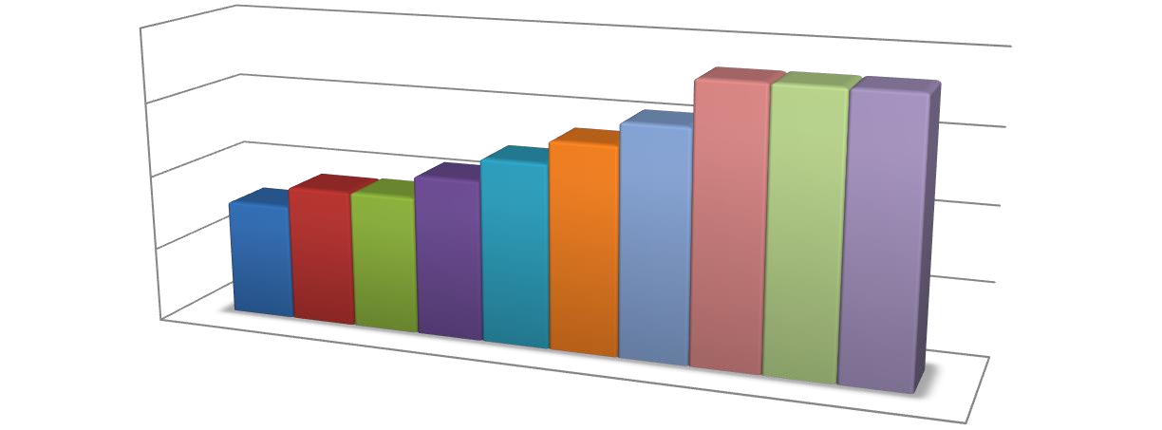

2400
2600
2800
3000
3200
Численность населения
2712
2768
2770
2831
2 892
2953
3014
3135
3135
3135
Рис. № 8
-
Динамика изменения численности населения сельского
поселения Черноречье м. р. Волжский
2006
2010
2012
2013
2014
2015
2016
2017
2018
2020

Прогноз численности населения с. п. Черноречье с учетом освоения резервных территорий
Этот вариант прогноза численности населения с. п. Черноречье принят, согласно Генплану, в качестве основного и рассчитан с учётом территориальных резервов в пределах сельского поселения и освоения новых территорий, которые могут быть использованы под жилищное строительство.
Прогноз возрастной структуры населения с. п. Черноречье представлен в таблице 3.1.4.
Таблица 3.1.4 - Прогноз возрастной структуры населения с. п. Черноречье с учетом перспективного развития, чел.
Показатели | Значение на 2020 год Кол-во, человек | Процентный состав (%) | Значение на 2035 год Кол-во, человек
Из общей численности населения: | 3 135 | 100 | 47 397
Население моложе трудоспособного возраста | 630 | 20,1 | 9 527
Население трудоспособного возраста | 1 542 | 49,2 | 23 319
Население старше трудоспособного возраста | 963 | 30,7 | 14 551

Прогноз численности населения с. п. Черноречье с учетом перспективного строительства наглядно представлен на рисунке № 9.

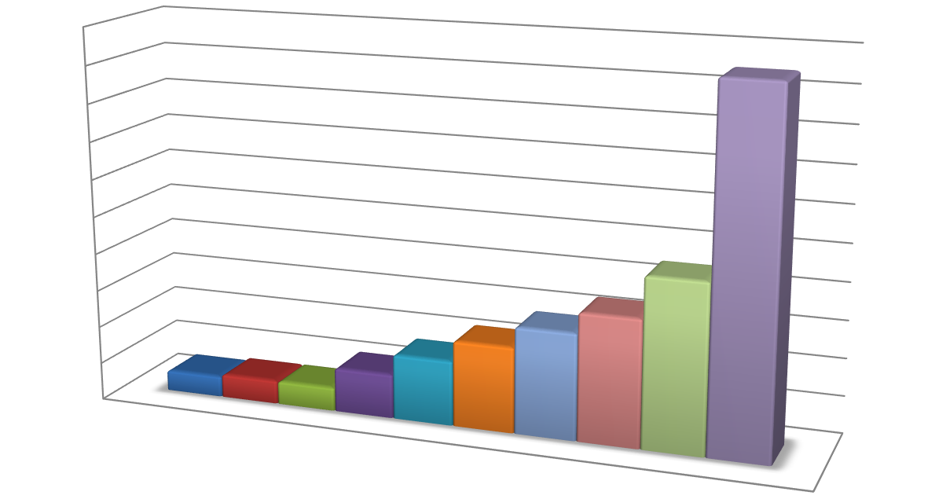
0
5000
10000
15000
20000
25000
30000
35000
40000
45000
50000
Численность населения
2770
3135
3135
5900
8665
11430
14195
16960
22490
47 397
Рис. № 9
-
Прогноз численности населения сельского поселения
Черноречье м.р. Волжский с учетом перспективного развития
2013
2017
2020
2021
2022
2023
2024
2025
2027
2035

Прирост численности населения и площади жилого фонда по этапам строительства сельского поселения Черноречье указан в таблице 3.1.5.
Таблица 3.1.5 – Прирост численности населения и площади жилого фонда по этапам строительства сельского поселения Черноречье.
Наименование показателя | Базовое значение по  Генплану (2013г.) | Значение на период 2020 2027гг. | Значение на расчетный срок до 2035 г.
Площадь жилого фонда, м² | 64 940 | 76 420 | 2 438 490
Численность населения с учетом прироста, чел. | 2 770 | 3 135 | 47 397
Средняя обеспеченность жильем, м²/чел | 23,44 | 24,37 | 51,44
Прирост показателей
Площадь жилого фонда, м² | - | - | 2 373 550
Численность населения с. п., чел | - | - | 44 627

3.2 План прогнозируемой застройки с. п. Черноречье
Согласно Градостроительному кодексу, основным документом, определяющим территориальное развитие сельского поселения, является его Генеральный план.
Планировочное развитие населённых пунктов сельского поселения Черноречье в своих административных границах сдерживается рядом природных и территориальных факторов:
− проявлением опасных природных процессов: затоплением и подтоплением паводковыми водами, водной эрозией почв;
− размещением промышленных, сельскохозяйственных и иных предприятий и объектов с нарушениями действующих нормативных и регламентирующих документов;
− недостаточным развитием транспортной и инженерной инфраструктур.
Развитие жилой зоны
Стратегической целью государственной жилищной политики на территории Самарской области, в том числе на территории муниципального района Волжский, является формирование рынка доступного жилья, обеспечение комфортных условий проживания граждан, создание эффективного жилищного сектора.
В соответствии с Региональными нормативами, в сельских населенных пунктах размещение малоэтажной жилой застройки индивидуальными жилыми домами усадебного типа осуществляется в соответствии с п. 5.11.2, площадь придомовых участков – 1200 м² (12 соток), включая площадь застройки.
Для малоэтажной жилой застройки (2-4 этажа), зона Ж2, показатели плотности населения принимаются 108 чел./га (таблица 5.5 Региональных нормативов).
Средний размер семьи принят - 3 человека.
Генеральный план сельского поселения Черноречье не предусматривает увеличения застройки территории поселка Рамушки, в этой связи сведения о приростах площади строительных фондов данного населенного пункта не указываются.
Характеристика планируемых объектов жилищного фонда сельского поселения
Черноречье представлена в таблице 3.2.1.

Таблица 3.2.1 – Характеристика планируемых объектов жилищного фонда с. п.
Черноречье на расчетный срок развития до 2035 г. (ориентировочно)
Наименование и количество объектов |  | Месторасполож ение объекта | Площадь проектируемой территории, га | Площадь жилого фонда, м² | Расчетная численность  населения, чел
В селе Черноречье
154 индивидуальных жилых домов на 1 семью с пр. участками |  | площадка № 2 | 18,5 | 30 800 | 462
82 индивидуальных жилых домов на 1 семью с пр.  участками |  | площадка № 3 | 9,8 | 16 400 | 246
466 индивидуальных жилых домов на 1 семью с пр. участками |  | площадка № 4 | 55,9 | 93 200 | 1 398
3 878 индивидуальных жилых домов на 1 семью с пр. участками (465,4 га);  малоэтажные жилые дома (2-4этажа) 3287 квартир (91,3га) |  | площадка № 5 | 556,7 | 933 950 | 21 494
Нет данных |  | площадка № 6 | 3,7 | - | -
Объекты садоводства и дачного хозяйства;  Объекты дошкольного и общего образования |  | площадка № 7 | 14,1 | - | -
604 индивидуальных жилых домов на 1 семью с пр. участками |  | площадка № 8 | 72,5 | 120 800 | 1 812
750 индивидуальных жилых домов на 1 семью с пр. участками |  | площадка № 9 | 90,1 | 150 000 | 2 250
325 индивидуальных жилых домов на 1 семью с пр. участками |  | площадка № 10 | 39,0 | 65 000 | 975
Объекты садоводства и дачного хозяйства;  Объекты дошкольного и общего образования |  | площадка № 11 | 91,4 | - | -
Итого в селе Черноречье планируется строительство 6 259 индивидуальных жилых  домов на 1 семью; многоквартирные жилые  дома (2-4 этажа) 3287 квартир |  |  | 951,7 | 1 410 150 | 28 637
В поселке Чапаевка
1 508 индивидуальных жилых домов на 1 семью с пр. участками | площадка № 1 |  | 181,0 | 301 600 | 4 524
Наименование и количество объектов | Месторасположе ние объекта |  | Площадь проектируемой территории, га | Площадь жилого фонда, м² | Расчетная численность  населения, чел
20 индивидуальных жилых домов на 1 семью с пр. участками | площадка № 2 |  | 2,4 | 4 000 | 60
Итого в поселке Чапаевка планируется строительство 1 528 индивидуальных жилых  домов на 1 семью |  |  | 183,4 | 305 600 | 4 584
В селе Николаевка
499 индивидуальных жилых домов на 1 семью с пр. участками | площадка № 1 |  | 59,9 | 99 800 | 1 497
629 индивидуальных жилых домов на 1 семью с пр. участками | площадка № 2 |  | 75,5 | 125 800 | 1 887
452 индивидуальных жилых домов на 1 семью с пр. участками | площадка № 3 |  | 54,3 | 90 400 | 1 356
1 325 индивидуальных жилых домов на 1 семью с пр. участками (159га); малоэтажные ж. д. (2-  4этажа) 684 квартиры (19га) | площадка № 4 |  | 178,0 | 299 200 | 6 027
213 индивидуальных жилых домов на 1 семью с пр. участками | площадка № 5 |  | 25,6 | 42 600 | 639
Объекты садоводства и дачного хозяйства | площадка № 6 |  | 18,4 | - | -
Объекты садоводства и дачного хозяйства;  Объекты дошкольного и общего образования | площадка № 7 |  | 198,9 | - | -
Объекты садоводства и дачного хозяйства;  Объекты дошкольного и общего образования | площадка № 8 |  | 108,2 | - | -
Объекты садоводства и дачного хозяйства | площадка № 9 |  | 118,8 | - | -
Итого в селе Николаевка планируется стро-во  3 118 индивидуальных жилых домов на 1 семью; многоквартирные жилые дома (2-4  этажа) 684 квартиры |  |  | 837,6 | 657 800 | 11 406
Итого по с. п. Черноречье планируется строительство 10 905 ИЖД на 1 семью; многоквартирные жилые дома (2-4 этажа) 3971 квартира |  |  | 1 972,7 | 2 373 550 | 44 627

Итого на расчетный срок строительства (до 2035 г.) за счет освоения свободных территорий и земель в границах населенных пунктов с. п. Черноречье планируется размещение – 10 905 усадебных участков; многоквартирные жилые дома 2-4 этажа 3 971 квартира.
Площадь проектируемой территории – 1 972,7 га.
Ориентировочная общая площадь планируемого жилого фонда усадебной и многоэтажной застройки, составит – 2 373 550 м².
Расчётная численность населения увеличится на 44 627 человек.
Прирост численности населения с учетом перспективного развития
Этот вариант прогноза численности населения с. п. Черноречье рассчитан с учетом территориальных резервов в пределах сельского поселения и освоения новых территорий, которые могут быть использованы под жилищное строительство.
На резервных территориях с. п. Черноречье можно разместить 10 905 участков под индивидуальное жилищное строительство и многоквартирные жилые дома – 3 971 кв.
Принятый ранее средний размер домохозяйства в Самарской области составлял
2,7 человек. С учетом эффективности мероприятий по демографическому развитию Самарской области и стабильно положительным сальдо миграции в с. п. Черноречье средний размер домохозяйства в перспективе может увеличиться до 3 человек.
Исходя из этого в сельском поселении Черноречье на участках, отведенных под жилищное строительство, при полном их освоении к концу расчетного периода развития будет проживать ориентировочно 44 627 человек.
В целом численность населения с. п. Черноречье, согласно Генплану, к 2035 году ориентировочно возрастет до 47 397 человек.

Развитие общественно-деловой зоны
Задачей Генплана является определение функционального назначения территорий общественно-деловой застройки, а их фактическое использование будет уточняться в зависимости от возникающей потребности в различных видах обслуживания. Местоположение планируемых объектов капитального строительства уточняется в проекте планировки с учётом функционального зонирования территории.
Стабильное улучшение качества жизни всех слоев населения, являющееся главной целью развития любого населенного пункта, в значительной степени определяется уровнем развития системы обслуживания, которая включает в себя учреждения здравоохранения, спорта, образования, культуры и искусства, торговли и бытового обслуживания.
Согласно данным Генерального плана сельского поселения Черноречье к 2035 г. планируется построить 39 общественно-значимых объектов и реконструировать три объекта, для которых необходимо предусмотреть обеспечение коммунальными услугами: теплоснабжением, водоснабжением, водоотведением, газоснабжением, электроснабжением и сбором ТКО.
Генеральный план сельского поселения Черноречье не предусматривает будущей застройки на территории поселка Рамушки.
В границах сельского поселения Черноречье предлагаются мероприятия, перечисленные в таблице 3.2.2.

Таблица 3.2.2 – Планируемые мероприятия в сфере соцкультбыта на территории сельского поселения Черноречье.
№  п/ п | Сфера соцкультбыта | Назначение и наименование объекта | Местоположение объекта | Вид планируемых работ в целях  размещения объекта | Срок, до которого  планируется размещение объекта, год | Основные характеристики объекта
 |  |  |  |  |  | Площадь объекта; иные характеристики
1 | Физкультура и спорт | Физкультурнооздоровительный комплекс | в селе Николаевка на площадке № 4 | строительство | 2035 | с бассейном и спортивными залами общего пользования
2 |  | Физкультурнооздоровительный комплекс | в селе Черноречье на площадке № 9 | строительство | 2035 | с бассейном и спортивными залами общего пользования
1 | Культура | Дом культуры | с. Черноречье, на площадке № 5 | строительство | 2035 | на 1500 мест, с размещением подросткового  клуба, библиотеки на 105,8 тыс. ед. хранения  и 81 читательское место
2 |  | Дом культуры | с. Черноречье по улице Мира | реконструкция | 2035 | 350 мест
3 |  | Дом культуры | с. Николаевка на  площадке № 4 | строительство | 2035 | на 600 мест, с размещением подросткового  клуба, библиотеки на 41,94 тыс. ед. хранения  и 34 читательских мест
4 |  | Дом культуры | с. Николаевка по улице Садовой | реконструкция | 2035 | 150 мест
1 | Медицинское обслуживание | Отделение ЦРБ | с. Черноречье на  площадке № 5 | строительство | 2035 | со стационаром на 148 коек и поликлиникой на 205 мест
2 |  | Отделение ЦРБ | п. Чапаевка в центре площадки № 1 | строительство | 2035 | со стационаром на 175 коек и поликлиникой на 235 мест

№  п/п | Сфера соцкультбыта | Назначение и наименование объекта | Местоположение объекта | Вид планируемых работ в целях  размещения объекта | Срок, до которого  планируется размещение объекта, год | Основные характеристики объекта
 |  |  |  |  |  | Площадь объекта; иные характеристики
1 | Образование и дошкольное воспитание | Общеобразовательное учреждение | в селе Черноречье на площадке № 5 | строительство | 2035 | на 1000 мест (2 шт.)
2 |  | Общеобразовательное учреждение | в селе Черноречье на площадке № 4 | строительство | 2035 | на 379 мест
3 |  | Общеобразовательное учреждение | с. Черноречье по улице Советской | Реконструкция завершена | 2019-2020 | 284 места
4 |  | Детский сад (ДОУ) | в селе Черноречье на площадке № 5 | строительство | 2035 | на 400 мест (4 шт.)
5 |  | Детский сад (ДОУ) | в селе Черноречье на площадке № 2 | строительство | 2035 | на 202 места
6 |  | Детский сад (ДОУ) | в селе Черноречье на площадке № 11 | строительство | 2035 | на 200 мест
7 |  | Детский сад (ДОУ) | в селе Черноречье на площадке № 8 | строительство | 2035 | на 200 мест (2 шт.)
8 |  | Детский сад (ДОУ) | в селе Черноречье на площадке № 10 | строительство | 2035 | на 200 мест
9 |  | Общеобразовательное учреждение | в селе Черноречье на площадке № 9 | строительство | 2035 | на 668 мест
10 |  | Детский сад (ДОУ) | в селе Черноречье на площадке № 9 | строительство | 2035 | на 300 мест
11 |  | Общеобразовательное учреждение | с. Николаевка на  площадке № 4 | строительство | 2035 | на 600 мест
№  п/п | Сфера соцкультбыта | Назначение и наименование объекта | Местоположение объекта | Вид планируемых работ в целях  размещения объекта | Срок, до которого  планируется размещение объекта, год | Основные характеристики объекта
 |  |  |  |  |  | Площадь объекта; иные характеристики
12 | Образование и дошкольное воспитание | Общеобразовательное учреждение | с. Николаевка на  площадке № 4(на  территории 6-й очереди застройки жилого района «Южный город») | строительство | 2035 | на 360 мест
13 |  | Общеобразовательное учреждение | с. Николаевка по улице Гаражной | реконструкция | 2035 | 147 мест
14 |  | Детский сад (ДОУ) | с. Николаевка на  площадке № 4 | строительство | 2035 | на 200 мест
15 |  | Детский сад (ДОУ) | с. Николаевка на  площадке № 4 (на  территории 6-й очереди застройки жилого района «Южный город») | строительство | 2035 | на 350 мест
16 |  | Детский сад (ДОУ) | с. Николаевка на  площадке № 1 | строительство | 2035 | на 130 мест
17 |  | Детский сад (ДОУ) | с. Николаевка на  площадке № 2 | строительство | 2035 | на 150 мест
18 |  | Детский сад (ДОУ) | с. Николаевка на  площадке № 3 | строительство | 2035 | на 127 мест

№п  /п | Сфера соцкультбыта | Назначение и наименование объекта | Местоположение объекта | Вид планируемых работ в целях  размещения объекта | Срок, до которого  планируется размещение объекта, год | Основные характеристики объекта
 |  |  |  |  |  | Площадь объекта; иные характеристики
19 | Образование и дошкольное воспитание | Детский сад (ДОУ) | с. Николаевка на  площадке № 5 | строительство | 2035 | на 140 мест
20 |  | Детский сад (ДОУ) | с. Николаевка на  площадке № 7 | строительство | 2035 | на 140 мест (2 шт.)
21 |  | Детский сад (ДОУ) | с. Николаевка на  площадке № 8 | строительство | 2035 | на 140 мест
22 |  | Детский сад (ДОУ) | с. Николаевка на  площадке № 8 | строительство | 2035 | на 180 мест
23 |  | Детский сад (ДОУ) | с. Николаевка на  площадке № 9 | строительство | 2035 | на 180 мест (2 шт.)
24 |  | Общеобразовательное учреждение | п. Чапаевка на площадке № 1 | строительство | 2035 | на 600 мест
25 |  | Детский сад (ДОУ) | п. Чапаевка на площадке № 1 | строительство | 2035 | на 324 мест
26 |  | Детский сад (ДОУ) | п. Чапаевка на площадке № 1 | строительство | 2035 | на 300 мест (2 шт.)
1 | ЖКХ | Пожарное депо | в селе Черноречье на площадке № 5 | строительство | 2035 | на 6 автомобилей

Приросты строительных фондов, а также места расположения перспективных объектов строительства (ориентировочно) и объектов, подлежащих реконструкции, на территории сельского поселения Черноречье представлены на рисунках № 10 - № 14.

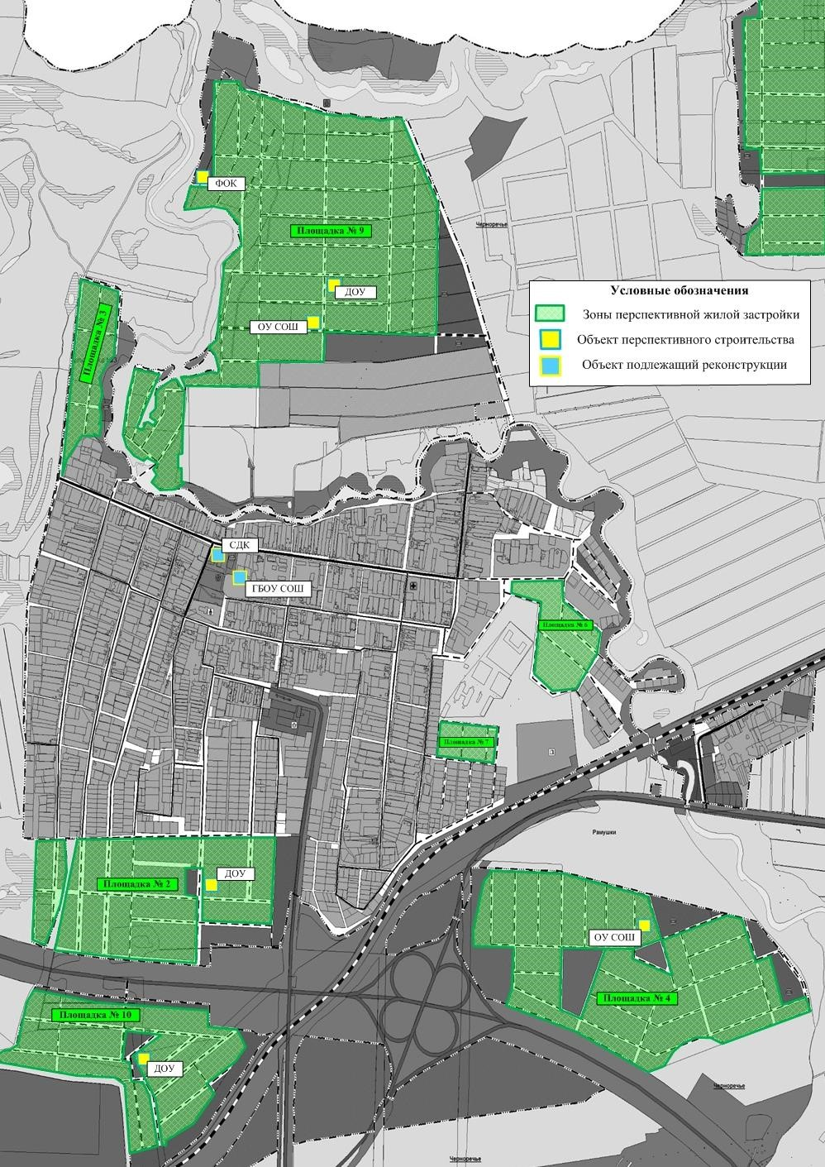
Рис. № 10 - Приросты строительных фондов, а также места расположения перспективных объектов строительства (ориентировочно) и объектов, подлежащих реконструкции, на территории села Черноречье (площадки № 2, 3, 4, 6, 7, 9, 10)

74

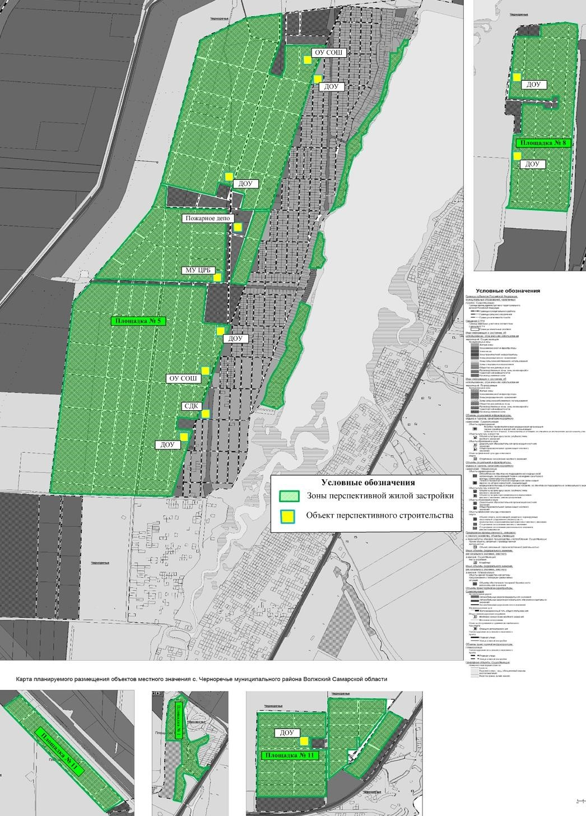
Рис. № 11 - Приросты строительных фондов, а также места расположения перспективных объектов строительства (ориентировочно) на территории села Черноречье (площадки № 1, 5, 8, 11)
75

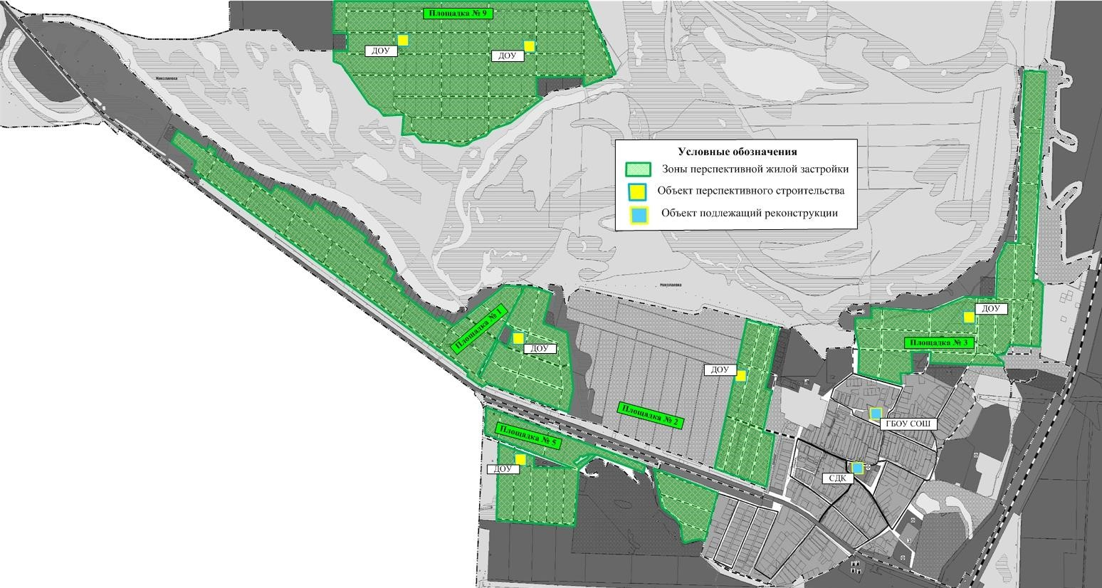
Рис. № 12 - Приросты строительных фондов, а также места расположения перспективных объектов строительства (ориентировочно) и объектов, подлежащих реконструкции, на территории села
Николаевка (площадки № 1, 2, 3, 5, 9)
76

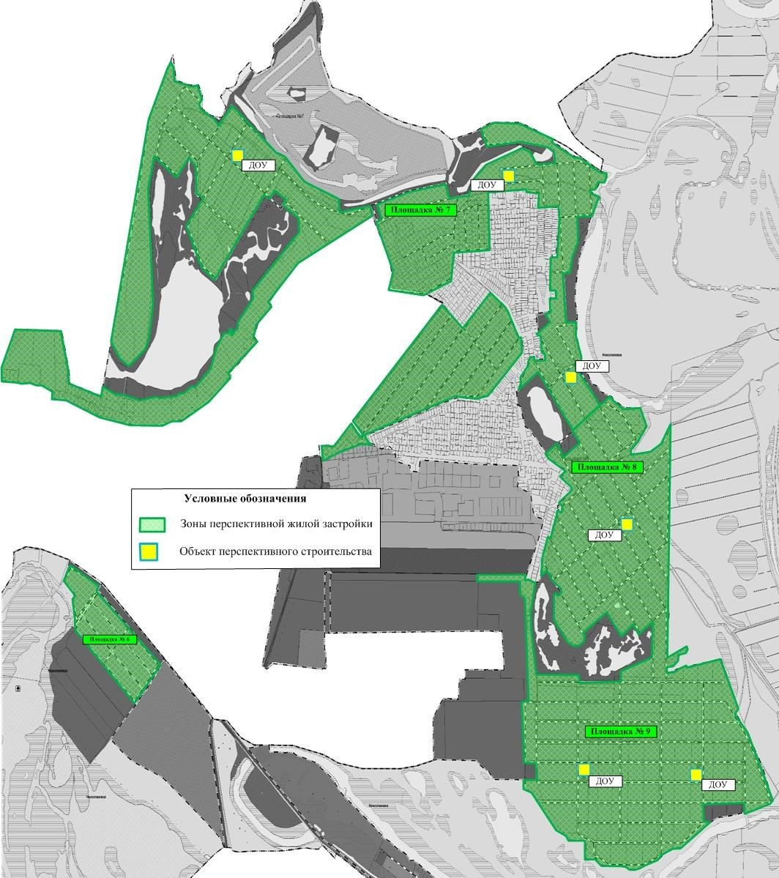
Рис. № 13 - Приросты строительных фондов, а также места расположения перспективных объектов строительства (ориентировочно) на территории села Николаевка (площадки № 6, 7, 8, 9)

77

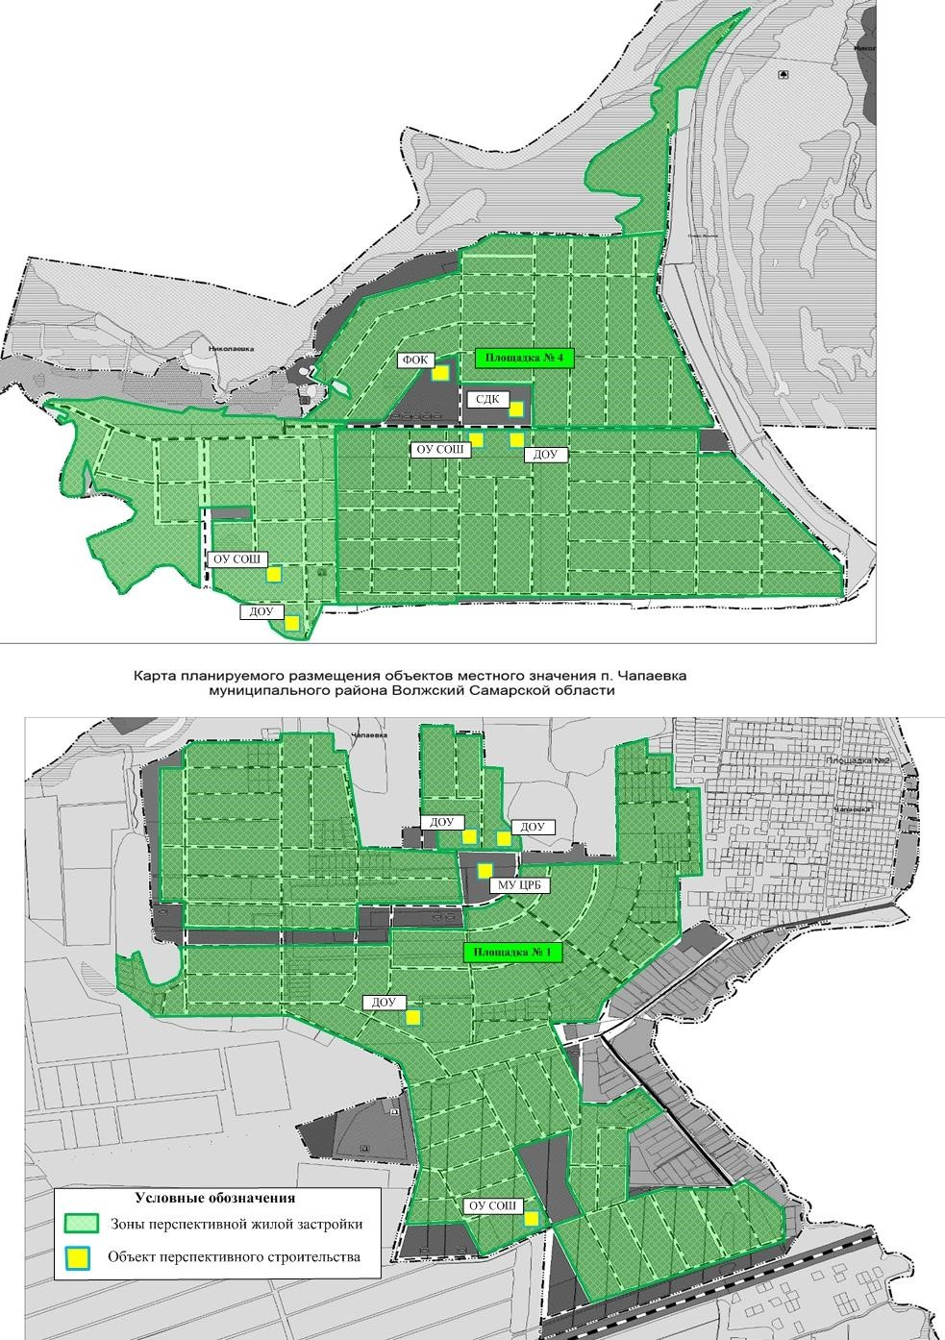
Рис. № 14 - Приросты строительных фондов, а также места расположения перспективных объектов строительства (ориентировочно) на территориях села Николаевка (площадка № 4) и поселка Чапаевка (площадка № 1) 78

Развитие сельского хозяйства и производственной сферы поселения
Сельское хозяйство является одним из основных направлений развития экономики муниципального района Волжский.
На расчетный срок агропромышленный комплекс муниципального района Волжский ориентирован на увеличение валовой продукции как за счет вовлечения в оборот новых посевных площадей и увеличения поголовья, так и за счет повышения эффективности производства.
В соответствии с основными направлениями и тенденциями развития производственной сферы и сельского хозяйства муниципального района Волжский на территории сельского поселения Черноречье целесообразно проведение мероприятий, обеспечивающих:
- развитие действующих объектов производственной сферы;
–создание новых производственных предприятий малого бизнеса на территории поселения в рамках развития промышленных кластеров Самарской области;
- развитие объектов сельскохозяйственного назначения на территориях не действующих сельскохозяйственных предприятий.

Развитие рекреационной зоны
Генеральным планом поселения предусмотрено размещение зон отдыха населения (скверов, парков, бульваров) общей площадью 47,1 га, в том числе:
- в с. Черноречье – 22,4 га; – в с. Николаевка – 14,3 га;
- в п. Чапаевка – 10,4 га.

3.3. Прогноз спроса на коммунальные ресурсы со ссылкой на обоснование прогноза спроса
Показатели перспективного спроса на тепловую энергию и теплоноситель в установленных границах с. п. Черноречье
Согласно Генплану, всё новое строительство теплом будет обеспечиваться от проектируемых новых теплоисточников.
Для соцкультбыта – отопительные модули, встроенные или пристроенные котельные, с автоматизированным оборудованием, с высоким КПД для нужд отопления и горячего водоснабжения.
В целях экономии тепловой энергии и, как следствие, экономии расхода газа, в проектируемых зданиях соцкультбыта, применять автоматизированные системы отопления, вентиляции и горячего водоснабжения. В автоматизированных тепловых пунктах устанавливать устройства попогодного регулирования.
Тепловые сети от отопительных модулей до потребителей, выполнять в подземном или надземном варианте, с применением труб в современной теплоизоляции.
Весь индивидуальный жилой фонд обеспечивается теплом от собственных теплоисточников - котлов различной модификации, для нужд отопления и горячего водоснабжения.
Прогноз спроса на тепловую энергию основан на данных развития поселения, его градостроительной деятельности, определённой Генпланом на период до 2035 года.
Прогноз спроса на тепловую энергию для вновь проектируемых объектов с. п. Черноречье в таблице 3.3.1.
Таблица 3.3.1 - Прогноз спроса на тепловую энергию для вновь проектируемых объектов на период до 2035 года
№  п/п | Наименование здания | Место расположения | Источник теплоснабжения | Срок стр-ва | Тепловая нагрузка,  Гкал/ч
В селе Черноречье
1 | Строительство физкультурнооздоровительного комплекса с бассейном и спортзалами (ФОК) | площадка № 9 | Перспективная новая БМК № 1 | 2035 год | 0,7500
2 | Строительство дома культуры на 1500 мест с библиотекой и подростковым клубом (СДК) | площадка № 5 | Перспективная новая БМК № 2 | 2035 год | 1,5857
3 | Реконструкция дома культуры на 350 мест (СДК) | ул. Мира | Существующий источник тепловой энергии | 2035 год | -
4 | Строительство отделения ЦРБ: стационар148 коек и поликлиника на 205 мест | площадка № 5 | Перспективная новая БМК № 3 | 2035 год | 1,1880
5 | Строительство общеобразовательного учреждения  (ОУ СОШ) на 1 000 мест | площадка № 5 | Перспективная новая БМК № 4 | 2035 год | 1,3166
6 | Строительство общеобр-ого учреждения  (ОУ СОШ) на 1000 мест | площадка № 5 | Перспективная новая БМК № 5 | 2035 год | 1,3166

№  п/п | Наименование здания | Место расположения | Источник теплоснабжения | Срок стр-ва | Тепловая нагрузка,  Гкал/ч
7 | Строительство общеобразовательного учреждения  (ОУ СОШ) на 379 мест | площадка № 4 | Перспективная новая БМК № 6 | 2035 год | 0,4990
8 | Строительство детского сада на 400 мест (ДОУ) | площадка № 5 | Перспективная новая БМК № 7 | 2035 год | 1,2650
9 | Строительство детского сада на 400 мест (ДОУ) | площадка № 5 | Перспективная новая БМК № 8 | 2035 год | 1,2650
10 | Строительство детского сада на 400 мест (ДОУ) | площадка № 5 | Перспективная новая БМК № 9 | 2035 год | 1,2650
11 | Строительство детского сада на 400 мест (ДОУ) | площадка № 5 | Перспективная новая БМК № 10 | 2035 год | 1,2650
12 | Строительство детского сада на 202 мест (ДОУ) | площадка № 2 | Перспективная новая БМК № 11 | 2035 год | 0,6388
13 | Строительство детского сада на 200 мест (ДОУ) | площадка № 11 | Перспективная новая БМК № 12 | 2035 год | 0,6325
14 | Строительство детского сада на 200 мест (ДОУ) | площадка № 8 | Перспективная новая БМК № 13 | 2035 год | 0,6325
15 | Строительство детского сада на 200 мест (ДОУ) | площадка № 8 | Перспективная новая БМК № 14 | 2035 год | 0,6325
16 | Строительство детского сада на 200 мест (ДОУ) | площадка № 10 | Перспективная новая БМК № 15 | 2035 год | 0,6325
17 | Строительство общеобразовательного учреждения  (ОУ СОШ) на 668 мест | площадка № 9 | Перспективная новая БМК № 16 | 2035 год | 0,8795
18 | Строительство детского сада на 300 мест (ДОУ) | площадка № 9 | Перспективная новая БМК № 17 | 2035 год | 0,9487
19 | Строительство пожарного депо на 6 автомобилей | площадка № 5 | Перспективная новая БМК № 18 | 2035 год | 0,7500
В селе Николаевка
20 | Строительство физкультурнооздоровительного комплекса с бассейном и спортзалами (ФОК) | площадка № 4 | Перспективная новая БМК № 19 | 2035 год | 0,7500
21 | Строительство дома культуры на 600 мест с библиотекой и подростковым клубом (СДК) | площадка № 4 | Перспективная новая БМК № 20 | 2035 год | 0,6799
22 | Реконструкция дома культуры на 150 мест (СДК) | по улице  Советской | Существующий источник тепловой энергии | 2035 год | 0,043
23 | Строительство общеобразовательного учреждения  (ОУ СОШ) на 600 мест | площадка № 4 | Перспективная новая БМК № 21 | 2035 год | 0,7899
24 | Строительство общеобразовательного учреждения  (ОУ СОШ) на 350 мест | площадка № 4  ж/р «Южный город» | Перспективная новая БМК № 22 | 2035 год | 0,4607
№  п/п | Наименование здания | Место расположения | Источник теплоснабжения | Срок стр-ва | Тепловая нагрузка,  Гкал/ч
25 | Реконструкция общеобразовательного учреждения  (ГБОУ СОШ) на 147 мест | по улице  Гаражной | Существующий источник тепловой энергии | 2035 год | 0,0653
26 | Строительство детского сада на 200 мест (ДОУ) | площадка № 4 | Перспективная новая БМК № 23 | 2035 год | 0,6325
27 | Строительство детского сада на 350 мест (ДОУ) | площадка № 4  ж/р «Южный город» | Перспективная новая БМК № 24 | 2035 год | 1,1068
28 | Строительство детского сада на 130 мест (ДОУ) | площадка № 1 | Перспективная новая БМК № 25 | 2035 год | 0,4111
29 | Строительство детского сада на 150 мест (ДОУ) | площадка № 2 | Перспективная новая БМК № 26 | 2035 год | 0,4744
30 | Строительство детского сада на 127 мест (ДОУ) | площадка № 3 | Перспективная новая БМК № 27 | 2035 год | 0,4016
31 | Строительство детского сада на 140 мест (ДОУ) | площадка № 5 | Перспективная новая БМК № 28 | 2035 год | 0,4427
32 | Строительство детского сада на 140 мест (ДОУ) | площадка № 7 | Перспективная новая БМК № 29 | 2035 год | 0,4427
33 | Строительство детского сада на 140 мест (ДОУ) | площадка № 7 | Перспективная новая БМК № 30 | 2035 год | 0,4427
34 | Строительство детского сада на 140 мест (ДОУ) | площадка № 8 | Перспективная новая БМК № 31 | 2035 год | 0,4427
35 | Строительство детского сада на 180 мест (ДОУ) | площадка № 8 | Перспективная новая БМК № 32 | 2035 год | 0,5693
36 | Строительство детского сада на 180 мест (ДОУ) | площадка № 9 | Перспективная новая БМК № 33 | 2035 год | 0,5693
37 | Строительство детского сада на 180 мест (ДОУ) | площадка № 9 | Перспективная новая БМК № 34 | 2035 год | 0,5693
 |  | В поселке Чапаевка
38 | Строительство отделения ЦРБ: стационар175 коек и поликлиника на 235 мест | в центре площадки № 1 | Перспективная новая БМК № 35 | 2035 год | 1,4047
39 | Строительство общеобразовательного учреждения  (ОУ СОШ) на 600 мест | площадка № 1 | Перспективная новая БМК № 36 | 2035 год | 0,7899
40 | Строительство детского сада на 324 мест (ДОУ) | площадка № 1 | Перспективная новая БМК № 37 | 2035 год | 1,025
41 | Строительство детского сада на 300 мест (ДОУ) | площадка № 1 | Перспективная новая БМК № 38 | 2035 год | 0,9487
42 | Строительство детского сада на 300 мест (ДОУ) | площадка № 1 | Перспективная новая БМК № 39 | 2035 год | 0,9487

В связи с отсутствием в Генеральном плане тепловых нагрузок некоторых перспективных общественных зданий с. п. Черноречье для расчета планируемого потребления тепловой энергии приняты значения тепловых нагрузок аналогичных объектов из генеральных планов сельских поселений Самарской области.
Согласно данным Генплана сельского поселения Черноречье к 2035 году планируется построить 39 общественно значимый объекта, для которых необходимо предусмотреть теплоснабжение, и реконструировать четыре объекта соцкультбыта. Расчетная тепловая нагрузка перспективных объектов строительства сельского поселения Черноречье составит всего 31,8738 Гкал/ч.
Теплоснабжение перспективных объектов социального и культурно-бытового назначения, планируемых к размещению на территории с. п. Черноречье, предлагается осуществить от новых источников тепловой энергии – котельных блочно - модульного типа (31,7655 Гкал/ч) и от существующих источников тепловой энергии реконструируемых объектов (0,1083 Гкал/ч).
Тип, технические характеристики, мощность индивидуальных котлов уточняются для каждого потребителя отдельно на стадии рабочего проектирования.
Тепловая мощность и прирост тепловой нагрузки с. п. Черноречье в зонах действия систем теплоснабжения представлены в таблице 3.3.2.
Таблица 3.3.2 - Тепловая мощность и прирост тепловой нагрузки с. п. Черноречье в зонах действия систем теплоснабжения, Гкал/ч.
№  п/п | Наименование показателя | Базовое значение | Значение на 2035 г.
1 | Прирост тепловой нагрузки перспективного строительства всего, в т.ч. | - | 31,7655
1.1 | Котельная № 5-6 с. Черноречье | - | -
1.2 | Котельная № 5-7 с. Черноречье | - | -
1.3 | Котельная ГБОУ д/с. «Ручеёк» с. Черноречье | - | -
1.4 | Котельная ГБОУ СОШ с. Черноречье | - | -
1.5 | Котельная ГБОУ филиала СОШ с. Николаевка | - | -
1.6 | Котельная СДК с. Николаевка | - | -
1.7 | Перспективная новая БМК № 1 (ФОК) с. Черноречье | - | 0,7500
1.8 | Перспективная новая БМК № 2 (СДК) с. Черноречье | - | 1,5857
1.9 | Перспективная новая БМК № 3 (ЦРБ) с. Черноречье | - | 1,1880
1.10 | Перспективная новая БМК № 4 (СОШ пл. № 5) с. Черноречье | - | 1,3166
1.11 | Перспективная новая БМК № 5 (СОШ пл. № 5) с. Черноречье | - | 1,3166
1.12 | Перспективная новая БМК № 6 (СОШ пл. № 4) с. Черноречье | - | 0,4990
1.13 | Перспективная новая БМК № 7 (ДОУ пл. № 5) с. Черноречье | - | 1,2650
1.14 | Перспективная новая БМК № 8 (ДОУ пл. № 5) с. Черноречье | - | 1,2650

№  п/п | Наименование показателя | Базовое значение | Значение на 2035 г.
1.15 | Перспективная новая БМК № 9 (ДОУ пл. № 5) с. Черноречье | - | 1,2650
1.16 | Перспективная новая БМК № 10 (ДОУ пл. № 5) с. Черноречье | - | 1,2650
1.17 | Перспективная новая БМК № 11 (ДОУ пл. № 2) с. Черноречье | - | 0,6388
1.18 | Перспективная новая БМК № 12 (ДОУ пл. № 11) с. Черноречье | - | 0,6325
1.19 | Перспективная новая БМК № 13 (ДОУ пл. № 8) с. Черноречье | - | 0,6325
1.20 | Перспективная новая БМК № 14 (ДОУ пл. № 8) с. Черноречье | - | 0,6325
1.21 | Перспективная новая БМК № 15 (ДОУ пл. № 10) с. Черноречье | - | 0,6325
1.22 | Перспективная новая БМК № 16 (СОШ пл. № 9) с. Черноречье | - | 0,8795
1.23 | Перспективная новая БМК № 17 (ДОУ пл. № 9) с. Черноречье | - | 0,9487
1.24 | Перспективная новая БМК № 18 (Пож. депо пл. № 5) | - | 0,7500
1.25 | Перспективная новая БМК № 19 (ФОК) с. Николаевка | - | 0,7500
1.26 | Перспективная новая БМК № 20 (СДК) с. Николаевка | - | 0,6799
1.27 | Перспективная новая БМК № 21 (СОШ пл. № 4) с. Николаевка | - | 0,7899
1.28 | Перспективная новая БМК № 22 (СОШ пл. № 4) с. Николаевка | - | 0,4607
1.29 | Перспективная новая БМК № 23 (ДОУ пл. № 4) с. Николаевка | - | 0,6325
1.30 | Перспективная новая БМК № 24 (ДОУ пл. № 4) с. Николаевка | - | 1,1068
1.31 | Перспективная новая БМК № 25 (ДОУ пл. № 1) с. Николаевка | - | 0,4111
1.32 | Перспективная новая БМК № 26 (ДОУ пл. № 2) с. Николаевка | - | 0,4744
1.33 | Перспективная новая БМК № 27 (ДОУ пл. № 3) с. Николаевка | - | 0,4016
1.34 | Перспективная новая БМК № 28 (ДОУ пл. № 5) с. Николаевка | - | 0,4427
1.35 | Перспективная новая БМК № 29 (ДОУ пл. № 7) с. Николаевка | - | 0,4427
1.36 | Перспективная новая БМК № 30 (ДОУ пл. № 7) с. Николаевка | - | 0,4427
1.37 | Перспективная новая БМК № 31 (ДОУ пл. № 8) с. Николаевка | - | 0,4427
1.38 | Перспективная новая БМК № 32 (ДОУ пл. № 8) с. Николаевка | - | 0,5693
1.39 | Перспективная новая БМК № 33 (ДОУ пл. № 9) с. Николаевка | - | 0,5693
1.40 | Перспективная новая БМК № 34 (ДОУ пл. № 9) с. Николаевка | - | 0,5693
1.41 | Перспективная новая БМК № 35 (ЦРБ) п. Чапаевка | - | 1,4047
1.42 | Перспективная новая БМК № 36 (СОШ пл. № 1) п. Чапаевка | - | 0,7899
1.43 | Перспективная новая БМК № 37 (ДОУ пл. № 1) п. Чапаевка | - | 1,0250
1.44 | Перспективная новая БМК № 38 (ДОУ пл. № 1) п. Чапаевка | - | 0,9487
1.45 | Перспективная новая БМК № 39 (ДОУ пл. № 1) п. Чапаевка | - | 0,9487
2 | Тепловая нагрузка всего, в т.ч. | 0,7636 | 32,5291
2.1 | Котельная № 5-6 с. Черноречье | 0,3300 | 0,3300
2.2 | Котельная № 5-7 с. Черноречье | 0,1553 | 0,1553
2.3 | Котельная ГБОУ д/с. «Ручеёк» с. Черноречье | 0,0860 | 0,0860
2.4 | Котельная ГБОУ СОШ с. Черноречье | 0,0840 | 0,0840
2.5 | Котельная ГБОУ филиала СОШ с. Николаевка | 0,0653 | 0,0653
2.6 | Котельная СДК с. Николаевка | 0,0430 | 0,0430
2.7 | Перспективная новая БМК № 1 (ФОК) с. Черноречье | - | 0,7500
2.8 | Перспективная новая БМК № 2 (СДК) с. Черноречье | - | 1,5857
2.9 | Перспективная новая БМК № 3 (ЦРБ) с. Черноречье | - | 1,1880
2.10 | Перспективная новая БМК № 4 (СОШ пл. № 5) с. Черноречье | - | 1,3166
2.11 | Перспективная новая БМК № 5 (СОШ пл. № 5) с. Черноречье | - | 1,3166
2.12 | Перспективная новая БМК № 6 (СОШ пл. № 4) с. Черноречье | - | 0,4990
2.13 | Перспективная новая БМК № 7 (ДОУ пл. № 5) с. Черноречье | - | 1,2650
2.14 | Перспективная новая БМК № 8 (ДОУ пл. № 5) с. Черноречье | - | 1,2650
2.15 | Перспективная новая БМК № 9 (ДОУ пл. № 5) с. Черноречье | - | 1,2650
2.16 | Перспективная новая БМК № 10 (ДОУ пл. № 5) с. Черноречье | - | 1,2650
№  п/п | Наименование показателя | Базовое значение | Значение на 2035 г.
2.17 | Перспективная новая БМК № 11(ДОУ пл. № 2) с. Черноречье | - | 0,6388
2.18 | Перспективная новая БМК № 12 (ДОУ пл. № 11) с. Черноречье | - | 0,6325
2.19 | Перспективная новая БМК № 13 (ДОУ пл. № 8) с. Черноречье | - | 0,6325
2.20 | Перспективная новая БМК № 14 (ДОУ пл. № 8) с. Черноречье | - | 0,6325
2.21 | Перспективная новая БМК № 15 (ДОУ пл. № 10) с. Черноречье | - | 0,6325
2.22 | Перспективная новая БМК № 16 (СОШ пл. № 9) с. Черноречье | - | 0,8795
2.23 | Перспективная новая БМК № 17 (ДОУ пл. № 9) с. Черноречье | - | 0,9487
2.24 | Перспективная новая БМК № 18 (Пож. депо пл. № 5) | - | 0,7500
2.25 | Перспективная новая БМК № 19 (ФОК) с. Николаевка | - | 0,7500
2.26 | Перспективная новая БМК № 20 (СДК) с. Николаевка | - | 0,6799
2.27 | Перспективная новая БМК № 21(СОШ пл. № 4) с. Николаевка | - | 0,7899
2.28 | Перспективная новая БМК № 22 (СОШ пл. № 4) с. Николаевка | - | 0,4607
2.29 | Перспективная новая БМК № 23 (ДОУ пл. № 4) с. Николаевка | - | 0,6325
2.30 | Перспективная новая БМК № 24 (ДОУ пл. № 4) с. Николаевка | - | 1,1068
2.31 | Перспективная новая БМК № 25 (ДОУ пл. № 1) с. Николаевка | - | 0,4111
2.32 | Перспективная новая БМК № 26 (ДОУ пл. № 2) с. Николаевка | - | 0,4744
2.33 | Перспективная новая БМК № 27 (ДОУ пл. № 3) с. Николаевка | - | 0,4016
2.34 | Перспективная новая БМК № 28 (ДОУ пл. № 5) с. Николаевка | - | 0,4427
2.35 | Перспективная новая БМК № 29 (ДОУ пл. № 7) с. Николаевка | - | 0,4427
2.36 | Перспективная новая БМК № 30 (ДОУ пл. № 7) с. Николаевка | - | 0,4427
2.37 | Перспективная новая БМК № 31(ДОУ пл. № 8) с. Николаевка | - | 0,4427
2.38 | Перспективная новая БМК № 32 (ДОУ пл. № 8) с. Николаевка | - | 0,5693
2.39 | Перспективная новая БМК № 33 (ДОУ пл. № 9) с. Николаевка | - | 0,5693
2.40 | Перспективная новая БМК № 34 (ДОУ пл. № 9) с. Николаевка | - | 0,5693
2.41 | Перспективная новая БМК № 35 (ЦРБ) п. Чапаевка | - | 1,4047
2.42 | Перспективная новая БМК № 36 (СОШ пл. № 1) п. Чапаевка | - | 0,7899
2.43 | Перспективная новая БМК № 37 (ДОУ пл. № 1) п. Чапаевка | - | 1,0250
2.44 | Перспективная новая БМК № 38 (ДОУ пл. № 1) п. Чапаевка | - | 0,9487
2.45 | Перспективная новая БМК № 39 (ДОУ пл. № 1) п. Чапаевка | - | 0,9487

Индивидуальное жилищное строительство
Значения прироста тепловой нагрузки перспективных объектов ИЖС определены в соответствии с СНиП 23-02-2003 «Тепловая защита зданий». Потребляемая тепловая мощность существующих и перспективных индивидуальных жилых домов сельского поселения Черноречье рассчитана по укрупненным показателям и представлена в таблице 3.3.3.
Таблица 3.3.3 – Значения потребляемой тепловой мощности ИЖС, Гкал/ч.
№  п/п | Наименование показателя | Базовое значение | Расчетный срок строительства до 2035 г.
1 | Прирост тепловой нагрузки индивидуальных жилых домов перспективного строительства всего, в т.ч.: | - | 474,71
1.1 | площадка № 2 (с. Черноречье) | - | 6,16
№  п/п | Наименование показателя | Базовое значение | Расчетный срок строительства до 2035 г.
1.2 | площадка № 3 (с. Черноречье) | - | 3,28
1.3 | площадка № 4 (с. Черноречье) | - | 18,64
1.4 | площадка № 5 (с. Черноречье) | - | 186,79
1.5 | площадка № 8 (с. Черноречье) | - | 24,16
1.6 | площадка № 9 (с. Черноречье) | - | 30,00
1.7 | площадка № 10 (с. Черноречье) | - | 13,00
1.8 | площадка № 1 (с. Николаевка) | - | 19,96
1.9 | площадка № 2 (с. Николаевка) | - | 25,16
1.10 | площадка № 3 (с. Николаевка) | - | 18,08
1.11 | площадка № 4 (с. Николаевка) | - | 59,84
1.12 | площадка № 5 (с. Николаевка) | - | 8,52
1.13 | площадка № 1 (п. Чапаевка) | - | 60,32
1.14 | площадка № 2 (п. Чапаевка) | - | 0,8
2 | Потребляемая тепловая мощность индивидуальных жилых домов | 9,345 | 484,055

Прирост тепловой нагрузки перспективных объектов ИЖС составляет 474,71 Гкал/ч.
Теплоснабжение существующих индивидуальных жилых домов осуществляется от собственных котлов. Согласно данным Генплана перспективную нагрузку ИЖС планируется обеспечить так же от индивидуальных источников.
Потребление тепловой энергии перспективными производственными объектами
Теплоснабжение производственных зон осуществляется от собственных источников, размещенных на территориях предприятий. Изменение производственных зон и их перепрофилирование, а также прирост потребления тепловой энергии
(мощности) и теплоносителя производственных зон в Генплане не предусматривается.

Показатели прогноза спроса по водоснабжению
Сценарии развития систем водоснабжения напрямую связаны с планами развития, указанными в проекте изменений в Генеральный план развития с. п. Черноречье муниципального района Волжский Самарской области, на период до 2035 года, учтены планы планируемой застройки, т.к. именно они определяют направления мероприятий, связанных с развитием системы водоснабжения.
Расход воды на новое строительство жилых домов представлен в таблице 3.3.4. Таблица 3.3.4 - Расход воды на новое строительство жилых домов
№  п./п | Площадки застройки | Кол-во людей,  чел. | Объем водопотребления
 |  |  | хоз. питьевое max |  | при  пожаре, м³/сут | Полив м³/сут
 |  |  | м³/сут | м³/час
Расчётный срок строительства до 2035г.
с. Черноречье
1.1 | Площадка № 2, 154 участка | 463 | 92,6 | 9,63 | 54 | 32,41
1.2 | Площадка № 3, 82 участка | 245 | 49,0 | 5,1 | 54 | 17,15
1.3 | Площадка № 4, 466 участков | 1398 | 279,5 | 29,07 | 54 | 97,83
1.4 | Площадка № 5, 4639 участков | 13918 | 2783,5 | 289,48 | 54 | 974,23
1.5 | Площадка № 6, 31 участок | 93 | 18,6 | 1,93 | 54 | 6,51
1.6 | Площадка № 7, 118 участков | 353 | 70,6 | 7,34 | 54 | 24,71
1.7 | Площадка № 8, 604 участка | 1813 | 362,6 | 37,71 | 54 | 126,91
1.8 | Площадка № 9, 751 участок | 2253 | 450,9 | 46,86 | 54 | 157,71
1.9 | Площадка № 10, 325 участков | 975 | 195,0 | 20,28 | 54 | 68,25
1.10 | Площадка № 11, 762 участка | 2285 | 457,0 | 47,53 | 54 | 159,95
Всего: |  | 22398 | 4759,2 | 485,68 |  | 1665,72
п. Чапаевка
2.1 | Площадка № 1, 1508 участков | 4525 | 905,0 | 94,12 | 54 | 316,75
2.2 | Площадка № 2, 20 участков | 60 | 12,0 | 1,25 | 54 | 4,2
Всего: |  | 4585 | 917,0 | 95,37 |  | 320,95
с. Николаевка
3.1 | Площадка № 1, 499 участков | 1498 | 299,5 | 31,15 | 54 | 104,83
3.2 | Площадка № 2, 629 участков | 1888 | 377,5 | 39,26 | 54 | 132,13
3.3 | Площадка № 3, 453 участка | 1358 | 271,5 | 28,24 | 54 | 95,03
3.4 | Площадка № 4, 1483 участка | 4450 | 890,0 | 92,56 | 54 | 311,5
3.5 | Площадка № 5, 213 участков | 640 | 128,0 | 13,31 | 54 | 44,58
3.6 | Площадка № 6, 153 участка | 460 | 92,0 | 9,57 | 54 | 32,2
3.7 | Площадка № 7, 1658 участков | 4973 | 994,6 | 103,44 | 54 | 348,11
3.8 | Площадка № 8, 902 участка | 2705 | 541,0 | 56,26 | 54 | 189,35
3.9 | Площадка № 9, 990 участков | 2970 | 594,0 | 61,78 | 54 | 207,9
Всего: |  | 20941 | 4188,1 | 435,56 |  | 1465,84
Всего по сельскому поселению |  |  | 9864,3 |  |  | 3452,51

Расход воды на новое строительство объектов соцкультбыта представлен в таблице 3.3.5.
Таблица 3.3.5 - Расход воды по перспективным объектам соцкультбыта
№  п/п | Наименование объекта | Ед. изм. | Кол-во единиц | Необходи мый  объем, м³/сут
 | с. Черноречье
1.1 | Строительство ФОК в границах ул. Мира, ул. Победы, ул. Советская | м² | 2000 | 14,35

№  п/п | Наименование объекта | Ед. изм. | Кол-во единиц | Необходи мый  объем, м³/сут
1.2 | Строительство ФОК на площадке № 9 | м² | 2000 | 14,35
1.3 | Реконструкция отделения центральной районной больницы на пересечении ул. Салдаева и ул. Мира: | койки | 354 | 3,54
1.3.1 | - с поликлиникой | мест | 452 | 4,52
1.4 | Реконструкция дома культуры по ул. Мира | мест | 350 | 4,55
1.5 | Строительство дома культуры с размещением подросткового клуба, библиотеки на 105,8 тыс. ед. хранения и 81 читательское место на площадке № 5 | мест | 1500 | 19,5
1.6 | Строительство общеобразовательной организации на площадке № 5 | мест | 1000 | 80,0
1.7 | Строительство общеобразовательной организации на площадке № 5 | мест | 1000 | 80,0
1.8 | Строительство общеобразовательной организации на площадке № 4 | мест | 379 | 30,32
1.9 | Реконструкция общеобразовательной организации по ул. Советская | мест | 284 | 22,72
1.10 | Строительство дошкольной образовательной организации на площадке № 5 | мест | 400 | 32,0
1.11 | Строительство дошкольной образовательной организации на площадке № 5 | мест | 400 | 32,0
1.12 | Строительство дошкольной образовательной организации на площадке № 5 | мест | 400 | 32,0
1.13 | Строительство дошкольной образовательной организации на площадке № 5 | мест | 400 | 32,0
1.14 | Строительство дошкольной образовательной организации на площадке № 2 | мест | 202 | 16,16
1.15 | Строительство дошкольной образовательной организации на площадке № 11 | мест | 200 | 16,0
1.16 | Строительство дошкольной образовательной организации на площадке № 8 | мест | 200 | 16,0
1.17 | Строительство дошкольной образовательной организации на площадке № 8 | мест | 200 | 16,0
1.18 | Строительство дошкольной образовательной организации на площадке № 10 | мест | 200 | 16,0
1.19 | Строительство общеобразовательной организации на площадке № 9 | мест | 668 | 53,44
1.20 | Строительство дошкольной образовательной организации на площадке № 9 | мест | 300 | 24,0
Итого: |  |  |  | 559,45
с. Николаевка
2.1 | Реконструкция дома культуры по ул. Садовая | мест | 150 | 1,95
2.2 | Строительство дома культуры с размещением подросткового клуба, библиотеки на 41,94 тыс. ед. хранения и 34 читательских места на площадке № 4 | мест | 600 | 7,8
2.3 | Строительство отделения центральной районной больницы на площадке № 2: | мест | 148 | 1,48
2.3.1 | - с поликлиникой | мест | 205 | 2,05

№  п/п | Наименование объекта | Ед. изм. | Кол-во единиц | Необходи мый  объем, м³/сут
2.4 | Строительство ФОК на площадке № 2 | мест | 2000 | 14,35
2.5 | Строительство общеобразовательной организации на площадке № 4 | мест | 600 | 48,0
2.6 | Строительство общеобразовательной организации на площадке № 2 | мест | 360 | 28,8
2.7 | Реконструкция общеобразовательной организации по ул. Гаражная | мест | 147 | 11,76
2.8 | Строительство дошкольной образовательной организации на площадке № 4 | мест | 200 | 16,0
2.9 | Строительство дошкольной образовательной организации на площадке № 4 на территории 6-й очереди застройки жилого района «Южный город» | мест | 350 | 28,0
2.10 | Строительство дошкольной образовательной организации на площадке № 1 | мест | 130 | 10,4
2.11 | Строительство дошкольной образовательной организации на площадке № 2 | мест | 150 | 12,0
2.12 | Строительство дошкольной образовательной организации на площадке № 3 | мест | 127 | 10,16
2.13 | Строительство дошкольной образовательной организации на площадке № 5 | мест | 140 | 11,2
2.14 | Строительство дошкольной образовательной организации на площадке № 7 | мест | 140 | 11,2
2.15 | Строительство дошкольной образовательной организации на площадке № 7 | мест | 140 | 11,2
2.16 | Строительство дошкольной образовательной организации на площадке № 7 | мест | 140 | 11,2
2.17 | Строительство дошкольной образовательной организации на площадке № 8 | мест | 140 | 11,2
2.18 | Строительство дошкольной образовательной организации на площадке № 8 | мест | 180 | 14,4
2.19 | Строительство дошкольной образовательной организации на площадке № 9 | мест | 180 | 14,4
2.20 | Строительство дошкольной образовательной организации на площадке № 9 | мест | 180 | 14,4
Итого: |  |  |  | 291,95
п. Чапаевка
3.1 | Строительство отделения центральной районной больницы на площадке № 1: | мест | 175 | 1,75
3.1.1 | - с поликлиникой | мест | 235 | 2,35
3.2 | Строительство общеобразовательной организации на площадке № 1 | мест | 600 | 48,0
3.3 | Строительство дошкольной образовательной организации на площадке № 1 | мест | 300 | 24,0
3.4 | Строительство дошкольной образовательной организации на площадке № 1 | мест | 300 | 24,0
3.5 | Строительство дошкольной образовательной организации на площадке № 1 | мест | 324 | 25,92
№  п/п | Наименование объекта | Ед. изм. | Кол-во единиц | Необходи мый  объем, м³/сут
 |  |  | Итого: | 126,02
 |  |  | ВСЕГО: | 977,42

Показатели прогноза спроса по водоотведению
Хозбытовая канализация
В перспективе проектом изменений в Генеральный план в с. п. Черноречье предусматривается развитие жилой застройки (индивидуальных и блокированных жилых домов, а также индивидуальных, блокированных и многоквартирных жилых домов) на новых площадках строительства и за счет уплотнения существующей застройки.
Перспективные объёмы водоотведения от жилой застройки и от объектов строительства на каждом этапе развития с. п. Черноречье, представлены в таблице
3.3.6.
Таблица 3.3.6 - Прирост объёма водоотведения к 2035 г.
Наименование населенного пункта | Потребители | Водоотведение, м³/сут
с. Черноречье | Развитие жилого фонда | 2104,24
 | Развитие общественно-делового фонда | 559,45
 | Неканализованная существующая жилая застройка | 200,56
 | Итого: | 2864,25
с. Николаевка | Развитие жилого фонда | 1707,24
 | Развитие общественно-делового фонда | 291,95
 | Неканализованная существующая жилая застройка | 32,0
 | Итого: | 2031,19
п. Чапаевка | Развитие жилого фонда | 390,8
 | Развитие общественно-делового фонда | 126,02
 | Неканализованная существующая жилая застройка | 24,0
 | Итого: | 540,82

В не канализованной застройке сброс хозяйственно-бытовых стоков планируется осуществлять в водонепроницаемые выгребы с последующим вывозом спецавтотранспортом в места, отведенные службой Роспотребнадзора в соответствии с Генеральной схемой санитарной очистки муниципального района Волжский.
Как вариант возможно строительство локальных установок биологической очистки сточных вод для одного или группы индивидуальных домов по имеющимся проектным предложениям.
Результаты расчета требуемой мощности канализационных очистных сооружений (КОС)
Результаты расчета требуемой мощности канализационных очистных сооружений (КОС) представлены в таблице 3.3.7.
Таблица 3.3.7 - Результаты расчета требуемой мощности КОС, м³/сут
Наименование параметра | Ед. изм. | Требуемая мощность до 2035 г.
с. Черноречье
Производительность КОС | м³/сут | 5300
Потребность в перекачке сточных вод от новых отребителей | м³/сут | 2864,25
Резерв производственной мощности | % | 46%
с. Николаевка
Производительность КОС | м³/сут | 2200
Потребность в перекачке сточных вод от новых потребителей | м³/сут | 2031,2
Резерв производственной мощности | % | 8%
п. Чапаевка
Производительность КОС | м³/сут | 2500
Потребность в перекачке сточных вод от новых потребителей | м³/сут | 540,82
Резерв производственной мощности | % | 78%

Дождевая канализация.
Отвод дождевых и талых вод с вновь проектируемых территорий осуществляется с учётом существующей застройки по открытым и закрытым водостокам в пониженные по рельефу места.
На стадии «проект планировки» и последующих рабочих стадиях определяются места сбора поверхностных вод, их очистка и места сброса в водные объекты (овраги, тальвеги, реки, озёра и др.) согласно условиям «Роспотребнадзора».

Показатели прогноза спроса по электроснабжению
Исходными данными для разработки электроснабжения вновь проектируемой застройки территорий сельского поселения Черноречье является Генеральный план с нанесением зон с концентрированными нагрузками.
Потребителями электроэнергии проектируемой застройки являются:
1-2 этажная усадебная застройка – III категории надежности электроснабжения, общественные здания – II-III категории, предприятия торговли - III категории,
коммунальные предприятия – II категории, и наружное освещение.
Расчет электрических нагрузок выполнен согласно «Инструкции по проектированию городских электрических сетей» РДЗ4.20.185-94 с изменениями и дополнениями и согласно Региональным нормативам градостроительного проектирования Самарской области от 25.12.2008 г.
Ориентировочный расчет электрической мощности на новое строительство (до 2033г.) представлен в таблице 3.3.8.
Таблица 3.3.8 – Ориентировочные величины электрической мощности до 2035г.
Наименование территории | Количество планируемых коттеджей, шт. | Электрическая нагрузка активная, кВт | Электрическая нагрузка полная, кВт ^{(*)} | Мощность и количество трансформаторов
 |  | с. Черноречье
ПЛОЩАДКА № 2 | 154 | 308 | 342 | 1х400 кВт – 1 шт.
ПЛОЩАДКА № 3 | 82 | 172 | 191 | 1х250 кВт – 1 шт.
ПЛОЩАДКА № 4 | 466 | 932 | 1035 | 1х400 кВт – 2 шт. 1х250 кВт – 1 шт.
ПЛОЩАДКА № 5 | 3 878 | 7 756 | 8 618 | 1х400 кВт – 22 шт.
ПЛОЩАДКА № 8 | 604 | 1 208 | 1 342 | 1х400 кВт – 4 шт.
ПЛОЩАДКА № 9 | 750 | 1 500 | 1 667 | 1х400 кВт – 4 шт. 1х250 кВт – 1 шт.
ПЛОЩАДКА № 10 | 325 | 650 | 722 | 1х400 кВт – 1 шт. 1х250 кВт – 1 шт.
 |  | с. Николаевка
ПЛОЩАДКА № 1 | 499 | 998 | 1109 | 1х400 кВт – 2 шт.
ПЛОЩАДКА № 2 | 629 | 1 258 | 1 398 | 1х400 кВт – 3 шт. 1х250 кВт – 1 шт.
ПЛОЩАДКА № 3 | 452 | 904 | 1004 | 1х400 кВт – 2 шт. 1х250 кВт – 1 шт.
ПЛОЩАДКА № 4 | 1 325 | 2 650 | 2 944 | 1х400 кВт – 8 шт.
ПЛОЩАДКА № 5 | 213 | 426 | 473 | 1х400 кВт – 1 шт. 1х250 кВт – 1 шт.
 |  | п. Чапаевка
ПЛОЩАДКА № 1 | 4 584 | 9 168 | 10 186 | 1х400 кВт – 25 шт. 1х250 кВт – 1 шт..
^{(*)} Примечание: коэффициент мощности cоs Y = 0,9

Расчетные нагрузки для площадок малоэтажного строительства в сельском поселении Черноречье представлены в таблице 3.3.9.

Таблица 3.3.9 - Расчетные нагрузки для площадок малоэтажного строительства в сельском поселении Черноречье.
Наименование территории | Количество планируемых квартир, шт. | Электрическая нагрузка  активная, кВт | Электрическая нагрузка полная,  кВт ^{(*)} | Мощность и количество трансформаторов
 |  | с. Черноречье
площадка № 5 | 3287 | 2 202 | 2 447 | 1х400 кВт – 7 шт.
 |  | с. Николаевка
площадка № 4 | 684 | 472 | 524 | 1х400 кВт-1 шт. 1х160 кВт-1 шт.
^{(*)} Примечание: коэффициент мощности cоs Y = 0,9

С учетом укрупненных нормативных показателей выполнены расчеты электропотребления в сельском поселении Черноречье, представленные в таблице
3.3.10.
Таблица 3.3.10 - Расчеты электропотребления в сельском поселении Черноречье, с учетом укрупненных нормативных показателей
Наименование территории | Численность населения на расчетный срок, чел. | Электро- потребление, тыс. кВт.ч /год
село Черноречье | 30 711 | 29 175,45
село Николаевка | 11 936 | 11 339,3
поселок Чапаевка | 4 627 | 4 395,6
поселок Рамушки | 123 | 116,8
Всего | 47 397 | 45 027,2

Показатели прогноза спроса по размещению ТКО
Жилая застройка должна быть полностью оборудована специальными площадками временного хранения отходов. Очистка территории от бытового мусора должна осуществляться планово-регулярным методом. Расчёт необходимого количества контейнеров в сельском поселении Черноречье на 2035 год выполнен с учетом результатов расчета объемов накопления бытовых отходов в сельском поселении Черноречье, выполненных в Генеральной схемы очистки территории Волжского района Самарской области, и прогнозируемой численности населения с учетом нового жилищного строительства (таблица 3.3.11).

Таблица 3.3.11 - Результаты расчёта необходимого количества контейнеров в сельском поселении Черноречье при ежедневном вывозе.
Наименование населенного пункта | Численность населения на расчетный срок, чел. | Количеств о ТКО, тыс. м³/год | Рекомендуем ый объём  контейнеров м³ | Необходимое количество  контейнеров шт. | Рекомендуемое количество  контейнерных площадок, шт.
село Черноречье | 30 711 | 69,41 | 8 | 22 | 10
село Николаевка | 11 936 | 26,97 | 8 | 9 | 5
поселок Чапаевка | 4 627 | 10,45 | 8 | 4 | 2
поселок Рамушки | 123 | 0,28 | 0,75 | 1 | 1

Расчет количества образования твердых бытовых отходов (ТКО) в сельском поселении Черноречье выполнен согласно СНиП 2.07.01-89 «Градостроительство.
Планировка и застройка городских и сельских поселений».
Результат расчёта количества образования ТКО представлен в таблице 3.3.12.
Таблица 3.3.12- Результат расчёта количества образования ТКО на период до 2035г.
Наименование показателя | Ед. изм. | Количество | Норматив образования ТКО, тонн | ИТОГО, тонн
прирост объемов ТКО с учетом перспективного развития до 2035 года
Население | чел. | 44 627 | 0,3 (на 1 чел./год) | 13 388,1
Смет с 1 м² твёрдых покрытий улиц (в красных линиях) | м² | 2 373 550 | 0,005 (на 1 м²/год) | 11 867,75
Всего прирост: |  |  |  | 25 255,85
итого, с учетом существующих значений и прироста объемов ТКО
Население | чел. | 47 397 | 0,3 (на 1 чел./год) | 14 219,1
Смет с 1 м² твёрдых покрытий улиц (в красных линиях) | м² | 2 438 490 | 0,005 (на 1 м²/год) | 12 192,45
Всего: |  |  |  | 26 411,55

Показатели прогноза спроса по газоснабжению
Централизованным газоснабжением сетевым газом все новое строительство обеспечивается от существующей системы газоснабжения сельского поселения Черноречье для чего необходимо:
− проложить газопроводы высокого и низкого давления
− построить газорегуляторные пункты (ГРП, ГРПБ, ШГРП). Тип – согласно техническим условиям.
Новая застройка, расположенная в непосредственной близости от существующих сетей газоснабжения, может быть подключена к ним на условиях владельца сетей.
Используется газ на хозбытовые цели и в качестве топлива для теплоисточников.
Прокладка вновь проектируемых газопроводов выполнять либо из полиэтиленовых труб в земле, либо из стальных труб – на опорах.
Для газопровода высокого давления устанавливаются охранные зоны: вдоль трасс наружных газопроводов - по 2 м с каждой стороны газопровода, вдоль трасс подземных газопроводов из полиэтиленовых труб при использовании медного провода - 3 м от газопровода со стороны провода и 2 м - с противоположной.
Вокруг отдельно стоящих ГРП - в виде территории на 10 м от границ этих объектов.
Расчет объема газопотребления на перспективную застройку
Согласно СНиП 2.04.08-87* «Газоснабжение» при составлении проектов Генеральных планов поселений допускается принимать укрупненные показатели потребления газа при теплоте сгорания газа 34 МДж/м³ (8000 ккал/м³):
– при горячем водоснабжении от газовых водонагревателей – 250 м³/год на 1
чел.;
Годовые расходы газа на нужды предприятий торговли, предприятий бытового обслуживания непроизводственного характера и т.п. следует принимать в размере до 5% суммарного расхода теплоты на жилые дома.
Годовые расходы газа на технологические нужды промышленных и сельскохозяйственных предприятий следует определять по данным топливопотребления (с учетом изменения КПД при переходе на газовое топливо) этих предприятий с перспективой их развития или на основе технологических норм расхода топлива (теплоты).
По результатам расчетов принимаем суммарный показатель потребления газа (при теплоте сгорания газа 34 МДж/м³ (8000 ккал/м³) и горячем водоснабжении от газовых водонагревателей) для сельского поселения – 300 м³/год на 1 чел.
Все новое строительство в селе Черноречье и селе Николаевка обеспечивается централизованным газоснабжением сетевым природным газом от существующей системы газоснабжения.
Для обеспечения нового строительства в поселке Чапаевка планируется строительство централизованного газоснабжения до 2035 года.
Расчетное потребление газа с. п. Черноречье представлено в таблице 3.3.13. Таблица 3.3.13 - Расчетное потребление сетевого природного газа
Наименование территории перспективной застройки | Численность населения на расчетный срок, чел. | Расчетное потребление сетевого природного газа, тыс. м³/год
с. Черноречье, в том числе: | 30 711 | 9 213,3
площадка № 2 | 462 | 138,6
площадка № 3 | 246 | 73,8
площадка № 4 | 1 398 | 419,4
площадка № 5 | 21 494 | 6 448,2
площадка № 5 (зона Ж2)
площадка № 8 | 1 812 | 543,6
площадка № 9 | 2 250 | 675
площадка № 10 | 975 | 292,5
территория с. Черноречье в существующих границах | 2 074 | 622,2
с. Николаевка, в том числе: | 11 936 | 3 580,8
площадка № 1 | 1 497 | 449,1
площадка № 2 | 1 887 | 566,1
площадка № 3 | 1 356 | 406,8
площадка № 4 | 3 975 | 1 192,5
площадка № 4 (зона Ж2) | 2 052 | 615,6
площадка № 5 | 639 | 191,7
территория с. Николаевка в существующих границах | 530 | 159,0
п. Чапаевка, в том числе: | 4 627 | 1 388,1
площадка № 1 | 4 524 | 1 357,2
площадка № 2 | 60 | 18,0
территория пос. Чапаевка в существующих границах | 43 | 12,9
п. Рамушки | 123 | 36,9
Всего жилой фонд | 47 397 | 14 219,1

Расход газа на новое строительство посчитан отдельно по каждой площадке.
Расходы газа на новое строительство представлен в таблице 3.3.14.

Таблица 3.3.14 - Расходы газа на новое строительство
Месторасположение площадки застройки  (объекты) | Количество жилых  домов (квартир) | Расход газа, м³/ч |  | ас | Протяжённость  сетей,  км
 |  | На хозяйственно  бытовые нужды | В качестве  топлива для  теплоисточнико  в жилых домов | На  общественные  здания
2 | 3 | 4 | 5 | 6 | 7
в селе Черноречье
ПЛОЩАДКА № 2 | 154 | 74,0 | 523,6 | 23,6
ПЛОЩАДКА № 3 | 82 | 39,4 | 278,8 | -
ПЛОЩАДКА № 4 | 466 | 223,9 | 1 584,6 | 18,3
ПЛОЩАДКА № 5 | 3 878 | 1 863,4 | 13 186,7 | 408,4
ПЛОЩАДКА № 5 (Ж2) | 3 287 | 1 579,4 | 11 177,1
ПЛОЩАДКА № 8 | 604 | 290,2 | 2 053,8 | 46,7
ПЛОЩАДКА № 9 | 750 | 360,3 | 2 550,3 | 94,3
ПЛОЩАДКА № 10 | 325 | 156,2 | 1 105,1 | 23,4
ПЛОЩАДКА № 11 | - | - | - | 23,4
ИТОГО с. Черноречье |  | 4 586,8 | 32 460,2 | 638,1 | 187,7
в селе Николаевка
ПЛОЩАДКА № 1 | 499 | 239,7 | 1 696,8 | 15,0
ПЛОЩАДКА № 2 | 629 | 302,2 | 2 138,8 | 17,3
ПЛОЩАДКА № 3 | 452 | 217,2 | 1 536,9 | 14,7
ПЛОЩАДКА № 4 | 1 325 | 636,6 | 4 505,5 | 166,5
ПЛОЩАДКА № 4 (Ж2) | 684 | 224,8 | 2 325,8
ПЛОЩАДКА № 5 | 213 | 102,3 | 724,3 | 16,2
ПЛОЩАДКА № 8 | - | - | - | 37,3
ПЛОЩАДКА № 9 | - | - | - | 42,1
ИТОГО с. Николаевка |  | 1 826,8 | 12 928,3 | 309,1 | 162,0
в поселке Чапаевка
ПЛОЩАДКА № 1 | 1 508 | 724,6 | 5 127,8 | 186,5
ПЛОЩАДКА № 2 | 20 | 9,6 | 68,0 | -
ИТОГО п. Чапаевка |  | 734,2 | 5 195,8 | 186,5 | 49,9
ИТОГО по сельскому поселению |  | 7 147,8 | 50 584,3 | 1 133,7 | 399,6

Укрупненный расчет ТЭП
Укрупненный расчет ТЭП, в проектируемых границах с. п. Черноречье, представлен в таблице 3.3.15.
Таблица 3.3.15 - Укрупненный расчет ТЭП на перспективное развитие коммунальной инфраструктуры до 2035 года.
Наименование инженерного обеспечения | Расчетный срок строительства 2035г.
 | жилые дома | общественные  здания и прочие потребители
Расход воды при централизованном водоснабжении, м³/сут:
на хоз. бытовые нужды | 9 864,3 | 977,42
на полив приусадебных участков | 3 452,51
на пожаротушение | 54,0 (15 л/сек.-1 пожар 3часа)
Водоотведение (стоки), м³/сут
при централизованном водоотведении | 4 202,3 | 977,42
при децентрализованном водоотведении | 5 662,0 | -
Расход тепловой энергии, Гкал/час
при использовании индивидуальных источников тепловой энергии (ИГК) и автономных БМК | 474,71 | 31,7655
при централизованном теплоснабжении | - | -
Расход газа, м³/ч
на хоз. бытовые нужды при газовых водонагревателях | 7 147,8; | 1 133,7
в качестве топлива для индивидуальных источников тепловой энергии на отопление | 50 584,4
Расход электроэнергии, кВт
индивидуальные жилые дома | 31 031,0 | по проекту
многоквартирные жилые дома | 2 971,0
Протяженность сетей энергоснабжения, км
Водопровод | 316,1
Канализация | 24,3
Тепловые сети | 4,42
Газопроводы | 387,6
ВЛ электропередачи | по проекту

- Целевые показатели развития коммунальной инфраструктуры
Целевые показатели развития коммунальной инфраструктуры с. п. Черноречье муниципального района Волжский Самарской области представлены в таблице 4.1.
Таблица 4.1 - Целевые показатели развития коммунальной инфраструктуры с. п. Черноречье
Наименование показателя | Ед. изм. | 2019г. | 2020г. | 2021г. | 2022г. | 2023г. | 2024г. | 2025г. | 2026-2035 гг.
1. Критерии доступности для населения коммунальных услуг.
Доля расходов на коммунальные услуги в совокупном доходе населения | % | 7,76 | 7,76 | 7,47 | 7,19 | 6,93 | 6,67 | 6,43 | 4,65
Доля населения с доходами ниже прожиточного минимума | % | нет | нет | нет | нет | нет | нет | нет | нет
Уровень собираемости платежей за коммунальные услуги | % | 80 | 80 | 80 | 85 | 90 | 90 | 100 | 100
Численность населения, получаемого коммунальные услуги | чел. | 3 135 | 3 135 | 5 900 | 8 665 | 11 430 | 14 195 | 22 490 | 47 397
Уровень соответствия мощностей объектов коммунальной инфраструктуры потребностям потребителей | % | 100 | 100 | 100 | 100 | 100 | 100 | 100 | 100
Обеспеченность коммунальными ресурсами и энергетическими мощностями новых объектов капитального строительства | % | - | - | - | - | - | - | - | 100
2. Показатели спроса на коммунальные ресурсы и перспективной нагрузки
Показатель спроса на тепловую энергию при централизованном и автономном теплоснабжении: | Гкал/час | 0,7636 | 0,7636 | 0,7636 | 0,7636 | 0,7636 | 0,7636 | 0,7636 | 32,5291
административно-общественные здания | Гкал/час | 0,2783 | 0,2783 | 0,2783 | 0,2783 | 0,2783 | 0,2783 | 0,2783 | 32,0438
жилые здания | Гкал/час | 0,4853 | 0,4853 | 0,4853 | 0,4853 | 0,4853 | 0,4853 | 0,4853 | 0,4853
прочие потребители | Гкал/час | 0,00 | 0,00 | 0,00 | 0,00 | 0,00 | 0,00 | 0,00 | 0,00
Теплоснабжение ИЖД | Гкал/час | 9,345 | 9,345 | 9,345 | 9,345 | 9,345 | 9,345 | 9,345 | 484,055
Расход тепловой энергии за период | Гкал | 3720,3 | 3720,3 | 3720,3 | 3720,3 | 3720,3 | 3720,3 | 3720,3 | 158481,7
на коммунальные нужды | Гкал | 3720,3 | 3720,3 | 3720,3 | 3720,3 | 3720,3 | 3720,3 | 3720,3 | 158481,7
на производственных потребителей | Гкал | - | - | - | - | - | - | - | -
Показатель спроса на воду, всего: | м³/сут. | 73,31 | 73,31 | 73,31 | 73,31 | 73,31 | 73,31 | 73,31 | 10915,0
административно-общественные здания | м³/сут. | 4,41 | 4,41 | 4,41 | 4,41 | 4,41 | 4,41 | 4,41 | 981,8
население | м³/сут. | 67,00 | 67,00 | 67,00 | 67,00 | 67,00 | 67,00 | 67,00 | 9931,3
прочие | м³/сут. | 1,89 | 1,89 | 1,89 | 1,89 | 1,89 | 1,89 | 1,89 | 1,89
Продолжение таблица 5.1
Наименование показателя | Ед. изм. | 2019г. | 2020г. | 2021г. | 2022г. | 2023г. | 2024г. | 2025г. | 2026-2035 гг.
Объем водопотребления за период | тыс. м³ | 26,758 | 26,758 | 26,758 | 26,758 | 26,758 | 26,758 | 26,758 | 3983,9
на коммунальные нужды | тыс. м³ | 26,758 | 26,758 | 26,758 | 26,758 | 26,758 | 26,758 | 26,758 | 3983,9
на производственных потребителей | тыс. м³ | - | - | - | - | - | - | - | -
Показатель спроса на водоотведение, всего: | м³/сут. | - | - | - | - | - | - | 256,56 | 5436,26
административно-общественные здания | м³/сут. | - | - | - | - | - | - | - | 977,4
население | м³/сут. | - | - | - | - | - | - | 256,56 | 4458,86
прочие | м³/сут. | - | - | - | - | - | - | - | -
3. Величины новых нагрузок, присоединяемых в перспективе
Прирост тепловой нагрузки при централизованном теплоснабжении, в т.ч.: | Гкал/час | - | - | - | - | - | - | - | 31,7655
административно-общественные здания | Гкал/час | - | - | - | - | - | - | - | 31,7655
жилые здания | Гкал/час | - | - | - | - | - | - | - | -
прочие потребители | Гкал/час | - | - | - | - | - | - | - | -
Прирост объемов теплоснабжения ИЖД | Гкал/час | - | - | - | - | - | - | - | 474,71
Прирост потребления тепловой энергии: | Гкал | - | - | - | - | - | - | - | 154761,4
на коммунальные нужды | Гкал | - | - | - | - | - | - | - | 154761,4
производственные потребители | Гкал | - | - | - | - | - | - | - | -
Прирост потребления воды, в т.ч.: | м³/сут. | - | - | - | - | - | - | - | 10841,7
объекты административно-общественные здания | м³/сут. | - | - | - | - | - | - | - | 977,42
население | м³/сут. | - | - | - | - | - | - | - | 9864,3
прочие | м³/сут. | - | - | - | - | - | - | - | -
Прирост годового объема водопотребления, в т.ч. | тыс. м³ | - | - | - | - | - | - | - | 3957,2
на коммунальные нужды | тыс. м³ | - | - | - | - | - | - | - | 3957,2
на производственных потребителей | тыс. м³ | - | - | - | - | - | - | - | -
Прирост объемов водоотведения, в т.ч.: | м³/сут. | - | - | - | - | - | - | 256,56 | 5179,7
административно-общественные здания | м³/сут. | - | - | - | - | - | - | - | 977,4
население | м³/сут. | - | - | - | - | - | - | 256,56 | 4202,3
прочие | м³/сут. | - | - | - | - | - | - | - | -

Наименование показателя | Ед. изм. | 2019г. | 2020г. | 2021г. | 2022г. | 2023г. | 2024г. | 2025г. | 2026-2035 гг.
4. Показатели степени охвата потребителей приборами учета.
Для объема ЭЭ, расчеты за которую осуществляются с использованием приборов учета, в общем объеме потребления  ЭЭ, в т.ч.: | % | 100 | 100 | 100 | 100 | 100 | 100 | 100 | 100
в многоквартирных домах с использованием общедомовых приборов учета | % | 100 | 100 | 100 | 100 | 100 | 100 | 100 | 100
в индивидуальных жилых зданиях | % | 100 | 100 | 100 | 100 | 100 | 100 | 100 | 100
в бюджетных организациях | % | 100 | 100 | 100 | 100 | 100 | 100 | 100 | 100
Доля объема ТЭ, расчеты за которую осуществляются с использованием ПУ, в общем объеме потребления ТЭ, в т.ч.: | % | нет | нет | 100 | 100 | 100 | 100 | 100 | 100
в многоквартирных домах | % | нет | нет | 100 | 100 | 100 | 100 | 100 | 100
в индивидуальных жилых зданиях | % | нет | нет | 100 | 100 | 100 | 100 | 100 | 100
в бюджетных организациях | % | нет | нет | 100 | 100 | 100 | 100 | 100 | 100
Доля объема воды, расчеты за которую осуществляются с использованием приборов учета, в общем объеме потребления, в т.ч.: | % | 82 | 90 | 100 | 100 | 100 | 100 | 100 | 100
у населения | % | 45 | 90 | 100 | 100 | 100 | 100 | 100 | 100
в бюджетных организациях | % | 100 | 100 | 100 | 100 | 100 | 100 | 100 | 100
у прочих потребителей | % | 100 | 100 | 100 | 100 | 100 | 100 | 100 | 100
Доля объема природного газа, расчет за который осуществляется с использованием приборов учета, в общем объеме потребления, в т.ч.: | % | 100 | 100 | 100 | 100 | 100 | 100 | 100 | 100
в многоквартирных домах | % | 100 | 100 | 100 | 100 | 100 | 100 | 100 | 100
в индивидуальных жилых зданиях | % | 100 | 100 | 100 | 100 | 100 | 100 | 100 | 100
в бюджетных организациях | % | 100 | 100 | 100 | 100 | 100 | 100 | 100 | 100
5. Показатели надежности систем ресурсоснабжения
Количество аварий на СКИ:
на тепловых сетях | Ав./км | н. д. | н. д. | н. д. | н. д. | н. д. | н. д. | н. д. | н. д.
на сетях водоснабжения | Ав./км | 0,47 | 0,45 | 0,43 | 0,41 | 0,39 | 0,37 | 0,35 | 0,00

Наименование показателя | Ед. изм. | 2019г. | 2020г. | 2021г. | 2022г. | 2023г. | 2024г. | 2025г. | 2026-2035 гг.
на сетях водоотведения | Ав./км | нет | нет | нет | нет | нет | нет | нет | нет
на сетях электроснабжения | Ав./км | нет | нет | нет | нет | нет | нет | нет | нет
на сетях газоснабжения | Ав./км | нет | нет | нет | нет | нет | нет | нет | нет
Перебои в снабжении коммунальным ресурсом:
тепловая энергия | час./чел. | нет | нет | нет | нет | нет | нет | нет | нет
водоснабжение | час./чел. | нет | нет | нет | нет | нет | нет | нет | нет
электроснабжение | час./чел. | нет | нет | нет | нет | нет | нет | нет | нет
газоснабжение | час./чел. | нет | нет | нет | нет | нет | нет | нет | нет
сбор и вывоз ТКО | час./чел. | нет | нет | нет | нет | нет | нет | нет | нет
Уровень физического износа сетей
сети теплоснабжения | % | н. д. | н. д. | н. д. | н. д. | н. д. | н. д. | н. д. | н. д.
сети водоснабжения | % | 70,0 | 66 | 62 | 58 | 54 | 50,0 | 45,5 | 5,0
сети водоотведения | % | 50 | 50 | 46 | 42 | 38 | 34 | 30 | 0
Доля ежегодно заменяемых сетей по отношению к общей протяженности:
сети теплоснабжения | % | н. д. | н. д. | н. д. | н. д. | н. д. | н. д. | н. д. | н. д.
сети водоснабжения | % | 4,0 | 4,0 | 4,0 | 4,0 | 4,0 | 4,0 | 4,5 | 4,5
сети водоотведения | % | нет | нет | нет | нет | нет | нет | нет | нет
Количество часов предоставления КУ:
тепловая энергия (отопительный период) | час./чел. | 24 | 24 | 24 | 24 | 24 | 24 | 24 | 24
водоснабжение | час./чел. | 24 | 24 | 24 | 24 | 24 | 24 | 24 | 24
водоотведение | час./чел. | нет | нет | нет | нет | нет | нет | 24 | 24
электроснабжение | час./чел. | 24 | 24 | 24 | 24 | 24 | 24 | 24 | 24
газоснабжение | час./чел. | 24 | 24 | 24 | 24 | 24 | 24 | 24 | 24
6. Показатели эффективности производства и транспортировки ресурсов
Технологические потери ТЭ при передаче по ТС | % | 5,7 | 5,7 | 5,7 | 5,7 | 5,7 | 5,7 | 5,7 | 5,7
Удельный расход условного топлива на единицу т. энергии | кг у.т./Гкал | 154,53 | 154,53 | 154,53 | 154,53 | 154,53 | 154,53 | 154,53 | 154,53
Удельный расход электрической энергии на единицу т. энергии | кВт*ч/Гкал | 23,00 | 23,00 | 23,00 | 23,00 | 23,00 | 23,00 | 23,00 | 23,00
Наименование показателя | Ед. изм. | 2019г. | 2020г. | 2021г. | 2022г. | 2023г. | 2024г. | 2025г. | 2026-2035 гг.
Удельный расход холодной воды на единицу тепловой энергии, отпускаемой в тепловую сеть | м³/Гкал | 1,00 | 1,00 | 1,00 | 1,00 | 1,00 | 1,00 | 1,00 | 1,00
Удельный расход электроэнергии на перекачку 1 м³ холодной питьевой воды, отпускаемой в ВС | кВт*ч/ м³ | 3,95 | 3,5 | 3,05 | 2,6 | 2,15 | 1,7 | 1,7 | 1,7
Потери воды при ее передаче по сетям | % | 19,0 | 18,0 | 17,0 | 16,0 | 15,0 | 14,0 | 13,0 | 4,0
7. Показатели эффективности потребления коммунального ресурса
Удельный расход тепловой энергии на 1м² площади бюджетного учреждения | Гкал/м² | 0,19 | 0,19 | 0,19 | 0,19 | 0,19 | 0,19 | 0,19 | 0,19
Удельный расход тепловой энергии на 1м² площади жилого помещения | Гкал/м² | 0,05 | 0,05 | 0,05 | 0,05 | 0,05 | 0,05 | 0,05 | 0,05
Удельный расход электрической энергии на одного бюджетного работника в год | кВт ч/чел. | 252 | 252 | 252 | 252 | 252 | 252 | 252 | 252
Удельный расход электрической энергии на одного жителя в год | кВт ч/чел. | 950 | 950 | 950 | 950 | 950 | 950 | 950 | 950
Удельный расход воды на одного бюджетного работника | м³/сут. | 0,41 | 0,41 | 0,41 | 0,41 | 0,41 | 0,41 | 0,41 | 0,41
Удельный расход воды на один индивидуальный жилой дом с учетом полива | м³/сут. | 0,53 | 0,53 | 0,53 | 0,53 | 0,53 | 0,53 | 0,53 | 0,53
8. показатели воздействия на окружающую среду.
Кол-во экол-их аварий (например: не запланир-ые выбросы) | нет | нет | нет | нет | нет | нет | нет | нет | нет
Капиталовложения в окружающую среду | тыс. руб. | - | - | - | - | - | - | - | -

Обоснование целевых показателей развития коммунальной инфраструктуры представлено подробно в разделе № 5 Обосновывающих материалов данной Программы, стр. 169.
- Перечень инвестиционных проектов в отношении систем коммунальной инфраструктуры с. п. Черноречье Совокупная Программа проектов по всем системам ресурсоснабжения, приведена в таблице 5.1.
Таблица 5.1- Совокупная Программа инвестиционных проектов, обеспечивающих достижение целевых показателей
№  п/п |  | Наименование мероприятия | Цели реализации Программы | Сроки реалции  Программы |  | Финансовые потребности, тыс. руб.
 |  |  |  |  |  | На весь  период  2020  -  2035  гг. | По годам
 |  |  |  | Начало | Оконча  ние |  | 2020 | 2021 | 2022 | 2023 | 2024 | 2025-  2035
1 |  | 2 | 3 | 4 | 5 | 6 | 7 | 8 | 9 | 10 | 11 | 12
Мероприятия в сфере развития системы водоснабжения (за счет средств организации коммунального хозяйства, местного и областного бюджета, при вхождении в соответствующие программы).
Село Черноречье
1 | Гидрогеологические исследования по оценке эксплуатационных запасов подземных вод существующих ВЗС |  | Оценка запаса подземных вод | 2021 | 2021 | 750 | - | 750 | - | - | - | -
2 | Установка приборов учёта питьевой воды на артскважинах (2 шт.) |  | Согласно ФЗ № 261 от  23.11.2009 «Об энергосбережении..» | 2021 | 2021 | 60 | - | 60 | - | - | - | -
3 | Установка станции управления на скважинных насосах (2 шт.) |  | Повышение качества оказываемых услуг | 2021 | 2021 | 200 | - | 200 | - | - | - | -
4 | Проектирование и монтаж станции водоподготовки на существующем  водозаборе |  | Улучшение качества воды до нормативных показателей | 2022 | 2022 | 3 300 | - | - | 3 300 | - | - | -
5 | Замена чугунного трубопровода d118-174 мм на трубу ПЭ 100 SDR 17 d110х6,6 мм: |  | Сокращение потерь воды при транспортировке | 2022 | 2022 | 1 500 | - | - | 1 500 | - | - | -
6 | Ремонт водопроводных колонок |  | Сокращение потерь воды при транспортировке | 2022 | 2022 | 180 | - | - | 180 | - | - | -

Продолжение таблицы 5.1
1 | 2 | 3 | 4 | 5 | 6 | 7 | 8 | 9 | 10 | 11 | 12
7 | Строительство камеры подключения к водоводу (1 шт.) с установкой прибора учёта воды | Согласно ФЗ № 261 от  23.11.2009 «Об энергосбережении..» | 2022 | 2022 | 300 | - | - | 300 | - | - | -
8 | Строительство водопроводных сетей на новых площадках, L=162,4 км | Водоснабжение перспективных потребителей | 2026 | 2035 | 617 120 | - | - | - | - | - | 617120
9 | Строительство новых водозаборных сооружений на перспективных площадках № 5, 9 | Повышение качества оказываемых услуг, сокращение потерь | 2020 | 2035 | по проекту | - | - | - | - | - | по проекту
10 | Дополнение к лицензии на право пользования недрами  перспективного водозаборного сооружения на площадке № 5 | Обеспечение потребителей услугами водоснабжения | 2026 | 2026 | 230 | - | - | - | - | - | 230
11 | Разработка проекта ЗСО для перспективных водозаборных  сооружений | СанПиН 2.1.4.1110-02 | 2026 | 2026 | 200 | - | - | - | - | - | 200
12 | Стр-во резервуаров чистой воды на перспективных площадках № 2, 4, 5,  8, 9, восточнее площадки № 9 | Водоснабжение перспективных потребителей | 2030 | 2035 | по проекту | - | - | - | - | - | по проекту
13 | Строительство станций водоподготовки на перспективных  площадках № 2, 4, 5, 8, 9, восточнее  площадки № 9 | Улучшение качества воды до нормативных показателей | 2027 | 2027 | по проекту | - | - | - | - | - | по проекту
14 | Гидрогеологические исследования по оценке эксплуатационных  запасов подземных вод на перспективу | Оценка запаса подземных вод | 2030 | 2035 | 750 | - | - | - | - | - | 750
Продолжение таблицы
1 | 2 | 3 | 4 | 5 | 6 | 7 | 8 | 9 | 10 | 11 | 12
15 | Проведение технического обследования системы водоснабжения | Согласно приказу Минстроя  России от 05.08.2014 г. № 437/пр | 2022 | 2022 | 350 | - | - | 350 | - | - | -
16 | Проведение лабораторных исследований качества воды | Улучшение качества воды до нормативных показателей | 2022 | 2022 | 350 | - | - | 350 | - | - | -
 |  | Итого по селу Черноречье |  |  | 625 290 | - | 1010 | 5 980 | - | - | 618 300
 |  | Поселок Рамушки
17 | Гидрогеологические исследования по оценке эксплуатационных запасов подземных вод существующего ВЗС | Оценка запаса подземных вод | 2021 | 2021 | 750 | - | 750 | - | - | - | -
18 | Установка приборов учёта питьевой воды на артскважине (1 шт.) | Согласно ФЗ № 261 от  23.11.2009 «Об энергосбережении..» | 2021 | 2021 | 30 | - | 30 | - | - | - | -
19 | Установка станции управления на скважинном насосе (1 шт.) | Повышение качества оказываемых услуг | 2021 | 2021 | 100 | - | 100 | - | - | - | -
20 | Ремонт водонапорной башни, V=25м³ | Повышение качества оказываемых услуг | 2025 | 2025 | 1 500 | - | - | - | - | - | 1 500
21 | Проектирование и монтаж станции водоподготовки на существующем  водозаборе | Улучшение качества воды до нормативных показателей | 2022 | 2022 | 1 500 | - | - | 1 500 | - | - | -
22 | Замена чугунного трубопровода d118-174 мм на трубу ПЭ 100 SDR 17 d110х6,6 мм | Сокращение потерь воды при транспортировке | 2021 | 2021 | 150 | - | 150 | - | - | - | -
23 | Строительство водопроводных сетей, L=0,5 км | Водоснабжение перспективных потребителей | 2026 | 2035 | 1 900 | - | - | - | - | - | 1 900
Продолжение таблицы
1 | 2 | 3 | 4 | 5 | 6 | 7 | 8 | 9 | 10 | 11 | 12
24 | Проведение технического обследования системы водоснабжения | Согласно приказу Минстроя  России от 05.08.2014 г. № 437/пр | 2022 | 2022 | 200 | - | - | 200 | - | - | -
25 | Проведение лабораторных исследований качества воды | Контроль качества воды, согласно нормативам | 2022 | 2022 | 100 | - | - | 100 | - | - | -
 |  | Итого по поселку Рамушки |  |  | 6 230 | - | 1030 | 1 800 | - | - | 3 400
 |  | Село Николаевка
26 | Гидрогеологические исследования по оценке эксплуатационных  запасов подземных вод на перспективу | Оценка запаса подземных вод | 2025 | 2025 | 750 | - | - | - | - | - | 750
27 | Оформление лицензии на право пользования недрами  перспективного водозаборного сооружения на площадке № 2 | Обеспечение потребителей услугами водоснабжения | 2026 | 2026 | 230 | - | - | - | - | - | 230
28 | Разработка проекта ЗСО для нового водозаборного сооружения площадки № 2 | СанПиН 2.1.4.1110-02 | 2027 | 2027 | 200 | - |  | - | - | - | 200
29 | Строительство станции водоподготовки на перспективных  площадках № 2, 4 | Улучшение качества воды до нормативных показателей | 2030 | 2035 | по проекту | - | - | - | - | - | по проекту
30 | Строительство камеры подключения к водоводу (1 шт.) с установкой прибора учёта воды | Согласно ФЗ № 261 от  23.11.2009 «Об энергосбережении..» | 2022 | 2022 | 300 | - | - | 300 | - | - | -
31 | Строительство водопроводных сетей на перспективных площадках, L=122,4 км | Водоснабжение перспективных потребителей | 2026 | 2035 | 465 120 | - | - | - | - | - | 465 120

Продолжение таблицы
1 | 2 | 3 | 4 | 5 | 6 | 7 | 8 | 9 | 10 | 11 | 12
32 | Строительство новых водозаборных сооружений на перспективной  площадке № 2 | Водоснабжение перспективных потребителей | 2030 | 2035 | по проекту | - | - | - | - | - | по проекту
33 | Строительство резервуара чистой воды на перспективной площадке №  2 | Водоснабжение перспективных потребителей | 2030 | 2035 | по проекту | - | - | - | - | - | по проекту
Итого по селу Николаевка |  |  |  |  | 466 600 | - | - | 300 | - | - | 466 300
Поселок Чапаевка
34 | Строительство станции водоподготовки на перспективной  площадке № 1 | Улучшение качества воды до нормативных показателей | 2030 | 2035 | по проекту | - | - | - | - | - | по проекту
35 | Строительство камеры подключения к водоводу (1 шт.) с установкой прибора учёта воды | Согласно ФЗ № 261 от  23.11.2009 «Об энергосбережении..» | 2030 | 2035 | 500 | - | - | - | - | - | 500
36 | Строительство водопроводных сетей на новых площадках, L=30,8  км | Водоснабжение перспективных потребителей | 2026 | 2035 | 117 040 | - | - | - | - | - | 117 040
37 | Строительство резервуара чистой воды на перспективной площадке №1 | Водоснабжение перспективных потребителей | 2030 | 2035 | по проекту | - | - | - | - | - | по проекту
Итого по поселку Чапаевка |  |  |  |  | 117 540 | - | - | - | - | - | 117 540
ИТОГО в сфере водоснабжения |  |  |  |  | 1 098 120 | - | 2 040 | 8 080 | - | - | 1 088 000
Мероприятия в сфере развития системы водоотведения (за счет средств организации коммунального хозяйства, местного и областного бюджета, при вхождении в соответствующие программы).
1 | Проектирование и строительство КОС в с. Черноречье | Обеспечение потребителей услугами водоотведения | 2030 | 2035 | по проекту | - | - | - | - | - | по проекту
2 | Проектирование и строительство КОС в с. Николаевка |  | 2030 | 2035 | по проекту | - | - | - | - | - | по проекту
Продолжение таблицы
1 | 2 | 3 | 4 | 5 | 6 | 7 | 8 | 9 | 10 | 11 | 12
3 | Проектирование и строительство  КОС, производительностью 2500 м³/сут, в п. Чапаевка | Обеспечение потребителей услугами водоотведения | 2030 | 2035 | по проекту | - | - | - | - | - | по проекту
4 | Строительство канализационных сетей в с. Черноречье, L=7,0 км | Обеспечение потребителей услугами водоотведения | 2026 | 2035 | 26 600 | - | - | - | - | - | 26 600
5 | Строительство канализационных сетей в с. Николаевка, L=9,5 км | Обеспечение потребителей услугами водоотведения | 2026 | 2035 | 36 100 | - | - | - | - | - | 36 100
6 | Строительство канализационных сетей в п. Чапаевка, L=7,8 км | Обеспечение потребителей услугами водоотведения | 2026 | 2035 | 29 640 | - | - | - | - | - | 29 640
ИТОГО в сфере водоотведения |  |  |  |  | 92 340 | - | - | - | - | - | 92 340
Мероприятия в сфере развития системы теплоснабжения (за счет средств организации коммунального хозяйства, местного и областного бюджета, при вхождении в соответствующие программы)
Село Черноречье
1 | Строительство БМК 0,9 МВт-7 шт. | Теплоснабжение перспективных потребителей | 2020 | 2035 | 24 500 | - | - | - | - | - | 24 500
2 | Строительство БМК 2,0 МВт-3 шт. |  | 2020 | 2035 | 14 700 | - | - | - | - | - | 14 700
3 | Строительство БМК 1,5 МВт-7 шт. |  | 2020 | 2035 | 30 450 | - | - | - | - | - | 30 450
4 | Строительство БМК 0,65 МВт |  | 2020 | 2035 | 2 700 | - | - | - | - | - | 2 700
5 | Строительство ТС: Ø 159 – 700 м, Ø  133 – 280 м однотрубном исчислении, надземный тип  прокладки (Пенополиуретановая  изоляция) | Передача тепловой энергии от 7-ми новых БМК 1,5 МВт | 2020 | 2035 | 6 545 | - | - | - | - | - | 6545
6 | Строительство ТС: Ø 133 – 800 м, однотрубном исчислении, надземный тип прокладки  (Пенополиуретановая изоляция) | Передача тепловой энергии от 7-ми новых БМК 0,9 МВт и 1-ой БМК 0,65 МВт | 2020 | 2035 | 5 120 | - | - | - | - | - | 5 120

1 | 2 | 3 | 4 | 5 | 6 | 7 | 8 | 9 | 10 | 11 | 12
7 | Строительство ТС: Ø 194 – 100 м, Ø  108 – 40 м однотрубном исчислении, надземный тип прокладки  (Пенополиуретановая изоляция) | Передача тепловой энергии новой БМК 2,0 МВт | 2020 | 2033 | 1 035 | - | - | - | - | - | 1 035
8 | Строительство ТС: Ø 194 – 200 м, однотрубном исчислении, надземный  тип прокладки (Пенополиуретановая  изоляция) | Передача тепловой энергии от 2-х новых  БМК 2,0 МВт | 2020 | 2033 | 1 584 | - | - | - | - | - | 1 584
 |  | Итого по селу Черноречье |  |  | 86 634 |  |  |  |  |  | 86 634
 |  | Село Николаевка
9 | Строительство БМК 0,9 МВт-3 шт. | Теплоснабжение перспективных потребителей | 2020 | 2035 | 10 500 | - | - | - | - | - | 10 500
10 | Строительство БМК 1,0 МВт-1 шт. |  | 2020 | 2035 | 3 780 | - | - | - | - | - | 3 780
11 | Строительство БМК 0,55 МВт-6 шт. |  | 2020 | 2035 | 14 400 | - | - | - | - | - | 14 400
12 | Строительство БМК 1,5 МВт-1 шт. |  | 2020 | 2035 | 4 350 | - | - | - | - | - | 4 350
13 | Строительство БМК 0,6 МВт-1 шт. |  | 2020 | 2035 | 2 600 | - | - | - | - | - | 2 600
14 | Строительство БМК 0,5 МВт-1 шт. |  | 2020 | 2035 | 2 300 | - | - | - | - | - | 2 300
15 | Строительство БМК 0,7 МВт-3 шт. |  | 2020 | 2035 | 8 640 | - | - | - | - | - | 8 640
16 | Строительство ТС: Ø 133 – 600 м, одн. исч., (Пенополиуретановая  изоляция) | Передача тепловой энергии от 6-ти новых  БМК (0,9 - 0,7 МВт) | 2020 | 2035 | 3 840 | - | - | - | - | - | 3 840
17 | Строительство ТС: Ø 108 – 900 м, одн. исч., (Пенополиуретановая  изоляция) | Передача тепловой энергии от 9-ти новых  БМК (1,0 - 0,5 МВт) | 2020 | 2035 | 5 472 | - | - | - | - | - | 5 472
18 | Строительство ТС: Ø 159 – 100 м, Ø  133 – 40 м одн. исч., надземный тип прокладки (Пенополиуретановая  изоляция) | Передача тепловой энергии от новой БМК 1,5 МВт | 2020 | 2035 | 935 | - | - | - | - | - | 935
 |  | Итого по селу Николаевка |  |  | 56 817 | - | - | - | - | - | 56 817

1 | 2 | 3 | 4 | 5 | 6 | 7 | 8 | 9 | 10 | 11 | 12
 | Поселок Чапаевка
19 | Строительство БМК 0,9 МВт-1 шт. | Теплоснабжение перспективных потребителей | 2020 | 2035 | 4 900 | - | - | - | - | - | 4 900
20 | Строительство БМК 1,0 МВт-1 шт. |  | 2020 | 2035 | 3 780 | - | - | - | - | - | 3 780
21 | Строительство БМК 1,5 МВт-3 шт. |  | 2020 | 2035 | 13 050 | - | - | - | - | - | 13 050
22 | Строительство ТС: Ø 194 – 100 м, Ø  108 – 40 м однотрубном исчислении, надземный тип прокладки  (Пенополиуретановая изоляция) | Передача тепловой энергии от новой БМК (2,0 МВт) | 2020 | 2035 | 1 035 | - | - | - | - | - | 1 035
23 | Строительство ТС: Ø 108 – 100 м, одн. исч., (Пенополиуретановая  изоляция) | Передача тепловой энергии новой БМК (1,0 МВт) | 2020 | 2035 | 608 | - | - | - | - | - | 608
24 | Строительство ТС: Ø 159 – 300 м, Ø  133 – 120 м одн. исч., надземный тип прокладки (Пенополиуретановая  изоляция) | Передача тепловой энергии от 3-х новых  БМК 1,5 МВт | 2020 | 2035 | 2 805 | - | - | - | - | - | 2 805
 | Итого по поселку Чапаевка |  |  |  | 26 178 | - | - | - | - | - | 26 178
 | Мероприятия по модернизации оборудования котельных ООО «СамРЭК-Эксплуатация»
25 | Насосного оборудования кот. № 5-6 Will IL50/270-4/4 -3 шт.; Willo Tор S 50/15-2 шт. | Согласно Инвестпрограммы 2021-  2025 гг.  ООО «СамРЭК-  Эксплуатация» | 2023 | 2023 | 847 | - | - | - | 847 | - | -
26 | Системы химводоподготовки кот. № 5-6 |  | 2022 | 2023 | 1 181 | - | - | 70 | 1 071 | - | -
27 | Вывод параметров с газового и электросчетчика кот. № 5-6 на диспетчеризацию |  | 2022 | 2023 |  | - | - | 40 |  | - | -
28 | Уч. ТС с уст-кой протекторной защиты т. п. от блуждающих токов от УТ18 до ж/д 32 (кот. № 5-6) |  | 2021 | 2021 | 2 098 | - | 2098 | - | - | - | -
1 | 2 | 3 | 4 | 5 | 6 | 7 | 8 | 9 | 10 | 11 | 12
29 | Насосного оборудования кот. № 5-7 Will Тор S 50/15-1 шт.; Willo Tор S 30/10-2 шт. | Согласно Инвестпрограммы 2021-  2025 гг.  ООО «СамРЭК-  Эксплуатация» | 2023 | 2023 | 416 | - | - | 416 | - | - | -
30 | Системы химводоподготовки кот. №  5-7 |  | 2022 | 2023 | 1 271 | - | - | 70 | 1 071 | - | -
31 | Автоматики котельной № 5-7с выводом рабочих и аварийных  параметров и передачи данных  (диспетчеризация с аналитическими функциями) |  | 2022 | 2023 |  | - | - | 130 |  | - | -
Итого по модернизации оборудования |  |  |  |  | 5 813 | - | 2 098 | 726 | 2 989 | - | -
ИТОГО в сфере теплоснабжения |  |  |  |  | 175 442 | - | 2098 | 726 | 2989 | - | 169 629
Мероприятия в сфере развития системы газоснабжения (объем финансирования уточняется на стадии рабочего проектирования на основании проектносметной документации, выполненной согласно полученным техническим условиям)
1 | Строительство распределительной сети газоснабжения в селе  Черноречье 187,7 км | Газоснабжение перспективных потребителей | 2020 | 2035 | 171 726 | - | - | - | - | - | 171 726
2 | Строительство распределительной сети газоснабжения в селе  Николаевка 162,0 км | Газоснабжение перспективных потребителей | 2020 | 2035 | 148 213 | - | - | - | - | - | 148 213
3 | Строительство распределительной сети газоснабжения в поселке Чапаевка 37,9 км | Газоснабжение перспективных потребителей | 2020 | 2035 | 34 675 | - | - | - | - | - | 34 675
4 | Строительство газопровода ВД 6 км от ГРП 33 до площадки № 8 в селе Черноречье | Техническое перевооружение сети газоснабжения  Волжского района | 2020 | 2035 | 5 489 | - | - | - | - | - | 5 489

1 | 2 | 3 | 4 | 5 | 6 | 7 | 8 | 9 | 10 | 11 | 12
5 | Строительство газопровода ВД 4 км от площадки № 8 до площадки № 3 в  селе Николаевка | Техническое перевооружение сети газоснабжения  Волжского района | 2020 | 2035 | 3 659 | - | - | - | - | - | 3 659
6 | Строительство газопровода ВД 2 км от площадки № 8 до площадки № 5 в  селе Николаевка |  | 2020 | 2035 | 1 829 | - | - | - | - | - | 1 829
7 | Строительство газопровода ВД 6,5 км от площадки № 3 до площадки № 11  в селе Черноречье |  | 2020 | 2035 | 5 946 | - | - | - | - | - | 5 946
8 | ПУРГ, газопровод ВД 1 кат. 4 км от существующего г/да в/д d=100 мм, проложенному от УУРГ к с. Николаевка, до границ з/у  63:17:0704005:201 (1й вариант) | Технологическое присоединение к  газораспределительной сети  нефтеперерабатывающе го завода ООО  «СамаратранснефтьТерминал». | 2020 | 2035 | 3 659 | - | - | - | - | - | 3 659
9 | ПУРГ, газопровод ВД 1 кат. 7 км от существующего г/да в/д d=100мм, проложенному от УУРГ к с.  Николаевка, до границ з/у  63:17:0704005:201 (2й вариант) |  | 2020 | 2035 | 6 403 | - | - | - | - | - | 6 403
10 | Газопровод ВД 3 км, ПГБ для газоснабжения коттеджного поселка «Юбилейный» | Техническое перевооружение сети газоснабжения  Волжского района | 2020 | 2035 | 2 744 | - | - | - | - | - | 2 744
11 | ГП НД 0,36 км п/э п. Черновский, ул.  Дачная, ул. Чапаевская, п. Чапаевка. (закольцовка) |  | 2020 | 2035 | 329 | - | - | - | - | - | 329
12 | ГП ВД и НД, 7,5 км; ШГРП (от газопровода ВД на ГРП № 33 с  установкой ШГРП и газопровод НД по улицам новой застройки) | Газоснабжение перспективных потребителей | 2020 | 2035 | 7 360 | - | - | - | - | - | 7 360

51
1 | 2 | 3 | 4 | 5 | 6 | 7 | 8 | 9 | 10 | 11 | 12
13 | Строительство ГРП в селе  Черноречье на площадке № 5 (стационарный) | Газоснабжение перспективных потребителей | 2020 | 2035 | 500 | - | - | - | - | - | 500
14 | Строительство ГРП в селе Черноречье на площадке № 2 (стационарный) 2 шт. |  | 2020 | 2035 | 1 000 | - | - | - | - | - | 1 000
15 | Строительство ГРП в селе  Николаевка на площадке № 4 (стационарный) |  | 2020 | 2035 | 500 | - | - | - | - | - | 500
 | ИТОГО в сфере газоснабжения (ориентировочно) |  |  |  | 394 032 | - | - | - | - | - | 394 032
 | Мероприятия в сфере развития системы электроснабжения (объем финансирования уточняется на стадии рабочего проектирования на основании проектно-сметной документации, выполненной согласно полученным техническим условиям)
 | Село Черноречье
1 | Строительство ТП 1х400 кВт-58 шт. | Электроснабжение перспективных потребителей | 2020 | 2035 | 63 800 | - | - | - | - | - | 63 800
2 | Строительство ТП 1х250 кВт - 2 шт. |  | 2020 | 2035 | 3 000 | - | - | - | - | - | 3 000
3 | Прокладка на перспективных площадках ВЛ-10(6) кВ согласно  проекту и ТУ |  | 2020 | 2035 | по проекту | - | - | - | - | - | по проекту
 | Село Николаевка
4 | Строительство ТП 1х400 кВт-63 шт. | Электроснабжение перспективных потребителей | 2020 | 2035 | 69 300 | - | - | - | - | - | 69 300
5 | Строительство ТП 1х250 кВт - 2 шт. |  | 2020 | 2035 | 3 000 | - | - | - | - | - | 3 000
6 | Прокладка на перспективных площадках ВЛ-10(6) кВ согласно  проекту и ТУ |  | 2020 | 2035 | по проекту | - | - | - | - | - | по проекту
 | Поселок Чапаевка
7 | Строительство ТП 1х400 кВт-15 шт. | Электроснабжение перспективных потребителей | 2020 | 2035 | 16 500 | - | - | - | - | - | 16 500
8 | Прокладка на перспективных площадках ВЛ-10(6) кВ согласно проекту и ТУ. |  | 2020 | 2035 | по проекту | - | - | - | - | - | по проекту
Продолжение таблицы 5.1
1 | 2 | 3 | 4 | 5 | 6 | 7 | 8 | 9 | 10 | 11 | 12
 | Поселок Рамушки
9 | Строительство ТП 1х400 кВт-1 шт. | Электроснабжение перспективных потребителей | 2020 | 2033 | 1 100 | - | - | - | - | - | 1 100
 | ИТОГО в сфере электроснабжения (ориентировочно) |  |  |  | 156 700 | - | - | - | - | - | 156 700
Примечания:
-Стоимость указана ориентировочно по среднерыночным ценам объектов аналогов. Конечная стоимость работ устанавливается после обследования оборудования, и составления проектно-сметной документации.
-Технические параметры, тип оборудования и объем финансовых затрат уточняются на стадии рабочего проектирования, согласно техническим условиям владельцев сетей.
-Предложения по организации реализации инвестиционных проектов описаны в разделе 7 Обосновывающих материалов данной Программы, стр. 187.

Размер инвестиций ориентировочно:
ИТОГО: 1 916 634 тыс. руб.:
- в сфере водоснабжения – 1 098 120 тыс. руб.;
- в сфере водоотведения - 92 340 тыс. руб.;
- в сфере теплоснабжения – 175 442 тыс. руб.;
= 1 365 902 тыс. руб.;
Уточнить на стадии рабочего проектирования:
- в сфере газоснабжения – 394 032 тыс. руб.;
- в сфере электроснабжения – 156 700 тыс. руб.;
= 550 732 тыс. руб.
6. Источники инвестиций, тарифы и доступность программы для населения с. п. Черноречье Объемы и источники инвестиций на реализацию проектов Программы представлены в таблице 6.1. Таблица 6.1- Объемы и источники инвестиций на реализацию проектов Программы
Наименование показателя | Ед. изм. |  | Потребности в инвестициях
 |  | Итого | 2020г. | 2021г. | 2022г. | 2023г. | 2024г. | 2025-  2035гг.
Потребности в инвестициях всего | тыс. руб. | 1 365 902 | - | 4 138 | 8 806 | 2 989 | - | 1 349 969
За счет заемных средств | тыс. руб. | - | - | - | - | - | - | -
За счет собственных средств ООО «СамРЭК-Эксплуатация»  (выполнение мероприятий Инвестиционной программы на 2020 - 2025гг.) | тыс. руб. | 5 813 | - | 2 098 | 726 | 2 989 | - | -
За счет собственных средств ООО «СамРЭК-Эксплуатация» | тыс. руб. | 1 360 089 | - | 2 040 | 8 080 | - | - | 1 349 969
За счет собственных средств МУП «Юбилейный» | тыс. руб.
За счет частных инвестиций (либо за счет бюджетных средств) | тыс. руб.

Источники финансирования инвестиций:
За счет собственных средств ООО «СамРЭК-Эксплуатация»; МУП «Юбилейный»
(Прибыль; Амортизация; Тарифные источники);
Кредиты (с указанием условий привлечения кредитов)
За счет частных инвестиций
Местный бюджет
Региональный бюджет
Федеральный бюджет - нет
Плата за подключение (присоединение) - нет

116

Прогнозные величины тарифов и оценка доступности Программы для населения представлена в таблице 6.2. Таблица 6.2 - Прогнозные величины тарифов и оценка доступности Программы для населения
Наименование показателя | Ед. изм. | 2020г. | 2021г. | 2022г. | 2023г. | 2024г. | 2025г. | 2026г. | 2027 -  2033гг.
Тариф на услуги теплоснабжения от ООО «СамРЭК-Эксплуатация» | руб./Гкал | 2 224,8 | 2 292,0 | 2 383,7 | 2 479,0 | 2 578,2 | 2 681,3 | 2 788,6 | 3 969,04
Тариф на услуги водоснабжения  МУП «Юбилейныйе» | руб./м³ | 54,53 | 56,71 | 58,98 | 61,34 | 63,79 | 66,34 | 68,99 | 80,07
Тариф на услуги водоотведения  МУП «Юбилейный» | руб./м³ | нет | нет | нет | нет | нет | нет | нет | 38,65
Тариф на услуги электроснабжения | руб./кВт ч | 4,17 | 4,29 | 4,42 | 4,56 | 4,69 | 4,83 | 4,98 | 6,49
Тариф на услуги газоснабжения | руб./м³ | 6,2 | 6,4 | 6,6 | 6,8 | 6,9 | 7,2 | 7,4 | 9,6
Плата с одной семьи за коммунальные услуги, в том числе: | руб./мес. | 1 862,1 | 1 922,4 | 1 984,8 | 2 049,2 | 2 115,8 | 2 184,5 | 2 255,5 | 2 755,8
Теплоснабжение | руб./мес. | нет | нет | нет | нет | нет | нет | нет | нет
Горячее водоснабжение | руб./мес. | нет | нет | нет | нет | нет | нет | нет | нет
Холодное водоснабжение | руб./мес. | 449,9 | 467,9 | 486,6 | 506,13 | 526,4 | 547,4 | 569,3 | 720,4
Водоотведение | руб./мес. | нет | нет | нет | нет | нет | нет | нет | нет
Электроснабжение | руб./мес. | 900,7 | 927,7 | 955,6 | 984,2 | 1 013,7 | 1 044,2 | 1 075,5 | 1 284,2
Газоснабжение | руб./мес. | 511,5 | 526,8 | 542,6 | 558,9 | 575,7 | 592,9 | 610,7 | 751,2
Средний совокупный доход семьи | руб./мес. | 24 000, 0 | 25 728,0 | 27 580,4 | 29 566,2 | 31 694,9 | 33 977,0 | 36 259,1 | 59 257,5
Удельный вес платы в совокупном доходе семьи | % | 7,76 | 7,47 | 7,19 | 6,93 | 6,67 | 6,43 | 6,22 | 4,65
Максимально допустимая доля собственных расходов населения на оплату коммун. услуг | % | 10 | 10 | 10 | 10 | 10 | 10 | 10 | 10
Максимально допустимая плата с одной семьи за коммунальные услуги | руб./мес. | 2 400,0 | 2 572,8 | 2 758,0 | 2 956,6 | 3 169,5 | 3 397,7 | 3 625,9 | 5 925,7
Доступность | % | 28,88 | 33,83 | 38,95 | 44,28 | 49,80 | 55,54 | 60,75 | 100
117

7. Управление Программой

7.1 Реализация Программы
Реализация Программы осуществляется Администрацией с. п. Черноречье в течение всего периода ее реализации и направлена на выполнение предусмотренных программных мероприятий и достижение плановых значений показателей непосредственных и конечных результатов.
Администрация с. п. Черноречье осуществляет управление Программой в ходе ее реализации, в том числе:
- разработку ежегодного плана мероприятий по реализации Программы с уточнением объемов и источников финансирования мероприятий;
- контроль над реализацией программных мероприятий по срокам, содержанию, финансовым затратам и ресурсам;
- методическое, информационное и организационное сопровождение работы по реализации комплекса программных мероприятий.

7.2 Ответственные лица за ходом реализации Программы
Общее руководство реализацией Программы осуществляется главой с. п. Черноречье.
Контроль за реализацией Программы осуществляют органы исполнительной власти и представительные органы муниципального района Волжский в рамках своих полномочий.
В качестве экспертов и консультантов для анализа и оценки мероприятий могут быть привлечены экспертные организации, а также представители федеральных и территориальных органов исполнительной власти, представители организаций коммунального комплекса.

7.3 План-график работ по реализации Программы
План-график работ по реализации программы должен соответствовать плану мероприятий, содержащемуся в разделе 5 «Программа инвестиционных проектов, обеспечивающих достижение целевых показателей» настоящего Отчета.
Утверждение тарифов и принятие решений по выделению бюджетных средств из бюджета МО, подготовка и проведение конкурсов на привлечение инвесторов, принимаются в соответствии с действующим законодательством.
118

План – график работ по реализации программы представлен в таблице 7.3.1.
Таблица 7.3.1 - План – график работ по реализации программы
№  п/п | Наименование мероприятия |  | Период реализации мероприятий, год
 |  | начало | окон. | 2020 | 2021 | 2022 | 2023 | 2024 | 2025-2035
1 | 2 | 3 | 4 | 5 | 6 | 7 | 8 | 9 | 10
В сфере водоснабжения
в селе Черноречье
1 | Гидрогеологические исследования по оценке эксплуатационных запасов подземных вод существующих ВЗС | 2021 | 2021 |  | Х
2 | Установка приборов учёта питьевой воды на артскважинах (2 шт.) | 2021 | 2021 |  | Х
3 | Установка станции управления на скважинных насосах (2 шт.) | 2021 | 2021 |  | Х
4 | Проектирование и монтаж станции водоподготовки на существующем водозаборе | 2022 | 2022 |  |  | Х
5 | Замена чугунного трубопровода d118-174 мм на трубу ПЭ 100 SDR 17 d110х6,6 мм: | 2022 | 2022 |  |  | Х
6 | Ремонт водопроводных колонок | 2022 | 2022 |  |  | Х
7 | Строительство камеры подключения к водоводу (1 шт.) с установкой прибора учёта воды | 2022 | 2022 |  |  | Х
8 | Строительство водопроводных сетей на новых площадках, L=162,4 км | 2026 | 2035 |  |  |  |  |  | Х
9 | Строительство новых водозаборных сооружений на перспективных площадках № 5, 9 | 2020 | 2035 | Х | Х | Х | Х | Х | Х
10 | Дополнение к лицензии на право пользования недрами перспективного водозаборного сооружения на площадке № 5 | 2026 | 2026 |  |  |  |  |  | Х
11 | Разработка проекта ЗСО для перспективных водозаборных сооружений | 2026 | 2026 |  |  |  |  |  | Х
12 | Стр-во резервуаров чистой воды на перспективных площадках № 2, 4, 5, 8, 9, восточнее площадки № 9 | 2030 | 2035 |  |  |  |  |  | Х
13 | Строительство станций водоподготовки на перспективных площадках № 2, 4, 5, 8, 9, восточнее площадки № 9 | 2027 | 2027 |  |  |  |  |  | Х
14 | Гидрогеологические исследования по оценке эксплуатационных запасов подземных вод на перспективу | 2030 | 2035 |  |  |  |  |  | Х

Продолжение таблицы 7.3.1
1 | 2 | 3 | 4 | 5 | 6 | 7 | 8 | 9 | 10
15 | Проведение технического обследования системы водоснабжения | 2022 | 2022 |  |  | Х
16 | Проведение лабораторных исследований качества воды | 2022 | 2022 |  |  | Х
в поселке Рамушки
17 | Гидрогеологические исследования по оценке эксплуатационных запасов подземных вод существующего ВЗС | 2021 | 2021 |  | Х
18 | Установка приборов учёта питьевой воды на артскважине (1 шт.) | 2021 | 2021 |  | Х
19 | Установка станции управления на скважинном насосе (1 шт.) | 2021 | 2021 |  | Х
20 | Ремонт водонапорной башни, V=25м³ | 2025 | 2025 |  |  |  |  |  | Х
21 | Проектирование и монтаж станции водоподготовки на существующем водозаборе | 2022 | 2022 |  |  | Х
22 | Замена чугунного трубопровода d118-174 мм на трубу ПЭ 100 SDR 17 d110х6,6 мм | 2021 | 2021 |  | Х
23 | Строительство водопроводных сетей, L=0,5 км | 2026 | 2035 |  |  |  |  |  | Х
24 | Проведение технического обследования системы водоснабжения | 2022 | 2022 |  |  | Х
25 | Проведение лабораторных исследований качества воды | 2022 | 2022 |  |  | Х
в селе Николаевка
26 | Гидрогеологические исследования по оценке эксплуатационных запасов подземных вод на перспективу | 2025 | 2025 |  |  |  |  |  | Х
27 | Оформление лицензии на право пользования недрами перспективного водозаборного сооружения на площадке № 2 | 2026 | 2026 |  |  |  |  |  | Х
28 | Разработка проекта ЗСО для нового водозаборного сооружения площадки № 2 | 2027 | 2027 |  |  |  |  |  | Х
29 | Строительство станции водоподготовки на перспективных площадках № 2, 4 | 2030 | 2035 |  |  |  |  |  | Х
30 | Строительство камеры подключения к водоводу (1 шт.) с установкой прибора учёта воды | 2022 | 2022 |  |  | Х
31 | Строительство водопроводных сетей на перспективных площадках, L=122,4 км | 2026 | 2035 |  |  |  |  |  | Х
32 | Строительство новых водозаборных сооружений на перспективной площадке № 2 | 2030 | 2035 |  |  |  |  |  | Х
33 | Строительство резервуара чистой воды на перспективной площадке № 2 | 2030 | 2035 |  |  |  |  |  | Х
в поселке Чапаевка
34 | Строительство станции водоподготовки на перспективной площадке № 1 | 2030 | 2035 |  |  |  |  |  | Х
Продолжение таблицы 7.3.1
1 | 2 | 3 | 4 | 5 | 6 | 7 | 8 | 9 | 10
35 | Строительство камеры подключения к водоводу (1 шт.) с установкой прибора учёта воды | 2030 | 2035 |  |  |  |  |  | Х
36 | Строительство водопроводных сетей на новых площадках, L=30,8 км | 2026 | 2035 |  |  |  |  |  | Х
37 | Строительство резервуара чистой воды на перспективной площадке № 1 | 2030 | 2035 |  |  |  |  |  | Х
В сфере водоотведения
1 | Проектирование и строительство КОС в с. Черноречье | 2030 | 2035 |  |  |  |  |  | Х
2 | Проектирование и строительство КОС в с. Николаевка | 2030 | 2035 |  |  |  |  |  | Х
3 | Проектирование и строительство КОС, производительностью 2500 м³/сут, в п. Чапаевка | 2030 | 2035 |  |  |  |  |  | Х
4 | Строительство канализационных сетей в с. Черноречье, L=7,0 км | 2026 | 2035 |  |  |  |  |  | Х
5 | Строительство канализационных сетей в с. Николаевка, L=9,5 км | 2026 | 2035 |  |  |  |  |  | Х
6 | Строительство канализационных сетей в п. Чапаевка, L=7,8 км | 2026 | 2035 |  |  |  |  |  | Х
В сфере теплоснабжения
в селе Черноречье
1 | Строительство БМК 0,9 МВт-7 шт. | 2020 | 2035 | Х | Х | Х | Х | Х | Х
2 | Строительство БМК 2,0 МВт-3 шт. | 2020 | 2035 | Х | Х | Х | Х | Х | Х
3 | Строительство БМК 1,5 МВт-7 шт. | 2020 | 2035 | Х | Х | Х | Х | Х | Х
4 | Строительство БМК 0,65 МВт | 2020 | 2035 | Х | Х | Х | Х | Х | Х
5 | Строительство ТС: Ø 159 – 700 м, Ø 133 – 280 м в однотрубном исчислении, надземный тип прокладки (Пенополиуретановая изоляция) | 2020 | 2035 | Х | Х | Х | Х | Х | Х
6 | Строительство ТС: Ø 133 – 800 м, в однотрубном исчислении, надземный тип прокладки (Пенополиуретановая изоляция) | 2020 | 2035 | Х | Х | Х | Х | Х | Х
7 | Строительство ТС: Ø 194 – 100 м, Ø 108 – 40 м, в однотрубном исчислении, надземный тип прокладки (Пенополиуретановая изоляция) | 2020 | 2035 | Х | Х | Х | Х | Х | Х
8 | Строительство ТС: Ø 194 – 200 м, в однотрубном исчислении, надземный тип прокладки (Пенополиуретановая изоляция) | 2020 | 2035 | Х | Х | Х | Х | Х | Х
в селе Николаевка
9 | Строительство БМК 0,9 МВт-3 шт. | 2020 | 2035 | Х | Х | Х | Х | Х | Х
Продолжение таблицы 7.3.1
1 | 2 | 3 | 4 | 5 | 6 | 7 | 8 | 9 | 10
10 | Строительство БМК 1,0 МВт-1 шт. | 2020 | 2035 | Х | Х | Х | Х | Х | Х
11 | Строительство БМК 0,55 МВт-6 шт. | 2020 | 2035 | Х | Х | Х | Х | Х | Х
12 | Строительство БМК 1,5 МВт-1 шт. | 2020 | 2035 | Х | Х | Х | Х | Х | Х
13 | Строительство БМК 0,6 МВт-1 шт. | 2020 | 2035 | Х | Х | Х | Х | Х | Х
14 | Строительство БМК 0,5 МВт-1 шт. | 2020 | 2035 | Х | Х | Х | Х | Х | Х
15 | Строительство БМК 0,7 МВт-3 шт. | 2020 | 2035 | Х | Х | Х | Х | Х | Х
16 | Строительство ТС: Ø 133 – 600 м, в однотрубном исчислении., (Пенополиуретановая изоляция) | 2020 | 2035 | Х | Х | Х | Х | Х | Х
17 | Строительство ТС: Ø 108 – 900 м, в однотрубном исчислении, (Пенополиуретановая изоляция) | 2020 | 2035 | Х | Х | Х | Х | Х | Х
18 | Строительство ТС: Ø 159 – 100 м, Ø 133 – 40 м в однотрубном исчислении, надземный тип прокладки (Пенополиуретановая изоляция) | 2020 | 2035 | Х | Х | Х | Х | Х | Х
в поселке Чапаевка
19 | Строительство БМК 0,9 МВт-1 шт. | 2020 | 2035 | Х | Х | Х | Х | Х | Х
20 | Строительство БМК 1,0 МВт-1 шт. | 2020 | 2035 | Х | Х | Х | Х | Х | Х
21 | Строительство БМК 1,5 МВт-3 шт. | 2020 | 2035 | Х | Х | Х | Х | Х | Х
22 | Строительство ТС: Ø 194 – 100 м, Ø 108 – 40 м в однотрубном исчислении, надземный тип прокладки (Пенополиуретановая изоляция) | 2020 | 2035 | Х | Х | Х | Х | Х | Х
23 | Строительство ТС: Ø 108 – 100 м, в однотрубном исчислении., (Пенополиуретановая изоляция) | 2020 | 2035 | Х | Х | Х | Х | Х | Х
24 | Строительство ТС: Ø 159 – 300 м, Ø 133 – 120 м в однотрубном исчислении, надземный тип прокладки (Пенополиуретановая изоляция) | 2020 | 2035 | Х | Х | Х | Х | Х | Х
Мероприятия по модернизации оборудования котельных ООО «СамРЭК-Эксплуатация»
25 | Насосного оборудования кот. № 5-6 Will IL50/270-4/4 -3 шт.; Willo Tор S 50/15-2 шт. | 2023 | 2023 |  |  |  | Х
26 | Системы химводоподготовки кот. № 5-6 | 2022 | 2023 |  |  | Х | Х
27 | Вывод параметров с газового и электросчетчика кот. № 5-6 на диспетчеризацию | 2022 | 2023 |  |  | Х | Х
28 | Уч. ТС с уст-кой протекторной защиты т. п. от блуждающих токов от УТ18 до ж/д 32 | 2021 | 2021 |  | Х
Продолжение таблицы 7.3.1
1 | 2 | 3 | 4 | 5 | 6 | 7 | 8 | 9 | 10
29 | Насосного оборудования кот. № 5-7 Will Тор S 50/15-1 шт.; Willo Tор S 30/10-2 шт. | 2023 | 2023 |  |  |  | Х
30 | Системы химводоподготовки кот. № 5-7 | 2022 | 2023 |  |  | Х | Х
31 | Автоматики котельной № 5-7с выводом рабочих и аварийных параметров и передачи данных (диспетчеризация с аналитическими функциями) | 2022 | 2023 |  |  | Х | Х
В сфере газоснабжения
1 | Строительство распределительной сети газоснабжения в селе Черноречье 187,7 км | 2020 | 2035 | Х | Х | Х | Х | Х | Х
2 | Строительство распределительной сети газоснабжения в селе Николаевка 162,0 км | 2020 | 2035 | Х | Х | Х | Х | Х | Х
3 | Строительство распределительной сети газоснабжения в поселке Чапаевка 37,9 км | 2020 | 2035 | Х | Х | Х | Х | Х | Х
4 | Строительство газопровода ВД 6 км от ГРП 33 до площадки № 8 в селе Черноречье | 2020 | 2035 | Х | Х | Х | Х | Х | Х
5 | Строительство газопровода ВД 4 км от площадки № 8 до площадки № 3 в селе Николаевка | 2020 | 2035 | Х | Х | Х | Х | Х | Х
6 | Строительство газопровода ВД 2 км от площадки № 8 до площадки № 5 в селе Николаевка | 2020 | 2035 | Х | Х | Х | Х | Х | Х
7 | Строительство газопровода ВД 6,5 км от площадки № 3 до площадки № 11 в селе Черноречье | 2020 | 2035 | Х | Х | Х | Х | Х | Х
8 | ПУРГ, газопровод ВД 1 кат. 4 км от существующего г/да в/д d=100 мм, проложенному от УУРГ к с. Николаевка, до границ з/у 63:17:0704005:201 (1й вариант) | 2020 | 2035 | Х | Х | Х | Х | Х | Х
9 | ПУРГ, газопровод ВД 1 кат. 7 км от существующего г/да в/д d=100мм, проложенному от УУРГ к с. Николаевка, до границ з/у 63:17:0704005:201 (2й вариант) | 2020 | 2035 | Х | Х | Х | Х | Х | Х
10 | Газопровод ВД 3 км, ПГБ для газоснабжения коттеджного поселка «Юбилейный» | 2020 | 2035 | Х | Х | Х | Х | Х | Х
11 | ГП НД 0,36 км п/э п. Черновский, ул. Дачная, ул. Чапаевская, п. Чапаевка. (закольцовка) | 2020 | 2035 | Х | Х | Х | Х | Х | Х
12 | ГП ВД и НД, 7,5 км; ШГРП (от газопровода ВД на ГРП № 33 с установкой ШГРП и газопровод НД по улицам новой застройки) | 2020 | 2035 | Х | Х | Х | Х | Х | Х
13 | Строительство ГРП в селе Черноречье на площадке № 5 (стационарный) | 2020 | 2035 | Х | Х | Х | Х | Х | Х
14 | Строительство ГРП в селе Черноречье на площадке № 2 (стационарный) 2 шт. | 2020 | 2035 | Х | Х | Х | Х | Х | Х
15 | Строительство ГРП в селе Николаевка на площадке № 4 (стационарный) | 2020 | 2035 | Х | Х | Х | Х | Х | Х
Продолжение таблицы 7.3.1
1 | 2 |  | 3 | 4 | 5 | 6 | 7 | 8 | 9 | 10
В сфере электроснабжения
в селе Черноречье
1 | Строительство ТП 1х400 кВт-58 шт. |  | 2020 | 2035 | Х | Х | Х | Х | Х | Х
2 | Строительство ТП 1х250 кВт - 2 шт. |  | 2020 | 2035 | Х | Х | Х | Х | Х | Х
3 | Прокладка на перспективных площадках ВЛ-10(6) кВ согласно проекту и ТУ |  | 2020 | 2035 | Х | Х | Х | Х | Х | Х
в селе Николаевка
4 | Строительство ТП 1х400 кВт-63 шт. |  | 2020 | 2035 | Х | Х | Х | Х | Х | Х
5 | Строительство ТП 1х250 кВт - 2 шт. |  | 2020 | 2035 | Х | Х | Х | Х | Х | Х
6 | Прокладка на перспективных площадках ВЛ-10(6) кВ согласно проекту и ТУ |  | 2020 | 2035 | Х | Х | Х | Х | Х | Х
в поселке Чапаевка
7 | Строительство ТП 1х400 кВт-15 шт. |  | 2020 | 2035 | Х | Х | Х | Х | Х | Х
8 | Прокладка на перспективных площадках ВЛ-10(6) кВ согласно проекту и ТУ. |  | 2020 | 2035 | Х | Х | Х | Х | Х | Х
в поселке Рамушки
9 | Строительство ТП 1х400 кВт-1 шт |  | 2020 | 2035 | Х | Х | Х | Х | Х | Х

7.4 Порядок предоставления отчетности по выполнению Программы
Контроль Программы включает периодическую отчетность о реализации программных мероприятий и рациональном использовании исполнителями выделяемых им финансовых средств, качестве реализуемых программных мероприятий, сроках исполнения муниципальных контрактов. Исполнители программных мероприятий отчитываются перед заказчиком о целевом использовании выделенных им финансовых средств.
Рассмотрение вопросов, связанных с исполнением мероприятий Программы производится один раз в год на заседании коллегии администрации сельского поселения Черноречье муниципального района Волжский Самарской области.
7.5 Порядок и сроки корректировки Программы Программа разрабатывается сроком на 15 лет.
Корректировка Программы, в том числе включение в нее новых мероприятий, а также продление срока ее реализации, осуществляется ежегодно по предложению заказчика, разработчиком Программы.
Мониторинг и корректировка Программы осуществляется на основании следующих нормативных документов:
- Федеральный закон от 30 декабря 2004 года № 210-ФЗ «Об основах регулирования тарифов организацией коммунального комплекса»;
- Постановление Правительства Российской Федерации от 20 февраля 2007 года № 115 «О принятии нормативных актов по отдельным вопросам регулирования тарифов организацией коммунального комплекса»;
- Приказ от 14 апреля 2008 года № 48 Министерства регионального развития РФ «Об утверждении Методики проведения мониторинга выполнения производственных и инвестиционных программ организаций коммунального комплекса»;
- Методики проведения мониторинга выполнения производственных и инвестиционных программ организаций коммунального комплекса; Мониторинг Программы включает следующие этапы:
- периодический сбор информации о результатах проводимых преобразований в коммунальном хозяйстве, а также информации состоянии и развитии систем
125

коммунальной инфраструктуры;
- верификация данных;
- анализ данных о результатах проводимых преобразований систем коммунальной инфраструктуры.
Мониторинг осуществляется посредством сбора, обработки и анализа информации. Сбор исходной информации проводится по показателям, характеризующим выполнение программы, а также состоянию систем коммунальной инфраструктуры.
Разработка и последующая корректировка Программы комплексного развития коммунальной инфраструктуры базируется на необходимости достижения целевых уровней муниципальных стандартов качества предоставления коммунальных услуг, при соблюдении ограничений по платежной способности потребителей, то есть при обеспечении не только технической, но и экономической доступности коммунальных услуг.

126

